广州市轨道交通十一号线及十三五新线综合业务生产云平台设备采购合同

生产云总体设计方案

文件编号： | PCI-GZISCP-Cloud

修订清单及记录

版本 | 日期 | 修订清单及记录 | 作者
v1.0 | 2022-11-18 | 初版
v1.1 | 2022-12-5 | 修改安全、备份部分
v1.2 | 2023-3-5 | 修改字体和增加多云纳管、paas内容
v1.3 | 2024-8-22 | 修改其他云资源纳管内容

目录
1. 项目总体背景及目标 7
1.1. 总体建设背景与目标 7
1.2. 项目需求理解 8
1.3. 云平台技术原则 13
2. 云平台架构设计 14
2.1. 云平台技术目标 14
2.2. 云平台组成 15
2.3. 整体云平台规划 15
2.4. 云平台架构设计 16
2.5. 云平台架构设计优势 17
3. 云平台网络架构方案 18
3.1. 整体网络拓扑 18
3.2. 业务系统数据流及视频云存储数据流、存储流规划； 23
3.3. 网络IP地址 31
3.3.1. 线网级IP地址规划原则 31
3.3.2. 线路级IP地址规划原则 32
3.3.3. 生产云平台云内的物理网络地址IP地址规划 33
3.3.4. 线网级系统地址分配 35
3.3.5. 线路IPv4地址规划表 40
3.3.6. 机柜布局规划 48
3.3.7. 网络设备命名规范 49
3.4. 私有网络VPC 50
3.4.1. 整体概述 50
3.4.2. 网络架构 51
3.4.3. 私有网络（Virtual Private Cloud） 55
3.4.4. 弹性网卡（Elastic Network Interface） 60
3.4.5. 安全组DFW 63
4. 云管平台建设方案 66
4.1. 云管平台架构 66
4.1.1. 标准高可用架构 68
4.2. 云管平台主要功能介绍 72
4.2.1. 云管平台分端体系介绍 72
4.2.2. 云管平台访问权限设计 73
4.2.3. 云管平台监控告警设计 75
4.3. 云管平台部署规划 76
5. 计算资源池建设方案 78
5.1. 云服务器CVM 83
5.1.1. 整体概述 83
5.1.2. 产品架构 84
5.1.3. 产品功能 86
5.1.4. 高可用性 87
5.2. GPU型云主机CVM 91
5.2.1. 产品介绍 91
5.2.2. 产品对比 91
5.3. 容器服务TKE 92
5.3.1. 整体概述 92
5.3.2. 产品架构 92
5.3.3. 产品功能 94
5.3.4. 高可用性 97
5.3.5. 云平台TKE部署规划 99
6. 存储资源池建设方案 100
6.1. 云硬盘CBS 104
6.1.1. 整体概述 104
6.1.2. 产品架构 105
6.1.3. 技术原理 107
6.1.4. 产品功能 109
6.1.5. 高可用性 111
6.1.6. 云平台CBS部署规划 116
6.2. 对象存储CSP 117
6.2.1. 整体概述 117
6.2.2. 产品架构 117
6.2.3. 产品功能 119
6.2.4. 高可用性 120
6.2.5. 云平台CSP部署规划 124
7. 中间件资源池建设方 124
7.1. 容器服务平台 126
7.2. 微服务框架TSF 128
7.3. 分布式数据库 129
7.4. 分布式缓存数据库 130
7.5. 分布式消息队列 130
8. 云平台安全架构方案 131
8.1. 安全方案原则 131
8.2. 安全总体策略 132
8.3. 安全参考标准 133
8.4. 业务系统承载设计 134
8.4.1. 业务系统安全设计 134
8.4.2. 生产云安全设计 136
8.5. 安全整体设计方案 146
8.5.1. 云防火墙 146
8.5.2. 云堡垒机架构方案 149
8.5.3. 主机安全 151
8.6. 生产云安全建设流程 154
8.6.1. 准备阶段 154
8.6.2. 实施阶段 155
8.6.3. 验收阶段 156
8.6.4. 运行阶段 157
9. 仲裁方案设计 158
10. 多云管理平台的总体设计 159
10.1. 多云管平台软件总体设计 159
10.2. 多云管平台软件部署设计 162
10.3. 多云管平台硬件部署设计 164
10.3.1. 集群网络配置 165
10.3.2. 集群硬件规格 165
10.4. 多云管理平台纳管设计 166
10.4.1. 云资源纳管范围 166
10.4.2. 云资源纳管设计基础 167
10.4.3. 私有云资源纳管设计 167
10.4.4. 虚拟化资源纳管设计 170
10.4.5. 物理机纳管设计 172
10.4.6. 其他云资源纳管设计 172
10.5. 运维管理设计 173
10.6. 运营管理设计 173
10.7. 单点登录设计 173
10.8. 系统兼容性 175
10.9. 系统授权 175
11. 仿真专题方案描述 175
12. 视频云存储资源池建设方案 176
13. 备份资源池建设方案 178
13.1. 云平台自带备份恢复功能 178
13.2. 备份一体机 178
14. 线路虚拟化方案 180
14.1. 目标 180
14.2. 设备信息 180
14.2.1. 设备清单 180
14.2.2. 设备连接 180
14.3. 参数规划 181
14.3.1. CAS管理服务器资源规划 181
14.3.2. 业务服务器资源规划 181
14.3.3. 名称规划 181
14.3.4. 网络规划 181
14.3.5. 存储规划 182
14.3.6. 虚拟机资源规划 182
15. 云桌面建设方案 183
15.1. 设计概述 183
15.1.1. 云桌面资源需求 183
15.1.2. 瘦终端部署需求 184
15.2. 云桌面物理部署架构设计 187
15.3. 云桌面计算资源设计 188
15.4. 云桌面存储资源设计 188
15.5. 云桌面网络资源设计 188
15.6. 软件版本 189
15.6.1. 云桌面产品 189
15.6.2. 虚拟桌面操作系统版本 190
16. 附录一：生产云平台术语介绍 190
16.1. 基本术语介绍 190
16.1.1. 生产云平台 190
16.1.2. Region（地域） 191
16.1.3. AZ/Zone（可用区） 191
16.1.4. 租户端 191
16.1.5. 运营端 191

项目总体背景及目标

总体建设背景与目标
2020年4月2日广州市人民政府关于印发《广州市加快打造数字经济创新引领型城市若干措施》的通知中指出要打造全国区域智慧轨道交通产业标杆示范，“重点支持穗腾联合实验室建设，着力打造轨道交通智慧平台穗腾OS2.0。”。
2019年4月9日发布《新时代城市轨道交通创新与发展——广州 2019》明确表示：新时代湾区轨道交通，将从湾区城际、区（市）域、地铁网络协同运输起步，向跨层级互联互通、跨城市一体化网络融合逐步迈进，在湾区打造结构合理、换乘高效、共建共享的世界级轨道交通网络，并打破壁垒，形成“一张网、一张票、一串城”的格局，实现湾区城际轨道交通“公交”化。
2020年3月3日广州市工业和信息化局关于印发《广州市关于推进新一代人工智能产业发展的行动计划（2020-2022年）》的通知中指出“加快建设’穗腾实验室’，开展智慧轨道交通应用示范工程，支持建设智能感知、智能联动的智慧地铁及智慧车站”。
广州地铁集团现结合自身以及大湾区未来整体发展需要，建设未来能延展为能覆盖多专业、多分公司、多合作伙伴的统一云平台架构，并采用虚拟化技术、分布式存储技术、云资源管理技术、信息安全技术等，搭建适应地铁综合业务生产云平台，实现计算、存储、网络资源按需分配、统一管理和集中监测，提高资源利用率，便于业务快速部署和扩展；通过云平台，为十八号线、二十二号线、十三号线二期、十号线、十二号线、三号线东延段、七号线二期、五号线东延段、十四号线二期、十一号线共十条线路提供视频监控系统、智能客服系统、乘客信息系统、安检系统、综合监控系统、安防系统等提供计算、存储、网络等硬件基础资源服务并预留其它线路接入的扩展能力，实现硬件资源统一管理，实现硬件资源的合理动态分配，满足运营将来不同时期的系统灵活应用开发的需求。

项目需求理解
建设内容及分析
建设内容 | 说明 | 生产云平台分析
预留后续扩容的能力 | 建立十三五新线及十一号线完全整合综合业务生产云平台，并预留后续扩容的能力，结合各线路工期采用“总体规划、分布实施”的建设要求。 | 生产云平台云平台支持IaaS\PaaS能力的分层解耦，按需建设，支持灵活扩容。
承载的业务系统 | 智能客服系统、安检系统、视频监控系统、乘客信息显示系统、智能监测管理平台、综合监控系统、安防系统、自动扶梯部件预警系统、信号运维保障系统、清分乘客画像数据库、线网指挥系统、大数据应用综合系统等系统。 | 业务系统采用生产云平台虚拟机、分布式存储承载。  数据库可以采用生产云平台虚拟机或者生产云平台 PaaS服务TDSQL等分布式数据库承载。  大数据应用系统，不在本项目招标范围，在综合指挥系统项目中建设，本项目进行纳管。
数据处理 | 相关数据主要在线网中心和控制中心集中收集、处理、存储。 | 业务数据存储在生产云平台 分布式存储中，包括块、对象等。
桌面云 | 为段场、控制中心及线网中心相关系统提供云桌面服务。 | 单独设计桌面云区，与生产云平台云平台进行网络打通，满足业务互访需求。
网络 | 建设全线骨干传输网络。  建设线网中心、控制中心、停车场/车辆段、车站的网络及安全系统。 | 打通从车站、区域、数据中心的网络，并配套数据中心云内的安全。
安全等保三 | 部署云平台安全管理系统，云平台系统应满足三级等保要求。 | 配套安全设施，满足等保三级。  包括但不限于：主机安全/云堡垒机/数据安全审计/安全运营中心/AAA/硬件堡垒机/漏洞扫描
云计算管理平台 | 在万胜围线网指挥中心统一设置云计算管理平台，实现资源的统一调配、数据分析展示、云平台管理展示等功能。 | 生产云平台管理平台实现对资源的统一调配管理。
仿真测试与培训系统 | 地铁业务系统上线前需通过该平台进行测试。 | 生产云平台采用逻辑隔离方式，多租户隔离，提供仿真测试环境。
基础设施统一纳管 | 主要网络、安全、服务器、存储等基础设施需要被云平台统一纳管和调用 | 保留原有的“运维管理”软件，并将原有管理网络和生产云平台管理网络打通，构建统一的管理网络。  - 实现全网的网络设备的统一管理。  - 实现全网的服务器的统一管理。  - 实现用于桌面云FC SAN存储的统一管理。  - 实现微模块机房监控。  保留原有的“网络及安全管理软件”，并将原有安全管理区的“日志审计、堡垒机、漏洞扫描”等安全相关的软硬件，放在生产云平台的安全管理区中，构建统一的安全管理。  - 网络及安全管理软件对云平台网络中的安全产品和安全事件进行集中统一管理。

建设要求及分析
建设要求 | 说明 | 生产云平台分析
详细系统解决方案说明 | 承载轨道交通业务系统的融合云平台的详细系统解决方案说明，同时应结合各业务系统的数据库结构体系、数据管理方式、冗余切换方式及业务系统的虚拟化部署、虚拟化迁移、灾备中心主备倒换及云架构下的系统性能指标等方面，给出云平台的详细架构方案 | 详见第2章到第11章。
数据流 | 业务系统数据流及视频云存储数据流、存储流规划 | 详见第3章。
计算、存储资源池的部署规划 | 根据各业务系统对计算、存储资源的需求，设计虚拟机规格模板，完成计算、存储资源池的部署规划。 | 详见第5章、第6章。
微模块 | 根据设备清单及云平台整体架构方案，提出微模块及机房详细设计方案。 | 标准化设计，等待工勘。
网络规划 | 对以上所有业务系统的全部网络设备进行网络规划，包括但不限于计算满足所有业务系统需要的基本网络地址结构、地址掩码、网络地址、广播地址、主机地址等原则，确保各业务系统的顺利接入；投标人应承诺设计联络阶段完成深化的网络规划专题研究报告，同时指导和配合相关专业接入云网络。 | 生产云平台完成云内Underlay网络的详细规划，与业主方沟通云内、云外的网络互通方案。  针对十三五的各种访问场景，生产云平台输出网络访问数据流。
等保三 | 提供等级保护三级标准的云平台的整体安全解决方案 | 满足等保三
数据备份 | 提供数据中心系统故障时，保证业务系统安全可靠运行的系统方案及地铁关键数据备份方案 | 详见第8章。  生产云平台平台关键数据，双AZ集群、主备部署。  数据库、虚拟机快照数据备份到对象存储中。  备份一体机。
车站高可用 | 提供车站网络设备故障时保证车站正常运营管理的系统方案 | 中心和边缘网络中断的话，边缘也可以自我管理。网络恢复以后再和中心同步。
GPU资源 | 结合各业务的GPU服务器资源需求情况给出详细的GPU服务器及GPU卡的配置方案。 | 详见配置清单。
性能指标 | 提供系统的实时性、安全性、可靠性等性能指标分析和保证实施的控制措施 | “安全性”详见安全章节第3章。  “可靠性“详见第2章到第11章。
软件授权 | 提供虚拟化条件下各业务系统软件授权方案 | 操作系统软件和数据库系统软件的软件授权。  （包括但不限于）：  - 操作系统软件  - 数据库系统软件  - 信息安全软件  - 虚拟化软件  - SDN软件
运营运维 | 提供云平台一体化运维管理功能及针对地铁运营操作、维护培训的内容、方式、目标及考核方法。 | 生产云平台一体化运营运维。  包含以下功能：客户管理，消息管理，计量管理。  包含以下功能：业务CMDB、资源交付、密码库。  包含以下增量功能：工单、公告、资质审核、白名单、官网管理、文档管理、控制台管理。  提供针对地铁运营操作、维护培训的内容、方式、目标及考核方法。
纳管 | 针对本项目云平台的需求，提出本项目为后续线路预留纳管条件及方案。

云平台技术原则
以服务十三五线路为目标，积极推进综合业务生产云平台建设。
综合业务生产云平台建设应根据轨道交通业务管理模式，遵循“统一规划、合理布局、互联互通、 资源共享”的原则，满足城市轨道交通各类业务系统运营及维护的需要。
- 应满足业界通用虚拟化、弹性计算、高等级安全、跨地理位置分布、大规模性、 一致性等要求，并针对性满足智慧城轨信息系统对云计算平台架构的要求。
- 制定安全防护措施，满足各业务系统等保安全的需求。
- 应根据业务系统对云平台需求，选择通用的、绿色节能的服务器、存储和网络设备。
- 应对计算、存储、网络等资源池以及主、备数据中心的资源进行统一调度和管理，并支持虚拟化及裸金属管理。
- 应在保证技术先进性和应用系统稳定性的原则下，采用当前主流成熟技术和体系架构。
- 应具有扩展性和开放性，软硬件产品可根据业务需要无损升级和扩展。云计算平台应采用分层和模块化技术，软件组件能够解耦，并开放接口，保证应用系统能够平滑迁移。
- 应具有自主可控性，在保证技术先进性和产品成熟的前提下，宜优先考虑国内具备自主知识产权的产品。

云平台架构设计

云平台技术目标
- 云平台架构具备业界领先性，与业界主流云厂商架构保持一致，并具备持续可升级能力。
- 采用全SDN网络构建，不依赖绑定具体硬件厂商。适应业务快速上线需求，可基于云平台快速构建业务网络，无需底层物理网络架构配合调整。
- 一体化云平台管理，IaaS及PaaS产品之间深度融合及配置联动，避免传统私有云的多个产品之间的管理、维护的割裂。
- 统一的资源池化技术，实现计算资源池、存储资源池、数据库资源池等能力，支持一键式基于资源池快速分配业务应用所需的资源，避免传统架构下的物理资源分布及繁琐的部署过程。
- 云平台具备便捷的横向扩展能力，整体云平台规模支持扩展到万台物理机规模及以上。
- 云平台需要提供支持多租户能力，以实现在一个云平台构建多个管理独立、资源及网络完全隔离的虚拟专有云，以支持多法人独立部署或开发测试隔离的需求。
- 开放的OpenAPI能力，云平台需要具备各产品接口提供标准的云API开放能力，满足云平台被集成的需求，企业可基于云api进行二次定制开发。
- 云平台须支持多地域多可用区架构，具备未来扩展到两地三中心或多地多中心的架构扩展性。
- 可运维性，云平台集成统一的运维能力，内置各云产品的日常监控、故障处理、扩缩容、版本升级等产品化能力，避免传统基础设施资源的大量手工操作。

云平台组成
本次建设的云平台，包括了完整的iaas能力及关键的paas层组件，以支撑上层能力中心及应用系统的IT资源需求。产品包括了：
- 统一的云管平台，提供一体化资源管理、调度及运维运营能力。
- 计算、存储、网络等完整的IaaS产品矩阵。
- 关系型/分布式数据库、分布式缓存、分布式消息中间件等核心PaaS产品。
- 完整的安全产品矩阵，包括租户安全、网络边界安全及安全运营管理等。

整体云平台规划
云平台采取腾讯专有云平台生产云平台构建，基于广州地铁集团同城双物理数据中心，构建云平台。
- 按照单地域双AZ方案进行建设，包括万胜围AZ、赤沙AZ，组成同城双AZ的高可用云平台。
本次建设范围包括：万胜围AZ、赤沙AZ、陇枕控制中心等、以及边缘车站。

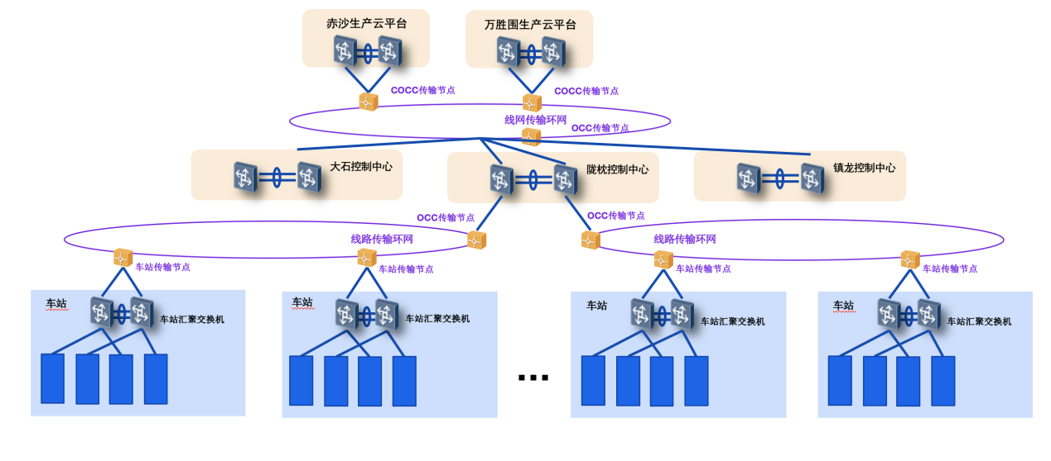

云平台架构设计
云平台由物理设备层、虚拟化层、云管理平台、云服务目录层组成。统一提供iaas/paas资源服务。

技术架构图如下图所示：
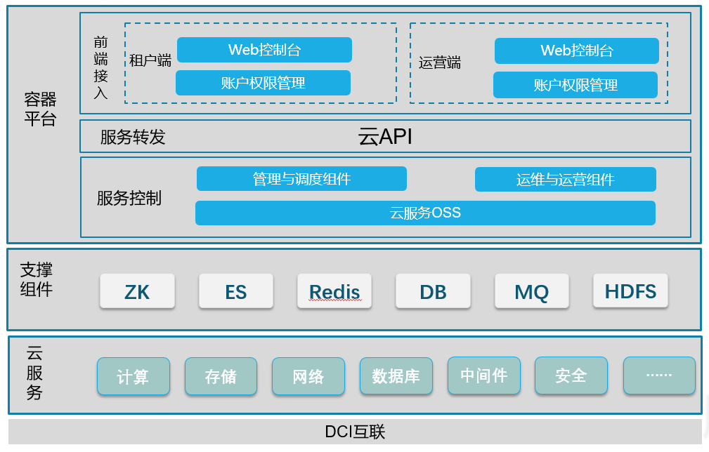
【云平台技术架构图】

云平台技术架构分为三层：
- 第一层为云平台管控平台，整体管控平台运行在tcs容器底座平台中，包括了控制台、账户权限，各产品的控制oss节点，运维运营相关逻辑组件。全部采用容器集群高可用部署。
- 第二层为云平台支撑平台，提供云平台管理服务的持久化层，包括核心管理数据DB库，一致性选举集群Zookeeper，数据存储es，弹性缓存redis，消息队列mq，共享存储hdfs等基础服务，支撑云管平台正常运行。
- 第三层为云产品资源层，包括计算、存储、网络、数据库、中间件、安全等产品的资源池，提供给云上应用系统运行资源。

云平台架构设计优势
云平台采取业界领先的生产云平台云平台构建，生产云平台采用腾讯公有云同源的架构，提供的产品服务是腾讯公有云产品服务的子集，目前生产云平台包括各种IaaS服务、PaaS服务、安全服务与管控服务等。另外，生产云平台支持在后续版本持续引入新的产品功能或集成新的产品服务，以保证云平台持续发展迭代，保持业界领先性。
生产云平台提供全链路、多层次、多维度的能实现纵深防御的安全方案与服务，能够帮助客户构建满足等保2.0三级及以上的安全系统平台。提供主机安全、密钥服务、流量威胁检测、态势感知、堡垒机、安全审计、安全运营等多种安全服务。
为了保障高效安全、智能化、自动化的业务运营与运维管理，生产云平台提供了集成多个产品、组件与工具的基础平台、运维平台和运营平台。
云平台具有以下特性：
- 自主可控：腾讯专有云生产云平台是基于腾讯公有云成熟产品体系的企业级云平台，云平台架构和代码均为自主设计和研发，具有高可用、统一管控、行业合规的特点。
- 安全，金融级平台安全能力：腾讯专有云来源于金融行业，通过信息系统安全等级保护4级，具有更高的安全性。
- 稳定性：腾讯专有云基于腾讯公有云输出，经过公有云大规模应用实践。在硬件层面，源于腾讯百万级服务器运营经验，根据海量业务深度优化定制机制，每款机型历经多达300项兼容性测试，确保性能卓越，可靠稳定。
- 运维：公有云运维能力的输出，提供完整的运维产品，实现标准化和智能化的运维。
- 开放性：提供标准的产品和服务，营造广泛的生态。
- 扩展性：公有云、专有云同架构，支持公有云上的大数据，AI等先进技术逐渐引入到专有云；为客户提供数字化转型所需的云化技术、大数据、AI等全面能力。
生产云平台网络方案采用了软件定义网络技术，上层是基于GRE隧道封装的私有网络VPC（Virtual Private Cloud），下层是分层分区的物理网络。生产云平台通过VPC构建云上隔离的网络空间，提供各种网络功能，实现多租户的隔离。VPC内可以配置访问控制列表ACL和安全组，来严格限制子网之间或实例之间的访问流量。
云平台将全网基础设施资源虚拟化并构成单一统一的“逻辑资源池”，实现跨所有物理数据中心站点实现全局拉通的管理与调度。服务器、存储、网络和安全等IT基础设施资源被全面和深度虚拟化后，通过细粒度的、跨数据中心的资源调度、基于VPC等核心技术能够实现数据中心资源使用效率最大化和全局能效比最大化。

云平台网络架构方案

整体网络拓扑
万胜围数据中心说明：
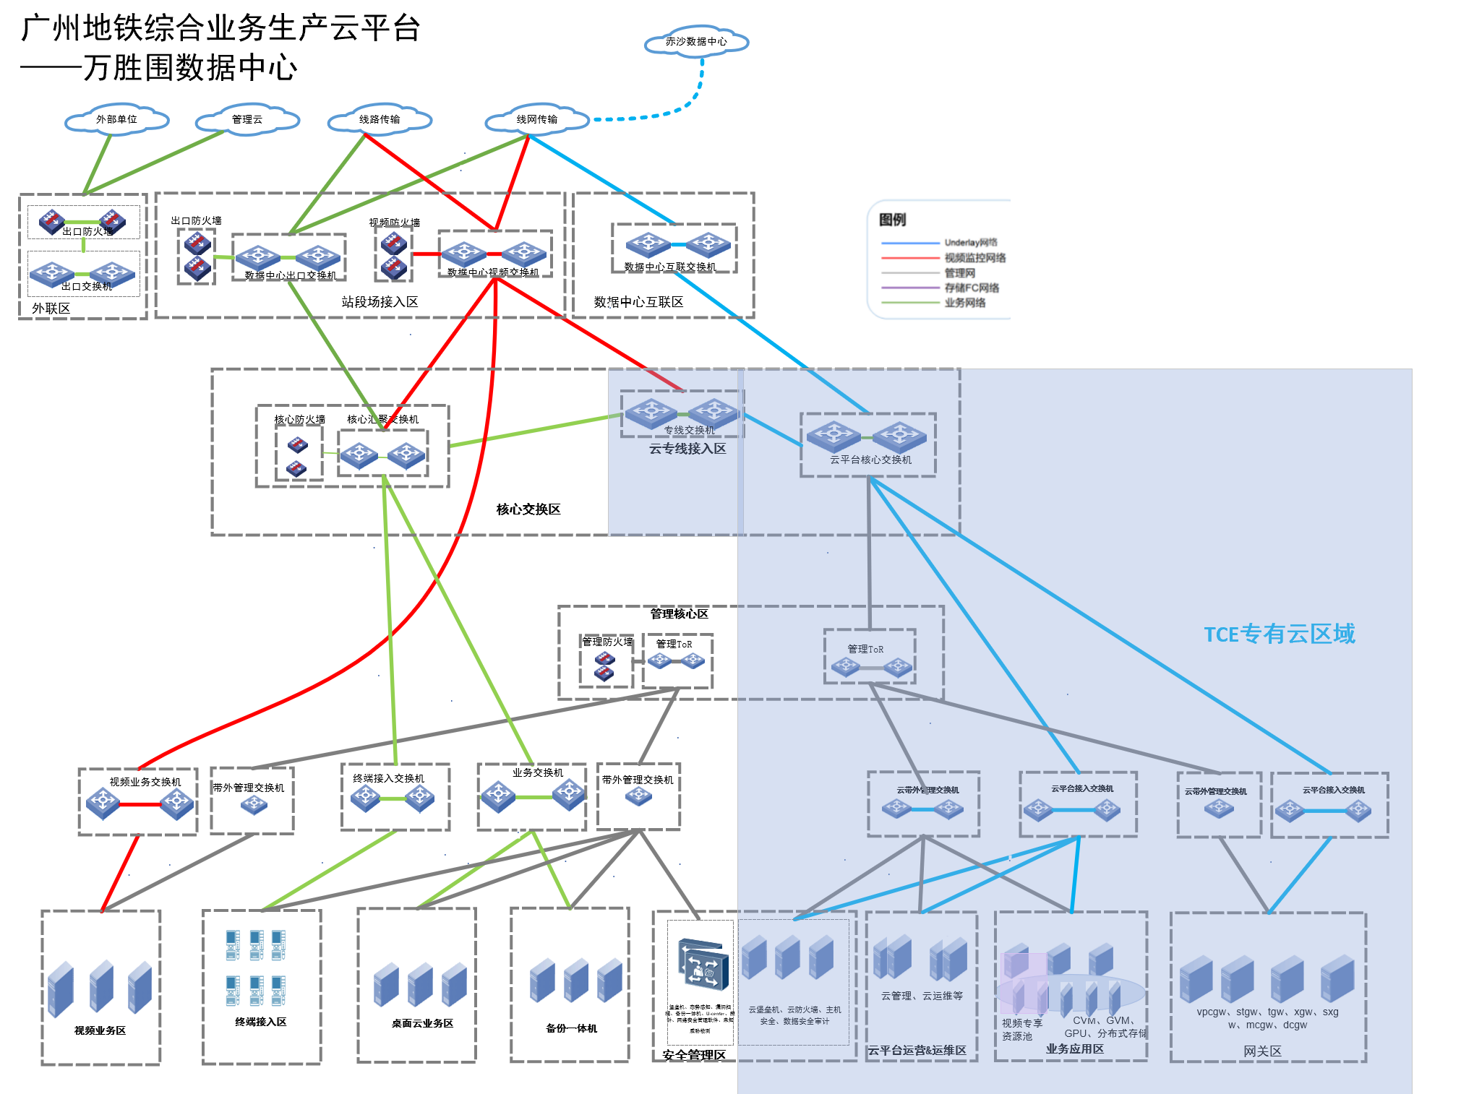

各个分区的功能介绍如下：
- 核心交换区
核心交换区是万胜围数据中心所有业务系统对外提供服务的数据互通和传输平台，不仅负责业务系统数据的传输、访问，同时还兼顾安全隔离和互访控制。
- 终端接入区
终端接入区为各业务应用区的工作站或瘦终端提供接入。
- 线网中心运维及安全管理区
实现线网中心网络、安全等资源等统一监控。
- 组播业务区
组播业务区实现PIS专业数据的从线网中心到车站的组播传输。
- 备份一体机区
考虑云平台高可靠性、高可用性要求，应在本工程数据中心内提供备份一体机。可为云内的虚拟机（云主机）创建备份（备份内容包括云服务器的配置规格，系统盘和数据盘的数据，，虚拟机内业务的部分应用软件），利用备份数据恢复云主机业务数据，最大限度保障用户数据的安全性和正确性，确保业务安全。云主机备份服务的开通可自助完成，用户只需要指定备份对象、备份策略、复制策略，云平台则能为用户自动创建备份服务实例，同时用户也可以根据需要调整备份服务实例。
- 桌面云业务区
桌面云业务区为各业务系统提供桌面云服务，即将用户桌面集中在数据中心，通过虚拟化技术组建资源池，提供业务用户使用瘦终端、工作站等接入。
- 视频云业务区
视频类业务设置专项资源池，并通过独立设置的接入交换机接入线网视频业务专网，保证与其他业务流量之间的物理隔离。其中云资源部分采用VPC方式隔离，保证业务之间的隔离。
- 外联区
考虑到万胜围线网中心和外部单位（如公安系统）之间存在网络接口，设置外联区作为线网数据中心和外部单位之间的安全缓冲。
设置冗余的出口防火墙，集成4-7层安全能力（集成入侵防御检测、防病毒等功能），为线网中心（万胜围）和外部单位、管理云之间的流量提供安全防护。
- 数据中心互联区和站段场接入区
数据中心互联区提供万胜围和赤沙控制中心的互联互通；站段场接入区提供万胜围和各接入线路车站、停车场、车辆段、控制中心云节点的联通。采用两台高性能交换机做出口网关，各业务系统之间通过网络隧道技术实现安全隔离，并设置冗余的出口防火墙，集成4-7层安全能力（集成入侵防御检测、防病毒等功能），为万胜围线网中心和骨干网之间的流量提供安全防护，确保各业务系统的数据安全性。
因数据中心视频流量过大，为避免对其他核心生产业务造成影响，为数据中心内视频业务单独设置了冗余的出口网络和安全设备，以保证线网视频流量和其他业务流量的物理隔离。
- 云专线接入区
利用网关区提供的能力可将云内CVM，BMS等资源与外部单位、管理云、线路级传输 、线网级传输、桌面云、视频云存等资源打通，实现业务之间或其他用途的互访。
在云专线接入区旁挂了高性能防火墙，作为管理云和生产云平台之间的边界防护。高性能防火墙在其他项目采购，不在十三五云平台项目体现。
- DCI互联区
提供生产云平台万胜围资源池与生产云平台赤沙资源池互联互通，包含生产云平台之间管理流量的互通，同时通过网关区提供的能力，提供CVM，BMS等资源的互通。
- 云平台核心交换区
提供生产云平台云内业务应用的核心交换。提供运营&运维区、安全管理区、业务应用区、网关区的互联互通。
- 云平台运营&运维区
提供统一云资源池的运营和运维，计算、存储、网络、安全资源的发布
- 云安全资源区
提供租户级的云防火墙、云堡垒机，保证租户的业务和管理安全。
- 业务应用区（资源池）
提供云资源池承载业务的能力：
- 计算资源池：为业务提供CVM虚拟机的能力，同时提供容器等paas服务
- 存储资源池：为业务提供块存储，文件存储以及对象存储的能力。
生产云平台的虚拟网络构建与物理网络之上，采用GRE隧道技术将一套物理网络抽象成多套相互独立的虚拟网络提供给租户。在多租户网络环境下保证租户网络的安全隔离，确保租户数据不会遭到来自其他租户的非法访问。

- 网关区
为万胜围数据中心提供软件网关资源池，包含4层负载均衡、7层负载均衡等负载均衡功能，提供Overlay租户网络与Underlay网络互访的能力，BMS与CVM互访的能力，以及组播等SDN网络能力等。保证万胜围与控制中心、车站的网络联通，业务与业务之间逻辑隔离。

赤沙的各个分区的功能描述，可参见上述万胜围的各个分区的功能描述。
考虑到现有万胜围机房空间紧张，将仿真测试及培训环境部署在赤沙机房。
- 仿真测试及培训环境
生产云平台采用硬件专属资源池的方式进行隔离，提供仿真测试环境，资源可灵活调整，按需申请，充分满足不同专业的仿真测试需求。

赤沙数据中心说明
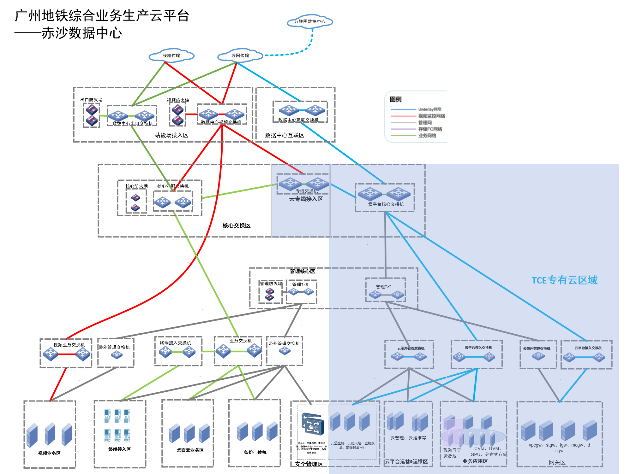

业务系统数据流及视频云存储数据流、存储流规划；
- 各专业视频数据与存储流
CCTV系统、安全系统、智能监控系统、自动扶梯、安检系统、智能客服系统、线网信号运维保障系统、清分乘客画像系统都涉及到视频信号，各系统视频信号存储到视频云存储系统，详细的数据与存储流程如下：

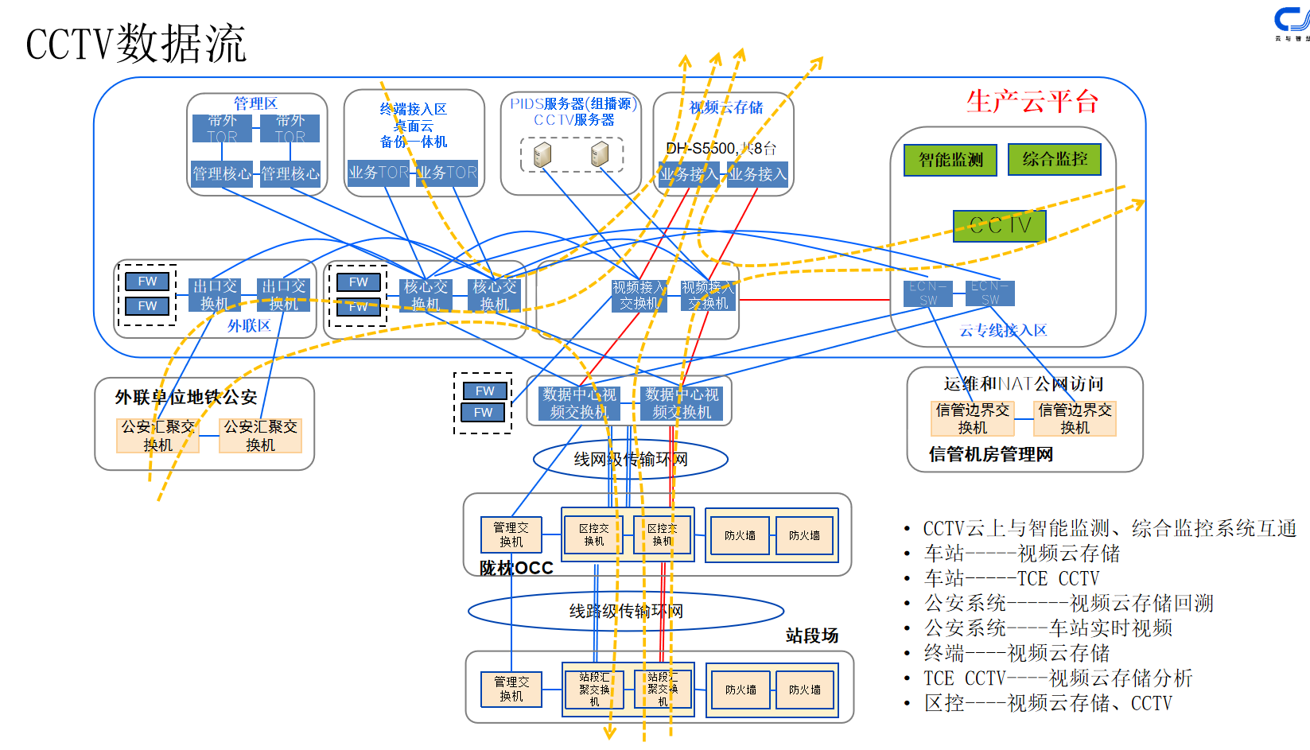
•1.CCTV云上与智能监测、综合监控系统互通
不同专业系统为不同VPC，需要按需做跨VPC的对等链接和网段访问放通。此部分流量均为生产云平台环境内部通讯。
•2.车站-----视频云存储
车站服务器车站服务器经过线路传输环网到控制中心，再通过线路汇聚交换机访问视频云存储服务器。
•3.车站-----生产云平台 CCTV
车站与生产云平台 CCTV的计算资源互访，车站服务器经过线路传输环网到控制中心，再通过线路汇聚交换机进入到生产云平台云内。
•4.公安系统------视频云存储回溯
公安系统通过外联区与视频云存储进行互访，用于视频回溯；
•5.公安系统----车站实时视频
公安系统通过外联区与车站直接互访，访问CCTV，用于查看实时视频
•6.终端----视频云存储
终端接入区云桌面机器与视频云存储互访；
•7.生产云平台 CCTV----视频云存储分析
生产云平台上的CCTV资源通过专线接入区与视频云存储进行互访，实现视频内容分析。
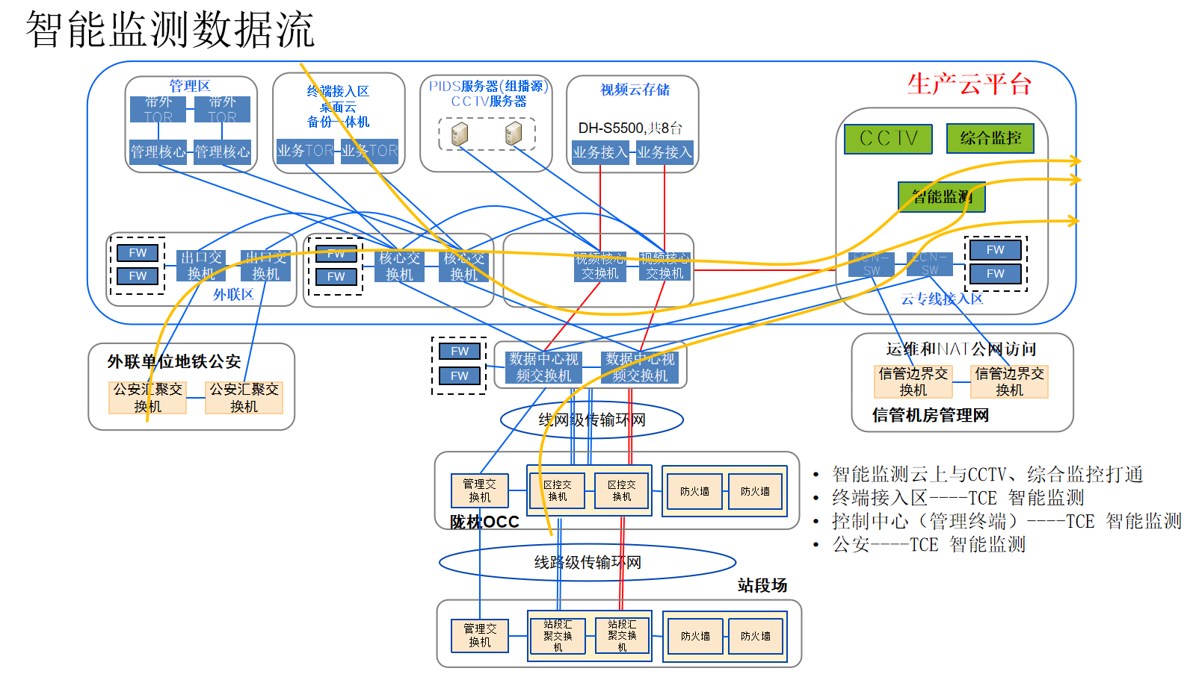
•1.智能监测云上与CCTV、综合监控打通
不同专业系统为不同VPC，需要按需做跨VPC的对等链接和网段访问放通。此部分流量均为生产云平台环境内部通讯。
•2.终端接入区----生产云平台 智能监测
终端接入区云桌面机器与生产云平台 智能监测业务系统互访；
•3.控制中心（管理终端）----生产云平台 智能监测
控制中心与生产云平台智能监测的计算资源互访，控制中心服务器经过线路传输环网到线路汇聚交换机再进入到生产云平台云内。
•4.公安----生产云平台 智能监测
公安系统通过外联区再通过生产云平台的专线接入区与生产云平台 智能监测实现互访；
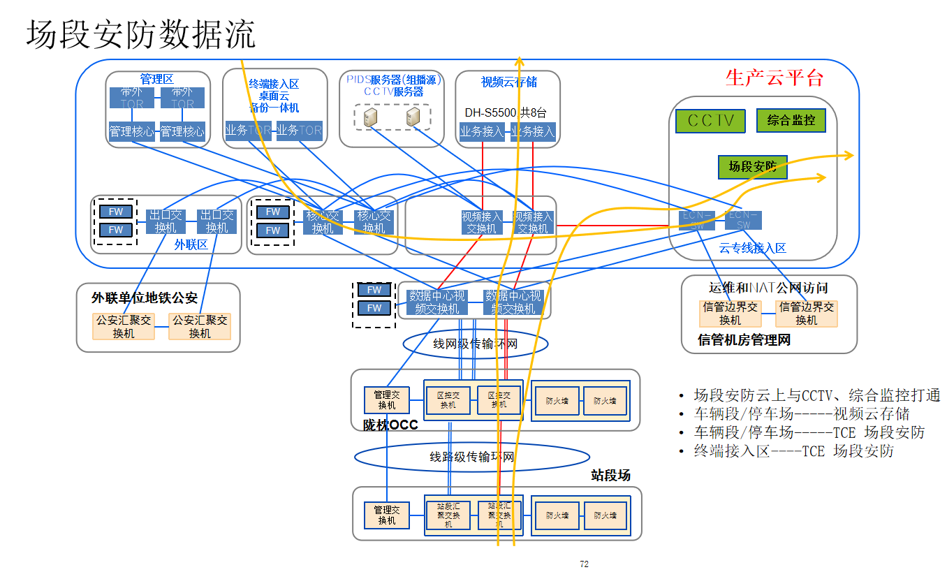
•1.场段安防云上与CCTV、综合监控打通
不同专业系统为不同VPC，需要按需做跨VPC的对等链接和网段访问放通。此部分流量均为生产云平台环境内部通讯。
•2.车辆段/停车场-----视频云存储
车辆段/停车场服务器经过线路传输环网到控制中心，再通过线路汇聚交换机访问视频云存储服务器。
•3.车辆段/停车场-----生产云平台 场段安防
车辆段/停车场与生产云平台 场段安防的计算资源互访，车站服务器经过线路传输环网到控制中心，再通过线路汇聚交换机进入到生产云平台云内。
•4.终端接入区----生产云平台 场段安防
终端接入区云桌面机器通过生产云平台专线接入区与生产云平台 场段安防资源进行互访
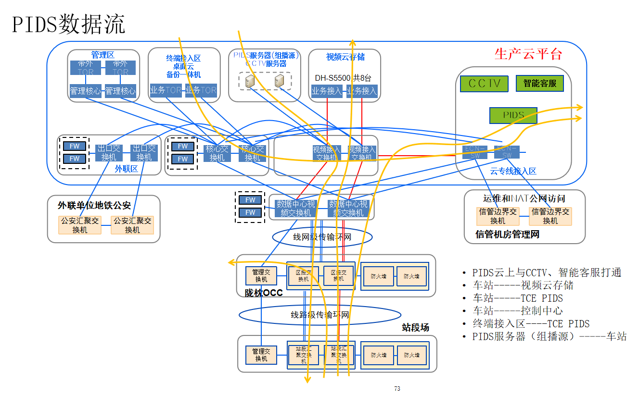
•1.PIDS云上与CCTV、智能客服打通
不同专业系统为不同VPC，需要按需做跨VPC的对等链接和网段访问放通。此部分流量均为生产云平台环境内部通讯。
•2.车站-----视频云存储
PIDS车站服务器车站服务器经过线路传输环网到控制中心，再通过线路汇聚交换机访问视频云存储服务器。
•3.车站-----生产云平台 PIDS
车站与生产云平台 PIDS的计算资源互访，车站服务器经过线路传输环网到控制中心，再通过线路汇聚交换机进入到生产云平台云内。
•4.车站-----控制中心
车站PDIS服务器与控制中心互访；
•5.终端接入区----生产云平台 PIDS
生产云平台上的PIDS资源通过专线接入区与终端接入区云桌面进行互访；
•6.PIDS服务器（组播源）-----车站
PIDS服务器（组播源）与车站服务器互访，车站服务器作为组播接收者
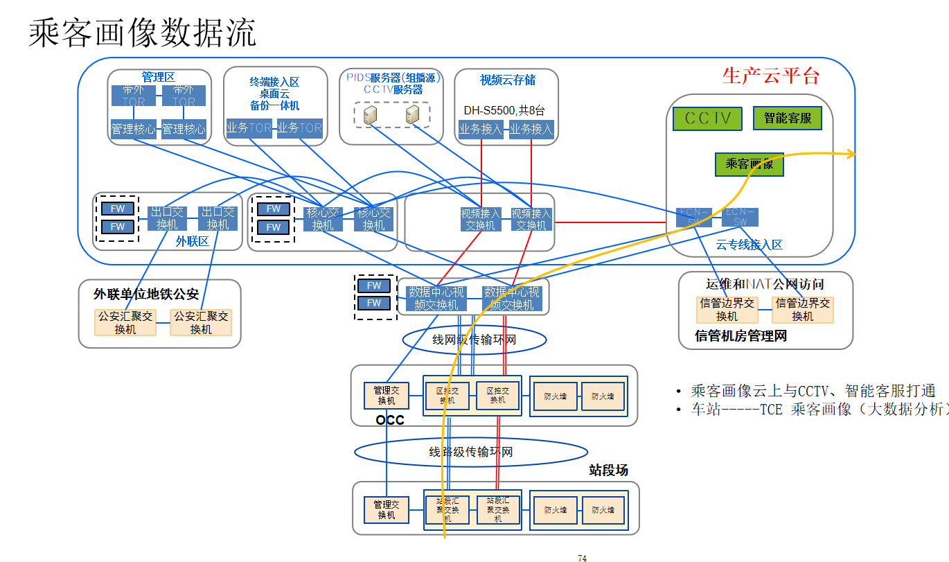
•1.乘客画像云上与CCTV、智能客服打通
不同专业系统为不同VPC，需要按需做跨VPC的对等链接和网段访问放通。此部分流量均为生产云平台环境内部通讯。
•2.车站-----生产云平台 乘客画像（大数据分析）
车站与生产云平台 乘客画像（大数据分析）的计算资源互访，车站服务器经过线路传输环网到控制中心，再通过线路汇聚交换机进入到生产云平台云内。
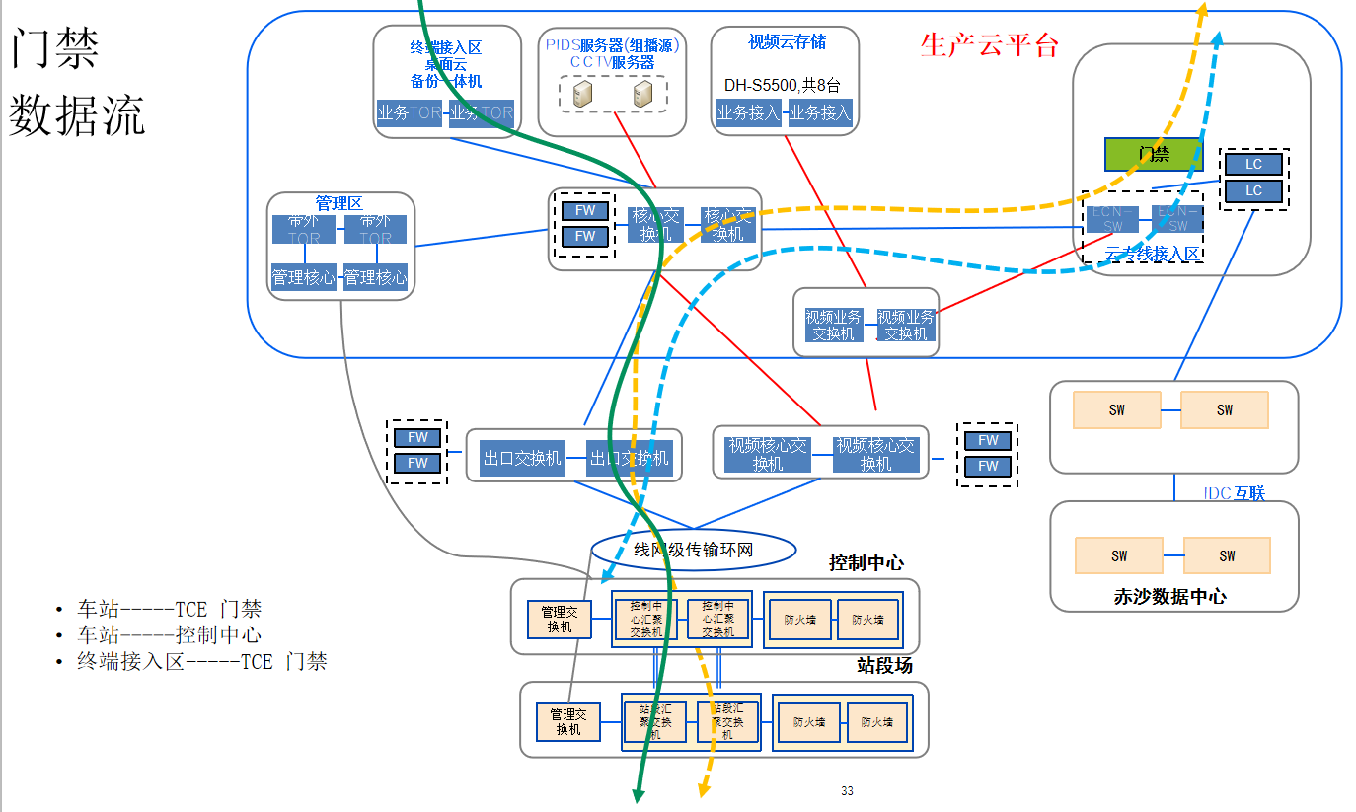
•1.车站-----生产云平台 门禁
车站与生产云平台 门禁的计算资源互访，车站服务器经过线路传输环网到控制中心，再通过线路汇聚交换机进入到生产云平台云内。
•2.车站-----控制中心
车站门禁服务器与控制中心互访；
•3.终端接入区-----生产云平台 门禁
终端接入区云桌面机器与生产云平台 门禁业务系统互访；
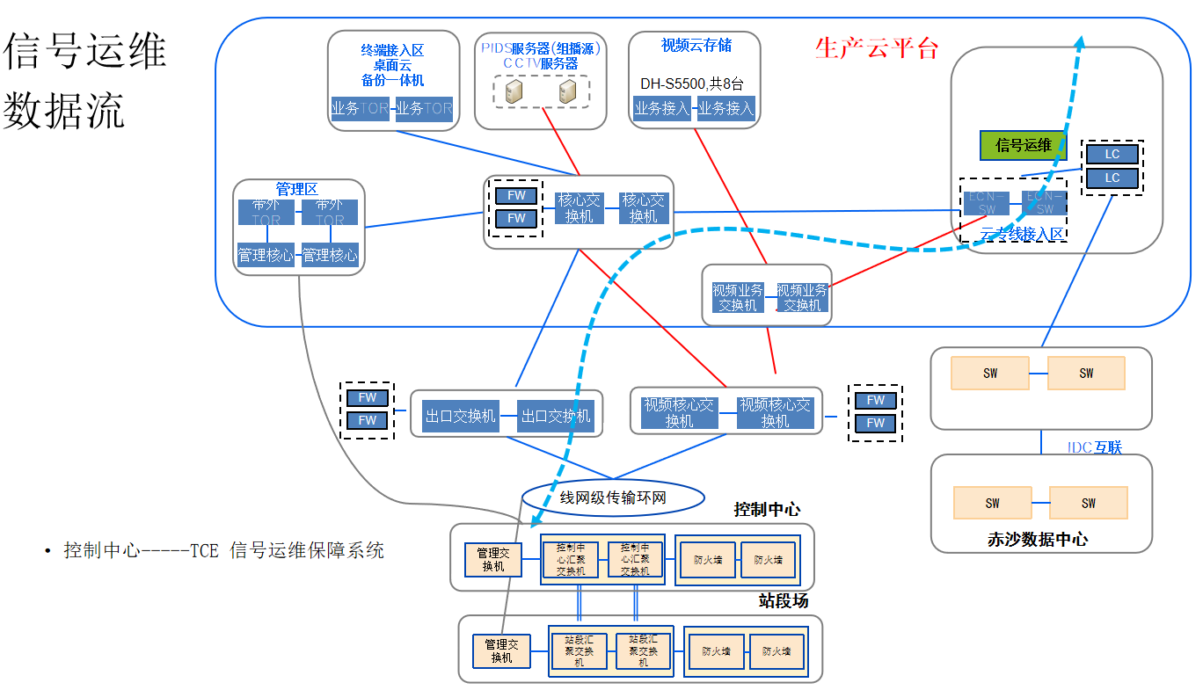
•1.控制中心-----生产云平台 信号运维保障系统（走视频流）
控制中心与生产云平台 信号运维保障系统（走视频流）通讯，控制中心服务器经过线路传输环网到线路汇聚交换机再进入到生产云平台云内。
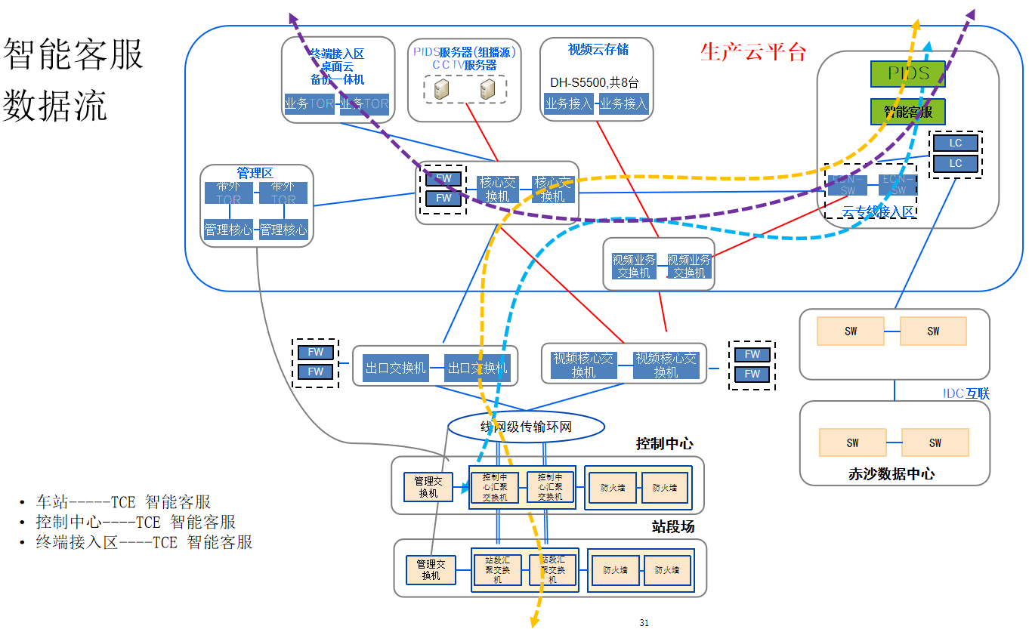
•1.智能客服云上与PIDS打通
不同专业系统为不同VPC，需要按需做跨VPC的对等链接和网段访问放通。此部分流量均为生产云平台环境内部通讯。
•2.车站-----生产云平台 智能客服
车站与生产云平台 智能客服的计算资源互访，车站服务器经过线路传输环网到控制中心，再通过线路汇聚交换机进入到生产云平台云内。
•3.控制中心----生产云平台 智能客服
控制中心与生产云平台 智能客服通讯，控制中心服务器经过线路传输环网到线路汇聚交换机再进入到生产云平台云内。
•4.终端接入区----生产云平台 智能客服
终端接入区云桌面机器与生产云平台智能客服业务系统互访；
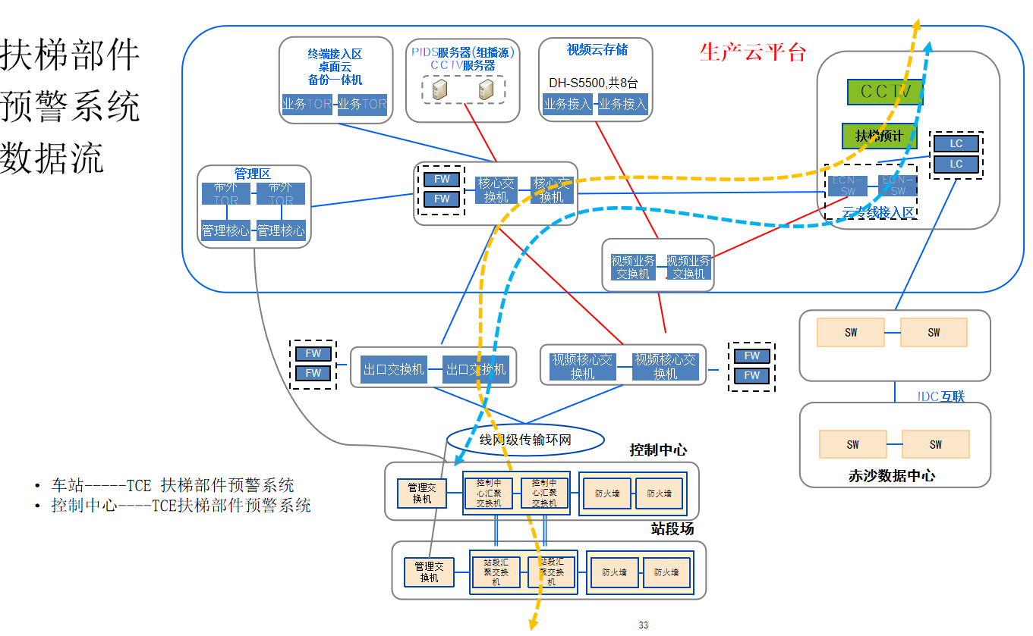
•1.扶梯云上与CCTV打通
不同专业系统为不同VPC，需要按需做跨VPC的对等链接和网段访问放通。此部分流量均为生产云平台环境内部通讯。
•2.车站-----生产云平台 扶梯部件预警系统
车站与生产云平台 扶梯部件预警系统互访，车站服务器经过线路传输环网到控制中心，再通过线路汇聚交换机进入到生产云平台云内。
•3.控制中心----生产云平台扶梯部件预警系统
控制中心与生产云平台 扶梯部件预警系统，控制中心服务器经过线路传输环网到线路汇聚交换机再进入到生产云平台云内。

•1.综合监控云上与CCTV、PIDS、智能监测、智能客服打通
不同专业系统为不同VPC，需要按需做跨VPC的对等链接和网段访问放通。此部分流量均为生产云平台环境内部通讯。
•2.车站-----生产云平台 综合监控
车站与生产云平台综合监控的计算资源互访，车站服务器经过线路传输环网到控制中心，再通过线路汇聚交换机进入到生产云平台云内。
•3.控制中心----生产云平台 综合监控
控制中心与生产云平台综合监控的计算资源互访，控制中心服务器经过线路传输环网到线路汇聚交换机再进入到生产云平台云内。

网络IP地址

线网级IP地址规划原则
考虑到当前广州地铁线网级系统逐步云化的趋势，以及未来云平台将不断扩容和相互融合的趋势，因此建议采用B类私有地址172.16.0.0~172.31.255.255作为广州地铁线网级系统的网络地址段，并在此基础上进行进一步的详细划分。根据上述考虑，制订网络地址编码十进制表示如下：
A₁A₂A₃.B₁B₂B₃.C₁C₂C₃.D₁D₂D₃
该网络地址中，A段固定编码为172；B段、C段、D段则按照具体的线网平台需求进行划分。
线网级IP地址规划方案将包含生产云平台、地铁线网级系统、管理网系统、城际控制中心等线网级系统平台的IP地址规划。

线路级IP地址规划原则
考虑到广州地铁目前及未来的建设情况，同时也需要兼顾系统间互通互联等问题，建议采用A类私有地址段10.X.X.X作为广州地铁线路级系统的网络地址段，并在此基础上进一步详细划分，为不同的应用系统、线路划分为规模较小且满足应用的IP网络地址，从而避免IP地址重复使用，并为各系统互联提供基础保证。
本规划着重考虑线路各系统终端的IP地址，系统内部的互联IP地址建议各系统在实际部署实施时，自行选择一段地址空间作为系统内部的互联IP地址，并控制互联IP在网络的发布范围仅为链路两端直连路由内发布即可。
根据上述考虑，制订网络地址编码十进制表示如下：
A₁A₂A₃.B₁B₂B₃.C₁C₂C₃.D₁D₂D₃
该网络地址中，A段固定编码为10；B段、C段、D段则分别转换为二进制表示，按照“先线路，后专业，后站点”的方式进行规划，对后续空间进行划分，具体划分如下图所示：
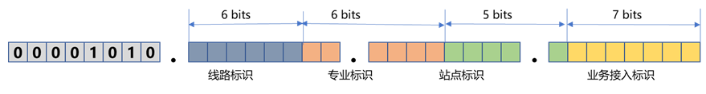
图 线路侧系统IP地址规划方案

生产云平台物理网络地址IP地址规划
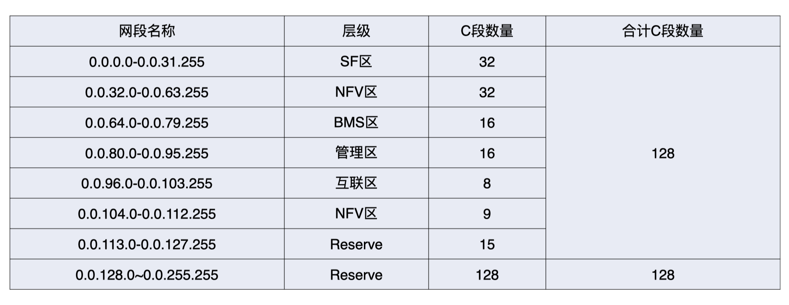

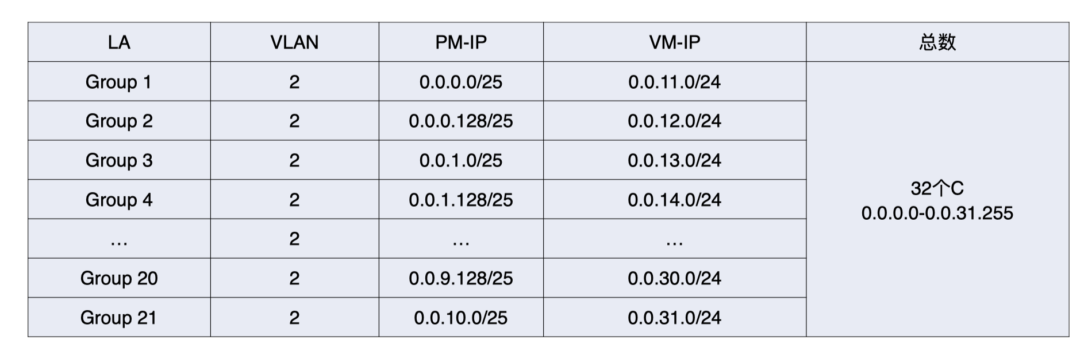

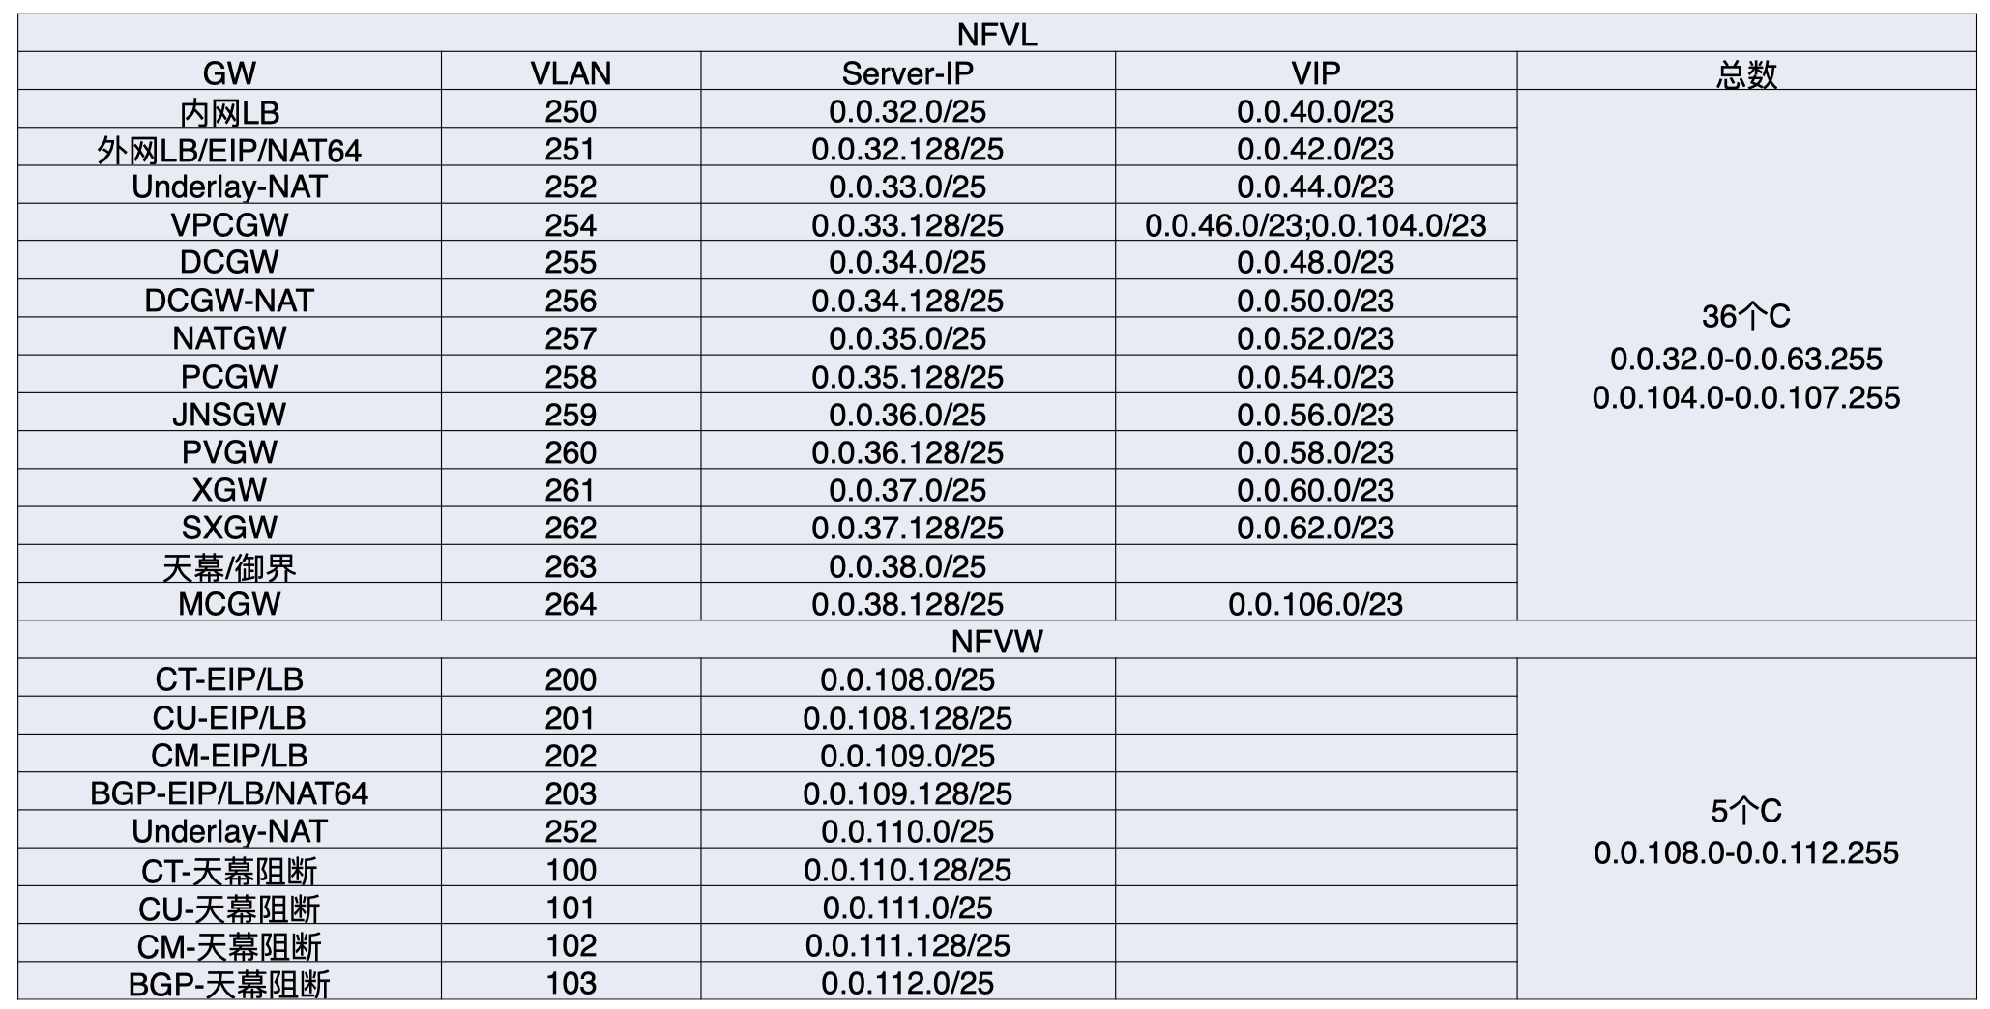

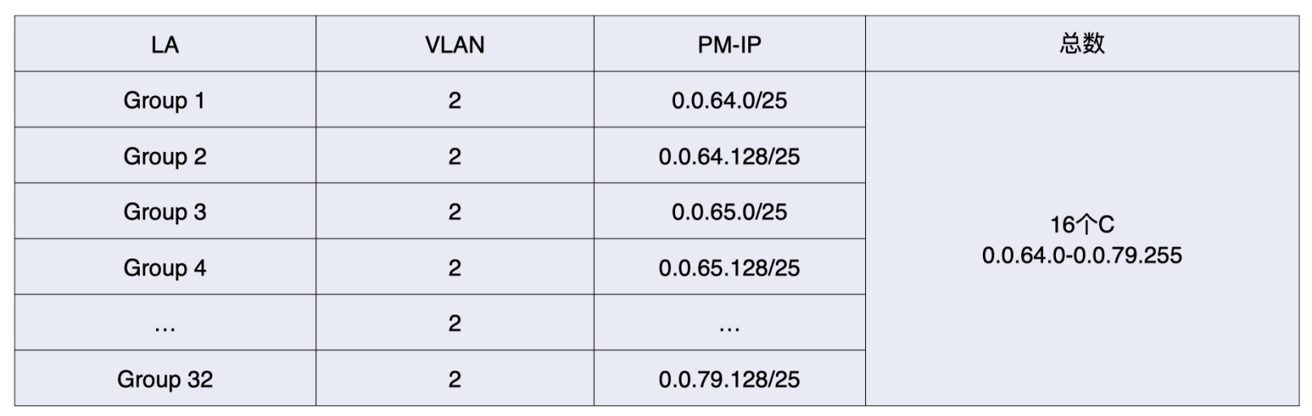

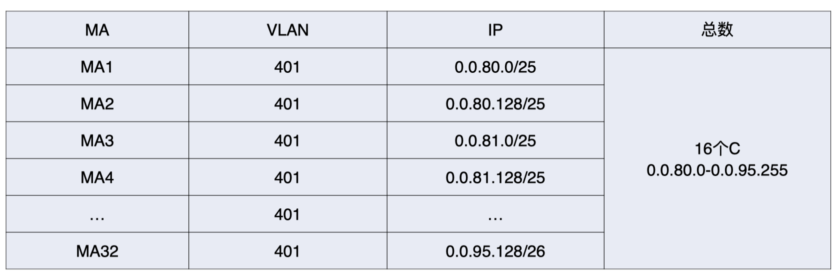
万胜围数据中心：
网段名称 | 层级 | C段数量 | 合计C段数量 | 备注
172.22.248.0-172.22.255.255 | 互联区 | 8 | 128 | H3C
172.22.244.0-172.22.247.255 | 视频云 | 4 |  | 大华
172.22.236.0-172.22.243.255 | 管理网 | 8 |  | H3C
172.22.128.0/24 | 安全接入区 | 1 |  | H3C
172.22.129.0/24 | 安检生产无线网 | 1 |  | 广电
172.22.0.0/17 | TCE Underlay | 106 |  | TCE
172.23.0.0/16 | TCE租户 | 128 |  | TCE
172.22.130.0-172.22.235.255 | 预留 | 106

赤沙数据中心：
网段范围 | 层级 | C段数量 | 合计C段数量 | 备注
172.26.0.0-172.26.11.255 | 区域互联 | 12 | 256 | H3C
172.26.12.0-172.26.13.255 | LoopBack | 2 |  | H3C
172.26.14.0-172.13.15.255 | 带外管理网 | 2 |  | H3C
172.26.16.0-172.26.23.255 | 视频云存 | 8 |  | 大华
172.26.24.0-172.26.27.255 | 仿真区 | 4 |  | H3C
172.26.28.0-172.26.29.255 | TCE仲裁 | 2 |  | TCE
172.26.128.0-172.26.255.255 | TCE Underlay | 128 |  | TCE
172.26.127.0/24 | 清分云 | 1 |  | 清分
172.26.30.0/24 | 华为动环 | 1 |  | 华为
172.26.31.0-172.26.126.255 | 剩余 | 96
172.27.0.0/16 | TCE 租户 | 256 | 256 | TCE

线网级系统地址分配
线网级系统地址分配
序号 | 一级分类 | 二级分类 | 地址数量（C） | IP地址空间 | 备注
1 | 线网云平台 | 生产云平台 Underlay | 256 | 172.22.0.0/16 | 供线网云平台（生产云平台）的网络设备、服务器设备以及其他配套设备使用
2 |  | 生产云平台 Overlay | 256 | 172.23.0.0/16 | 线网云平台承载的线网级应用从此地址段进行划分，其中包含：综合监控系统、门禁系统（ACS）、安监系统、智能客服、信号MSS系统、视频监控系统CCTV、乘客信息显示系统（PIDS）、通信智能监测管理系统（集中告警）、扶梯
3 | COCC | COCC一期 |  | 10.0.0.0/21、  192.168.0.0/24、192.168.4.0/24、192.168.5.0/24、192.168.13.0/24、192.168.14.0/24、192.168.15.0/24、192.168.16.0/24、192.168.30.0/24、192.168.60.0/24、192.168.62.0/24 | COCC一期已使用10.0.1.0/24~10.0.6.0/24、部分C类私有地址段，以及少量的公网地址段；  考虑到COCC一期设备地址调整难度较大，在保留现有使用方案的同时，为其预留10.0.0.0/17，供COCC一期拓展
4 |  | 专用无线通信系统 | 1 | 172.25.0.0/24
5 |  | 公务电话系统 | 1 | 172.25.1.0/24
6 |  | 调度电话系统 | 1 | 172.25.2.0/24
7 |  | 广播系统 | 1 | 172.25.3.0/24
8 |  | 时钟系统 | 1 | 172.25.4.0/24
9 |  | 管理专业接口 | 1 | 172.25.5.0/24 | 作为生产网与管理网互通的接口
10 |  | 预留地址段 |  | 172.25.6.0~172.25.255.255 | 供COCC其他线网级系统使用
11 | 清分云 | 清分中心系统（ACC） | 1 | 172.26.0.0/24 | 供清分中心系统的硬件设备以及清分中心系统应用使用
12 | 管理网  （OA系统已占用） | 管理网数据中心 |  | 10.32.0.0/16、10.105.0.0/16、  172.16.0.0/16、172.20.0.0/16、172.21.0.0/16、  192.168.1.0/24、192.168.7.0/24、192.168.9.0/24、192.168.10.0/24、192.168.22.0/24、192.168.50.0/24、192.168.80.0/24、192.168.83.0/24、192.168.85.0/24、192.168.86.0/24、192.168.87.0/24、192.168.99.0/24、192.168.100.0/24、192.168.221.0/24、192.168.222.0/24、192.168.223.0/24、192.168.245.0/24、192.168.246.0/24、192.168.248.0/24、192.168.240.0/24、192.168.241.0/24、192.168.242.0/24、192.168.244.0/24、192.168.199.0/24、192.168.22.0/24 | OA系统已使用的数据中心地址
13 |  | 万胜围办公楼层 |  | 10.2.0.0/16、10.3.0.0/16、10.4.0.0/16 | 万胜围办公楼层内网已使用的地址
14 |  | 分支机构、生产专业接口 |  | 10.252.0.0/16、10.253.0.0/16 | 管理网与分支机构、生产专业接口已使用地址
15 |  | 设计院内网 |  | 10.254.0.0/16 | 设计院内网已使用地址
16 |  | 骨干路由网段 |  | 10.1.0.0/16 | 管理网骨干路由网段已使用地址
17 | 穗腾OS网络地址 | 网络设备地址 | 1.5 | 172.31.0.0/25、172.31.0.128/25、172.31.1.0/25 | 仅用于标识穗腾示范站的网络设备地址
18 |  | 链路互联地址 | 1.5 | 172.31.128.0/25、172.31.128.128/25、172.31.129.0/25 | 仅用于标识穗腾示范站的链路互联地址
19 | 预留 |  | 2354 | 172.17.0.0~172.19.255.255、172.24.0.0~172.24.255.255、172.26.1.0~172.30.255.255、172.31.2.0~172.31.127.255、172.31.130.0~172.31.255.255 | 线网云平台、COCC等资源池扩展时使用

线路IPv4地址规划表
线路IPv4地址规划表
序号 | 线路类型 | 线路名称 | 线路编码（二进制） | 地址数量（C） | IP地址空间 | 备注
1 |  | COCC一期、管理网万胜围办公楼层 | 000000 | 1024 | 10.0.0.0/14 | 1、COCC一期现已使用10.0.0.0/16段，本规划沿用COCC一期原有方案，为COCC保留该地址空间；  2、管理网数据中心已占用10.1.0.0/16、万胜围办公楼层管理网已使用10.1.0.0/16~10.3.0.0/16，本规划沿用管理网万胜围办公楼层原有方案，为万胜围办公楼层保留该地址空间。
2 |  | 管理网万胜围办公楼层 | 000001 | 1024 | 10.4.0.0/14 | 万胜围办公楼层管理网已占用，本规划沿用管理网数据中心原有方案，沿用管理网该地址空间。
3 | 地铁 | 广州地铁2号线 | 000010 | 1024 | 10.8.0.0/14
4 |  | 广州地铁3号线 | 000011 | 1024 | 10.12.0.0/14
5 |  | 广州地铁4号线 | 000100 | 1024 | 10.16.0.0/14
6 |  | 广州地铁5号线 | 000101 | 1024 | 10.20.0.0/14
7 |  | 广州地铁6号线 | 000110 | 1024 | 10.24.0.0/14
8 |  | 广州地铁7号线 | 000111 | 1024 | 10.28.0.0/14
9 |  | 管理网数据中心 | 001000 | 1024 | 10.32.0.0/14 | 管理网数据中心已占用其中的10.32.0.0/16网段，为保证规则的一致性，该地址空间考虑保留供管理网使用。
10 |  | 广州地铁9号线 | 001001 | 1024 | 10.36.0.0/14
11 |  | 广州地铁10号线（建设中） | 001010 | 1024 | 10.40.0.0/14
12 |  | 广州地铁11号线（建设中） | 001011 | 1024 | 10.44.0.0/14
13 |  | 广州地铁12号线（建设中） | 001100 | 1024 | 10.48.0.0/14
14 |  | 广州地铁13号线 | 001101 | 1024 | 10.52.0.0/14
15 |  | 广州地铁14号线 | 001110 | 1024 | 10.56.0.0/14
16 |  | 预留线路 | 001111 | 1024 | 10.60.0.0/14
17 |  | 预留线路 | 010000 | 1024 | 10.64.0.0/14
18 |  | 广州地铁17号线（规划） | 010001 | 1024 | 10.68.0.0/14
19 |  | 广州地铁18号线（建设中） | 010010 | 1024 | 10.72.0.0/14
20 |  | 预留线路 | 010011 | 1024 | 10.76.0.0/14
21 |  | 预留线路 | 010100 | 1024 | 10.80.0.0/14
22 |  | 预留线路 | 010101 | 1024 | 10.84.0.0/14
23 |  | 广州地铁22号线（建设中） | 010110 | 1024 | 10.88.0.0/14
24 |  | 预留线路 | 010111 | 1024 | 10.92.0.0/14
25 |  | 预留线路 | 011000 | 1024 | 10.96.0.0/14
26 |  | 预留线路 | 011001 | 1024 | 10.100.0.0/14
27 |  | 管理网数据中心 | 011010 | 1024 | 10.104.0.0/14 | 管理网数据中心已占用其中的10.105.0.0/16网段，为保证规则的一致性，该地址空间考虑保留供管理网使用。
28 |  | 预留线路 | 011011 | 1024 | 10.108.0.0/14
29 |  | 广州地铁28号线（规划） | 011100 | 1024 | 10.112.0.0/14
30 |  | 预留线路 | 011101 | 1024 | 10.116.0.0/14
31 |  | 预留线路 | 011110 | 1024 | 10.120.0.0/14
32 |  | 预留线路 | 011111 | 1024 | 10.124.0.0/14
33 |  | 地铁广佛线 | 100000 | 1024 | 10.128.0.0/14
34 |  | APM线 | 100001 | 1024 | 10.132.0.0/14 | 由于管理网数据中心当前已占用规划的APM号线地址空间，考虑到数据中心地址难以进行调整，因此建议8号线占用远期线路的空间进行使用。
35 |  | 广州地铁1号线 | 100010 | 1024 | 10.136.0.0/14 | 由于管理网数据中心当前已占用规划的1号线地址空间，考虑到数据中心地址难以进行调整，因此建议1号线占用远期线路的空间进行使用。
36 |  | 广州地铁8号线 | 100011 | 1024 | 10.140.0.0/14 | 由于管理网数据中心当前已占用规划的8号线地址空间，考虑到数据中心地址难以进行调整，因此建议8号线占用远期线路的空间进行使用。
37 |  | 广州地铁8号线延长线 | 100100 | 1024 | 10.144.0.0/14
38 |  | 预留线路 | 100101 | 1024 | 10.148.0.0/14
39 |  | 预留线路 | 100110 | 1024 | 10.152.0.0/14
40 |  | 广州地铁37号线(规划） | 100111 | 1024 | 10.156.0.0/14
41 |  | 预留线路 | 101000 | 1024 | 10.160.0.0/14
42 |  | 预留线路 | 101001 | 1024 | 10.164.0.0/14
43 |  | 预留线路 | 101010 | 1024 | 10.168.0.0/14
44 |  | 预留线路 | 101011 | 1024 | 10.172.0.0/14
45 | 城际铁路 | 广清城际 | 101100 | 1024 | 10.176.0.0/14
46 |  | 新白广城际 | 101101 | 1024 | 10.180.0.0/14
47 |  | 广佛环线（建设中） | 101110 | 1024 | 10.184.0.0/14
48 |  | 广惠城际（建设中） | 101111 | 1024 | 10.188.0.0/14
49 |  | 佛肇城际（建设中） | 110000 | 1024 | 10.192.0.0/14
50 |  | 预留线路 | 110001 | 1024 | 10.196.0.0/14
51 |  | 预留线路 | 110010 | 1024 | 10.200.0.0/14
52 |  | 预留线路 | 110011 | 1024 | 10.204.0.0/14
53 |  | 预留线路 | 110100 | 1024 | 10.208.0.0/14
54 |  | 预留线路 | 110101 | 1024 | 10.212.0.0/14
55 | 有轨电车 | 海珠有轨电车 | 110110 | 1024 | 10.216.0.0/14
56 |  | 黄埔有轨电车1号线 | 110111 | 1024 | 10.220.0.0/14
57 |  | 黄埔有轨电车2号线（建设中） | 111000 | 1024 | 10.224.0.0/14
58 |  | 预留线路 | 111001 | 1024 | 10.228.0.0/14
59 |  | 预留线路 | 111010 | 1024 | 10.232.0.0/14
60 |  | 预留线路 | 111011 | 1024 | 10.236.0.0/14
61 |  | 预留线路 | 111100 | 1024 | 10.240.0.0/14
62 |  | 预留线路 | 111101 | 1024 | 10.244.0.0/14
63 |  | 预留线路 | 111110 | 1024 | 10.248.0.0/14
64 |  | 管理网设计院内网、生产专业接口 | 111111 | 1024 | 10.252.0.0/14 | 管理网数据中心已占用其中的10.105.0.0/16网段，为保证规则的一致性，该地址空间考虑保留供管理网使用。

机柜布局规划
以模块4、5上架规划为例
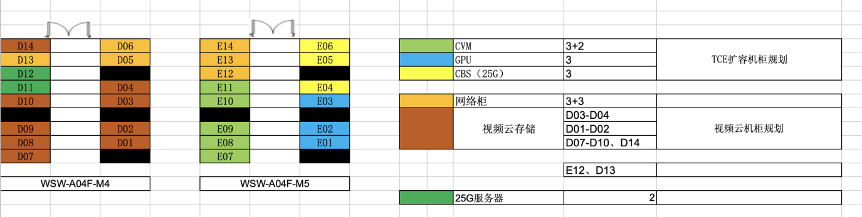

万胜围微模块及机柜命名规范
- 命名规范：AAAA-BBBB-CCCC
  - AAAA为数据中心归属地
  - BBBB为数据中心所在楼层
  - CCCC为微模块表示
  - 举例：WSW-A04F-M1 表示万胜围-A塔4楼-模块1
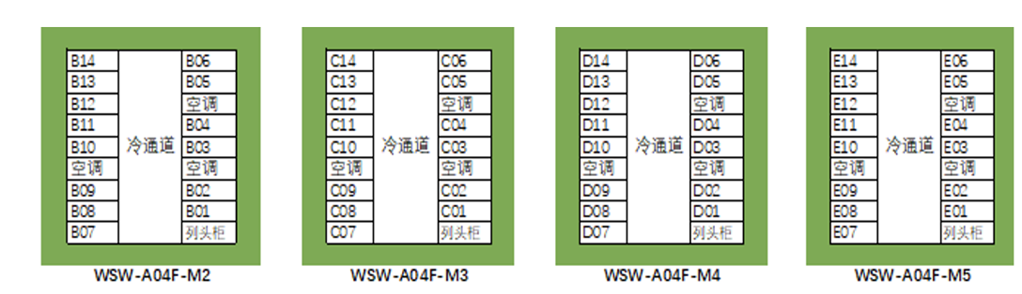

网络设备命名规范
生产云平台设备命名规范
- 命名规范：AAAA-BBBB-CCCC-DDDD-EEEE-FF-GG
  - AAAA为数据中心归属地
  - BBBB为数据中心所在位置
  - CCCC为机房表示
  - DDDD为机柜编号
  - EEEE为设备型号
  - FFFF为设备角色
  - GGGG为角色序号
  - 举例：GZWSW-A04F-M1-A01-H12504X-LC-01

控制中心及车站设备命名规范
控制中心：
- 命名规范：AAAA-BBBB-CCCC-DDDD-EE-FF
  - AAAA为控制中心归属地
  - BBBB为控制中心所在位置 (控制中心首字母缩写)
  - CCCC为机柜编号
  - DDDD为设备型号
  - EE为设备角色
  - FF为角色序号
  - 举例：GDGZ-LZ-STOS01-H6800QF-ZC-01

车站：
- 命名规范：AAAA-BBBB-CCCC-DDDD-EE-FF
  - AAAA为车站归属地
  - BBBB为车站所属线路和位置（线路编号+车站首字母缩写）
  - CCCC为机柜编号
  - DDDD为设备型号
  - EE为设备角色
  - FF为角色序号
  - 举例：GDGZ-18HL-STOS01-H5560X-AG-01

私有网络VPC

整体概述
网络产品是云平台最为重要的模块之一，私有云平台提供了多种场景的细分网络产品，包括VPC、子网、路由、安全组、对等连接、专线接 入等。
不管是公有云还是私有云，多租户隔离都是云上用户最重要的需求。VPC产品通过网络overlay技术，可以帮助用户构建的私有云上网络空间，实现不同私有网络间完全逻辑隔离。在VPC网络里面，用户可以像使用自己的数据中心一样规划以及使用云上的资源，划分不同的网段，灵活设置路由，并能够通过弹性IP或者NATGW等方式访问外部网络。
构建云上多数据中心容灾或者构建混合云实现本地IDC数据的灾备也是大型企业重要的业务需求；私有云的网络产品通过对等连接实现云上多地VPC的连接；通过专线接入和VPN连接解决本地IDC到云上多地VPC的互通问题，帮助客户轻松构建混合云。
网络产品优势
私有云网络产品具备以下的产品特点和优势：
大规模分布式架构
使用隧道技术，实现基于GRE的overlay虚拟网络，让云主机只在虚拟网络上通信。云主机IP地址可在region范围内迁移，支持云主机在VPC内自由迁移。业内率先采用分布式路由解决大规模虚拟网络路由问题，
服务高可用
采用成熟的网络虚拟化技术，通过链路冗余，网关主备，私有网络跨可用区部署等多种技术，保证网络高可用，从链路级，网络级，数据中心级全方位保障网络的安全、稳定。
安全隔离
通过 Overlay 技术，帮助用户构建一个完全隔离的私有网络环境，不同私有网络间 100% 完全逻辑隔离，满足用户业务的安全隔离需要。
多样化接入
私有网络为用户提供了多种形式的网络接入，用户可以按需选择专线接入、VPN 连接等方式，连接用户本地数据中心与云上的资源。
多维度安全
私有网络支持多维度的网络安全管控。 用户可以通过网络 ACL 和安全组来实现端口维度和实例维度的资源访问控制。支持通过CAM（访问管理Cloud Access Management）实现账户最小授权，帮助用户全方位提高网络安全性。
弹性扩展
私有网络支持弹性扩容，无需采购、安装、调试等繁杂环节，让网络资源随着用户的业务规模变化而灵活扩展，助力用户业务规模增长。
多服务无缝集成
私有网络 VPC 与其他云产品都可以做到高度集成，比如云服务器云主机、云数据库 TDSQL 、大数据处理套件TBDS等，为用户提供完整的云上解决方案。

网络架构
整体架构
网络作为生产云平台中基础模块之一，是整个云计算架构体系中的基石，生产云平台网络逻辑架构如下图所示：
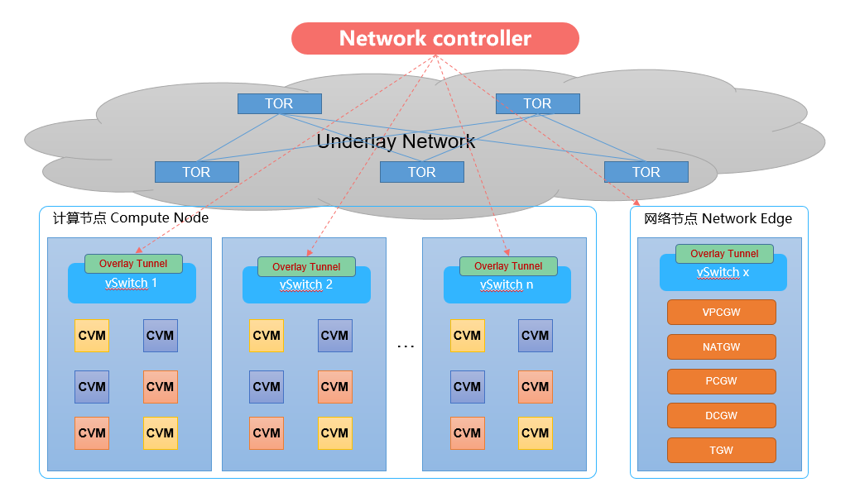
生产云平台网络逻辑架构上由三部分组成：
计算节点（Compute Node）：云计算的计算资源的逻辑集合，对应宿主机物理服务器，承载是云主机资源，宿主机上的分布式虚拟交换机提供云主机对外通信功能。
网络控制器（Network Controller）：网络控制节点是网络的控制平面，对应私有云overlay网络控制器的物理服务器集群，是生产云平台网络资源的统一控制平面。
网络节点（Network Edge）：网络资源的逻辑集合，对应VPC内网络资源所在的物理服务器集群，提供L4~L7层服务能力，所有南北向流量均通过网络节点提供服务。
数据平面架构
生产云平台通过软件定义网络（Software defined Network，简称SDN），通过在物理网络（underlay network）上构建虚拟网络（overlay network）平面。overlay是一种在基础物理网络架构上叠加的虚拟化技术模式，即在现有的物理网络上构建一个虚拟网络平面。生产云平台通过GRE技术实现overlay数据封装，不同虚拟网络通过全局唯一的隧道ID进行标识，构建出基于多租户的虚拟网络。
生产云平台网络整体数据平面，主要由分布式虚拟交换机（Tencent Distribution vSwitch，简称vSwitch），网络节点（Network Edge）两部分构成。
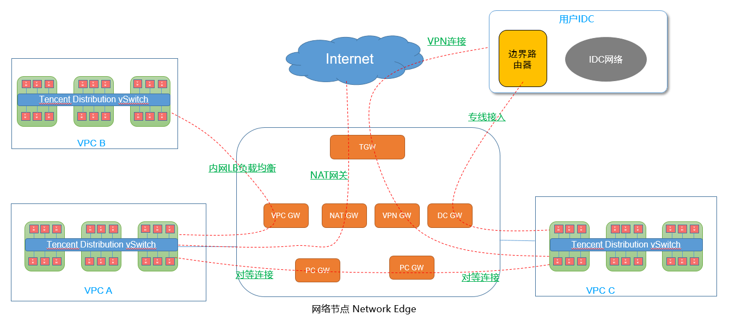
其中vSwitch是腾讯自主研发的一种采用分布式路由技术的虚拟交换机，部署在物理机中，用来实现overlay封装、数据转发等功能，控制平面由SDN Controller统一下发相关路由表项，实现overlay网络在underlay网络上传输，由于使用了分布式路由技术，VPC内的所有东西向流量均由vSwitch直接路由转发，不需要经过网络节点，极大优化了数据中心内部的物理网络的流量模型，从而支持海量用户稳定，安全，可靠的使用生产云平台网络。
网络节点是整个虚拟网络的网络资源集合，比如NAT , VPN，专线等网络功能均有网络节点中的组件支持，故虚拟网络内的所有南北向流量均需要通过网络节点进行处理。
网络节点是一个逻辑概念，内部的功能组件均为独立模块，每个模块通过集群的方式对外提供服务，以避免单点故障，所有模块均支持横向的资源扩展，不用担心性能瓶颈问题。
控制平面架构
软件定义网络（Software Defined Network, SDN），是一种新型网络创新架构，是网络虚拟化的一种实现方式。狭义的SDN定义为采用openflow协议实现路由转发的集中控制，而随着网络技术和实际应用的不断演化，所有实现软硬件分离、路由转发集中控制的核心操作系统都可称之为SDN架构。
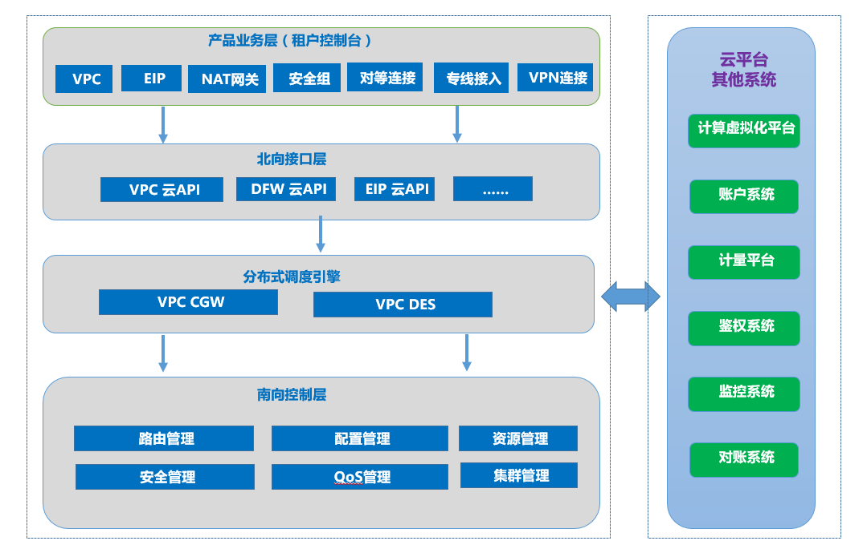
生产云平台的SDN控制器是一种广义上的SDN控制器，基于转发控制分离架构和分布式路由技术独立自主研发实现。生产云平台的SDN控制器在逻辑上可以抽象为产品业务层、北向接口层、分布式调度系统、南向控制层共4个层次，并通过灵活的API接口与计算虚拟化管理平台、账户系统、计量平台、鉴权系统、监控系统、对账系统等一共构成整个生产云平台的控制平面，实现网络资源的灵活调度、平滑扩展，并协同多个系统实现运维、计量计费、鉴权等功能。
SDN控制器包括组件如下表所示：
名称 | 功能
VPC Controller | VPC SDN控制器
VPC DES/CGW | 调度引擎中间件
DFW Controller | 安全组SDN控制器
网络产品应用场景
构建云上同城双活数据中心
基于VPC构建云上同城双活数据中心，保证云上业务安全、高可用，满足业务需求和安全合规性的要求。
（1）业务跨可用区部署实现同城双活
（2）对等连接实现异地数据灾备
（3）基于ACL、安全组、CAM的多级安全防护实现业务区安全隔离

灵活构建混合云
基于生产云平台的专线接入产品实现本地IDC到云上VPC的通道，灵活构建混合云，满足数据云上灾备需求，弹性业务云上部署。
（1）专线多链路接入，冗余链路保证高可靠性
（3）高带宽和低延时的高速通道，保证线上线下业务实时同步

私有网络（Virtual Private Cloud）
VPC产品功能介绍
私有网络（Virtual Private Cloud，VPC）是基于生产云平台构建的私有云上网络空间，为用户在生产云平台上的资源提供网络服务，不同私有网络间完全逻辑隔离。作为用户在云上的专属网络空间，用户可以通过软件定义网络的方式管理用户的私有网络 VPC。
功能详情
（1）私有网络
私有网络（Virtual Private Cloud）是生产云平台上的网络空间，为用户在生产云平台上的各种资源提供数据通信能力，用户可以轻松构建出多个独立的网络空间。私有网络支持通过软件定义的方式灵活选择 IP 地址范围、分配子网以及配置路由表。
（2）子网
子网（subnet）是 VPC 内的 IP 地址块，私有网络中的所有云资源都必须部署在子网内。子网具有可用区属性，如下图所示，在创建 VPC后，用户可以在私有网络所属地域下的每个可用区中添加子网。可用区设计目的是隔离其他可用区的故障，通过启动独立可用区内的实例，用户可以保护用户的应用程序不受单一位置故障的影响。

（3）CIDR
CIDR（无类别域间路由，Classless Inter-Domain Routing）是由用户指定的独立网络空间地址块，通过IP和掩码结合，实现对网络的整体划分。
目前私有网络支持三个网段内网IP：
10.0.0.0 - 10.255.255.255 (10/8 前缀)
172.16.0.0 - 172.31.255.255 (172.16/12 前缀)
192.168.0.0 - 192.168.255.255 (192.168/16 前缀)
（4）私有网络的IP地址
用户可以通过指定CIDR（无类别域间路由）实现对私有网络和子网整体 IP 划分，生产云平台私有网络中使用的IP地址分为三类：
内网IP地址，是 VPC 内的实例必须指配的IP地址，用于 VPC 中实例之间的通信，无法用于 Internet 通信。
（5）路由表
路由表由一系列路由规则组成，用于控制私有网络（VPC）内子网的出流量走向。如下图所示，生产云平台上的路由表有两种类型：默认路由表和自定义路由表。每个子网都必须关联一个路由表，每个路由表可以关联多个子网。路由表由一系列路由策略组成，路由策略包括路由目的端、下一跳类型和下一跳组成。
（6）路由规则
路由规则用来控制数据包的路由途径。有默认路由规则和自定义路由规则两种类型，其中每条路由规则包含了三个参数：
目的端：目的网段描述（仅支持网段格式，如果希望目的端为单个 IP，可设置掩码为32，如：172.16.1.1/32）。目的端不可以是路由表所在私有网络内的IP段。
下一跳类型：私有网络的数据包出口。私有网络下一跳类型支持“云主机”、“VPN网关”、“NAT网关”、“专线网关”等类型。
下一跳：指定具体跳转至哪个下一跳实例（使用下一跳 ID 标识）。
此外，所有路由表均包含一条默认 local 路由规则，含义为私有网络内网互通。其路由规则为 [ Local，Local，Local ]，该路由规则不能被删除和修改。
（7）路由规则优先级
当路由表中存在多条路由规则时，路由优先级由高至低分别为：
私有网络内流量：私有网络内流量最优先匹配。
最精确路由：非私有网络内流量根据最精确路由规则匹配。
VPC整体设计方案
生产云平台自主研发了基于多租户的云上网络——私有网络。VPC产品通过网络overlay技术，可以帮助用户构建私有云上的网络空间，实现不同私有网络间完全逻辑隔离。在VPC网络里面，用户可以像使用自己的数据中心一样规划以及使用云上的资源，划分不同的网段，灵活设置路由。
用户视角的私有网络逻辑架构图如下图, 主要有网络控制器，vSwitch 和网关三部分构成。
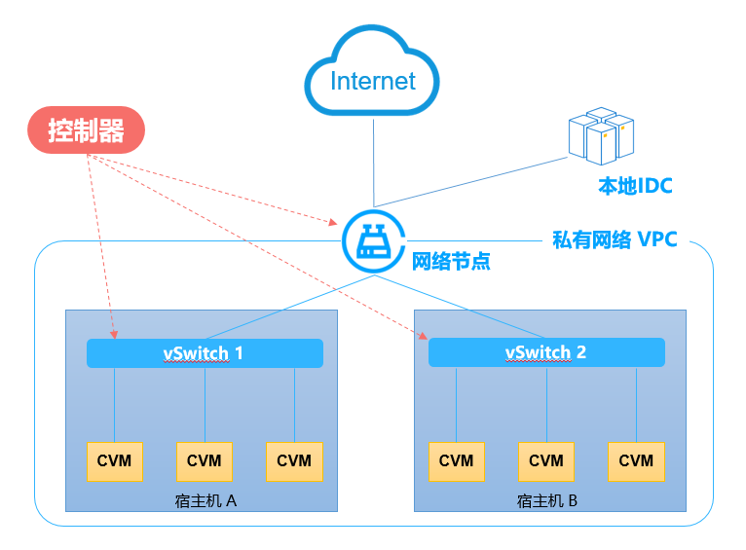
说明功能：
网络控制器（SDN Controller）：是整个网络的控制中心，通过自研协议实现与网关和分布式交换机的控制信息同步，包括路由信息，设备状态，监控等信息。（控制层面模块，用户不可见）
网络节点（Network Edge）： 网络节点是虚拟网络中南北流量的通信模块，包含了私有网络中多个功能组件，与分布式虚拟交换机共同组成了整个虚拟网络的数据平面。
分布式虚拟交换机（vSwitch）：分布式虚拟交换机是虚拟网络中东西流量的通信模块，负责overlay数据包的overlay封装和解封装，基于分布式路由实现可支持百万规模云主机。
VPC技术原理
通过软件定义网络和overlay封装技术，我们在物理网络（underlay network）上构建出虚拟网络（overlay network）平面，通过给不同虚拟网络分配全局唯一网络ID标识，实现每个用户的数据平面逻辑上相互隔离，即多租户技术（Multi-Tenancy Technology）。每个虚拟网络即为一个私有网络（Virtual Private Cloud，简称VPC），不同私有网络的数据无法相互通信。同一个私有网络下的资源间通信，统一通过overlay封装转发，每一个私有网络具有全局唯一的网络ID号，即VPC ID，用于标记识别不同的VPC网络。
由于云主机是分布式的，同一个VPC下的两个云主机通信存在同宿主机和跨宿主机两种情况，下图表示了两种情况下的通信流程。
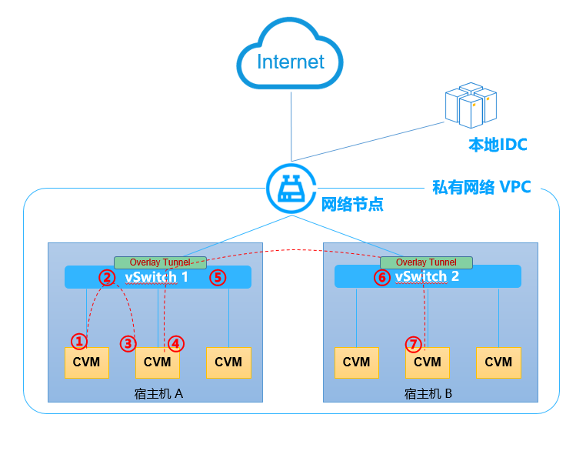
控制器上会记录所有租户下的全部资源的IP地址、VPCID、所在宿主机物理网络的IP地址信息，这三个维度即组成一组路由信息，用于指导数据报文在隧道转发路径，控制器会将路由信息下发到对应的虚拟交换机和网关。
同宿主机下的相同VPC云主机网络互访
当同一个VPC下的两个云主机需要通信时，两个云主机分布在同一个宿主机 A上，如图所示，数据路径为：①-②-③-②-①，具体转发流程为：
- 云主机会将数据流量发送给vSwitch 1
- vSwitch 1查询路由表项发现目的云主机的IP就在本宿主机A上
- vSwitch 1会将报文直接转发给目的云主机
- 目的云主机收到报文
- 数据包回程同理。
不同宿主机下的相同VPC云主机网络互访
当两个云主机分布在不同宿主机上时，假设宿主机A上的云主机需要和宿主机B上的云主机通信，如图所示，数据路径为：④-⑤-⑥-⑦-⑥-⑤-④，具体转发流程为：
- 宿主机A上的云主机会将数据流量发送给vSwitch 1
- vSwitch 1查询路由表项发现目的云主机的IP在宿主机B上
- vSwitch 1会将报文进行Overlay封装，通过underlay网络发送给宿主机B,
- 宿主机B上的vSwitch 2收到报文后，查询路表发现目的IP是宿主机B上的云主机，将报文解掉Overlay封装，转发给目的云主机。
- 目的云主机收到报文
- 数据包回程同理。
私有网络默认内网互通，即控制器会向此VPC下的资源所在的宿主机上的vSwitch上下发VPC内其他资源的映射关系，从而实现分布在不同宿主机上的云主机网络通信。

弹性网卡（Elastic Network Interface）
弹性网卡功能介绍：
弹性网卡（Elastic Network Interface）是绑定私有网络内云主机的一种弹性网络接口，可在多个云主机间自由迁移。用户可以在云主机上绑定多个弹性网卡，实现高可用网络方案，用户也可以在弹性网卡上绑定多个内网IP，实现单主机多IP部署。
弹性网卡具有私有网络、可用区和子网属性，只可以绑定相同可用区下的云服务器。一台云服务器可以绑定多个弹性网卡，具体绑定数量将根据主机规格而定。
弹性网卡主要具有以下关联信息：
主网卡或辅助网卡：私有网络的云主机创建时联动创建的网卡为主网卡，用户自行创建的网卡为辅助网卡，其中主网卡不支持绑定和解绑，辅助网卡支持绑定解绑。
主内网IP：弹性网卡的主要内网 IP，在弹性网卡创建时由系统随机分配或用户自行制定。
辅助内网IP：弹性网卡主 IP 以外绑定的辅助内网 IP，由用户在创建弹性网卡或编辑弹性网卡时自行配置，支持绑定和解绑。
弹性公网IP：与弹性网卡上的内网 IP一一绑定。
安全组：弹性网卡可以绑定一个或多个安全组。
MAC地址：弹性网卡有全局唯一的MAC地址。
功能详情
多网卡
云服务器除创建时自动生产的主网卡外，支持绑定多张辅助弹性网卡。弹性网卡可以属于相同私有网络和可用区下的不同子网，每个网卡支持配置独立的安全组，网卡所在子网可以配置独立的路由转发策略。
灵活迁移
弹性网卡可以自由地在相同私有网络、可用区下的云主机间自由迁移，弹性网卡与云主机解绑时，保留已绑定内网IP、弹性公网IP和安全组策略，迁移后无需重新配置关联关系。
多IP
根据云主机配置不同，弹性网卡最多可支持绑定30个内网IP，每个内网IP可以绑定独立的弹性公网IP。单台云主机可以通过多个弹性公网IP开放多个相同端口。弹性网卡和内、外网IP的绑定关系不随弹性网卡解绑云服务器而变化。
独立路由转发
云主机可以绑定位于相同私有网络、可用区下位于不同子网的弹性网卡，每个子网可以独立设定路由转发策略，从而实现网络隔离。用户也可以在云主机内设定路由策略，实现将特定目的端的网络流量指向不同网卡。
弹性网卡整体设计方案
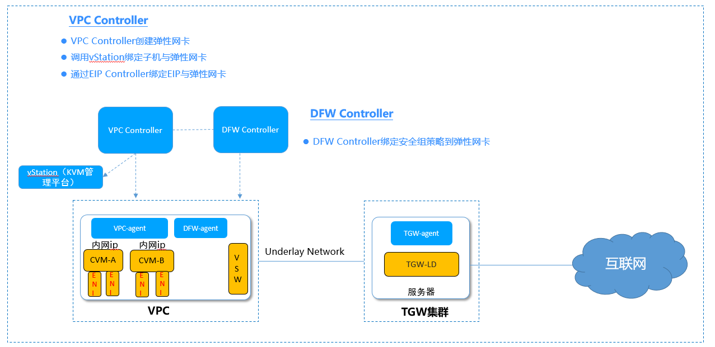
弹性网卡的整体架构包括如下组件：
VPC Controller：弹性网卡场景中，VPC控制器的主要功能如下：
创建弹性网卡；
调用vStation绑定云主机与弹性网卡；
调用EIP Controller绑定EIP和弹性网卡。
DFW Controller：DFW控制器，将安全组策略和弹性网卡进行绑定。
弹性网卡技术原理
在用户创建云主机时，VPC Controller会自动生成一个主网卡，同时调用vStation将主网卡与云主机进行绑定，并随机分配一个内网IP地址；然后调用DFW Controller的接口下发安全组策略到弹性网卡。弹性网卡可绑定普通公网IP和弹性公网IP，通过EIP Controller将公网IP与弹性网卡进行绑定，公网IP资源则由TGW进行分配。用户可以新增创建辅助网卡，辅助网卡的创建流程的技术原理同主网卡一致，此处不再赘述。
删除弹性网卡的流程如下：当弹性网卡与云主机绑定时，无法进行删除操作，需首先进行弹性网卡与云主机的解绑操作。
详细技术原理如下：首先，VPC Controller调用vStation接口解绑云主机与弹性网卡，通过DFW Controller解绑弹性网卡上的安全组策略，调用EIP Controller解绑EIP与弹性网卡，公网IP资源由TGW进行回收，VPC Controller调用vStation接口解绑网卡与云主机，同时释放内网IP资源后，最终删除弹性网卡。

安全组DFW
安全组功能介绍
安全组是一种有状态的包过滤功能虚拟防火墙，用于设置单台或多台云服务器的网络访问控制，是生产云平台提供的重要的网络安全隔离手段。
安全组是一个逻辑上的分组，用户可以将同一地域内具有相同网络安全隔离需求的基础网络云服务器或弹性网卡实例加到同一个安全组内。
用户可以通过安全组策略对实例的出入流量进行安全过滤，实例可以是基础网络云服务器或弹性网卡实例 。
用户可以随时修改安全组的规则。新规则立即生效。
安全组支持自定义创建和模板创建，目前提供三个模板：
Linux 放通 22 端口 ：仅暴露 SSH 登录的 TCP 22 端口到公网，内网端口全通。
Windows 放通 3389 端口：仅暴露 MSTSC 登录的 TCP 3389 端口到公网，内网端口全通。
放通全部端口：暴露全部端口到公网和内网，有一定安全风险。
安全组规则可控制允许到达与安全组相关联的实例的入站流量，以及允许离开实例的出站流量（从上到下依次筛选规则）。默认情况下，新建安全组将 All Drop （拒绝）所有流量，云服务器绑定一个无规则的安全组拒绝所有流量。
对于安全组的每条规则，用户可以指定以下几项内容：
类型：用户可以选择系统规则模板，或者自定义规则。
来源或目标：流量的源（入站规则） 或目标（出站规则），请指定以下选项之一：
1）用CIDR表示法，指定的单个IP地址。
2)用CIDR表示法，指定的IP地址范围（例如： 203.0.113.0/24）。
3)引用安全组ID ，用户可以引用以下安全组的ID之一：
a)当前安全组（表示与安全组关联的 云主机可/不可互访）。
b)其他安全组。同一区域中同一项目下的另一个安全组 ID 。
4)引用 参数模板 中的 IP 地址对象或 IP 地址组对象。
协议端口：填写协议类型和端口范围，用户也可以引用 参数模板 中的协议端口或协议端口组。
策略：允许或拒绝。
安全组整体设计方案
生产云平台安全组采用分布式架构设计，可以支持百万级规模云主机的实时安全防护，而且可按照客户的配置灵活调整规则。
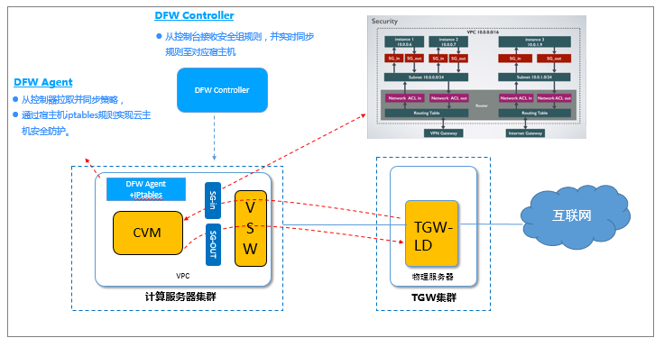
安全组逻辑架构中主要包含两部分的组件：
DFW Controller：是分布式安全组的控制器，负责安全组策略的管理，并与其他业务模块交互。
DFW Agent : DFW agent是部署在计算资源池宿主机上的安全组模块，负责从控制器获取安全组的策略以及规则，更新策略数据到对应宿主机上，实现云主机的安全防护。
安全组技术原理
安全组的内部处理机制：
所有访问云主机的流量，首先进入宿主机的Forward模块。安全组规则在宿主机上的数据处理流程如下图所示：
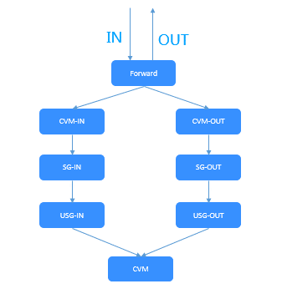
FORWARD：数据流访问云主机必须先经过内部的处理模块。
CVM IN/CVM OUT：全局黑、白名单规则的处理，黑、白名单为全局缺省的安全组规则，该类型的安全组规则在运维端管理。
SG IN/SG OUT：运维端后台的安全组规则，该类型的安全组规则在运维端管理。
USG模块：用户控制台可自定义的安全组规则，该类型的安全组规则由用户在控制台自定义管理。
根据不同的源IP和用户安全组策略，对于出入云主机的三种DFW模块处理的逻辑流程如下：
入方向规则匹配顺序：CVM IN---SG IN---USG IN；
出方向规则匹配顺序：USG OUT---SG OUT---CVM OUT。

云管平台建设方案

云管平台架构
云平台整体架构为1+N模式，以1个基础云管平台（生产云平台nter）+N个云产品（CVM/CBS…等等），云管平台作为基础平台的必不可少的底座及管理平台，负责各个云产品资源的资源调度及生命周期管理等能力。
云管平台技术架构
生产云平台nter技术架构如下图所示（红色虚框部分）

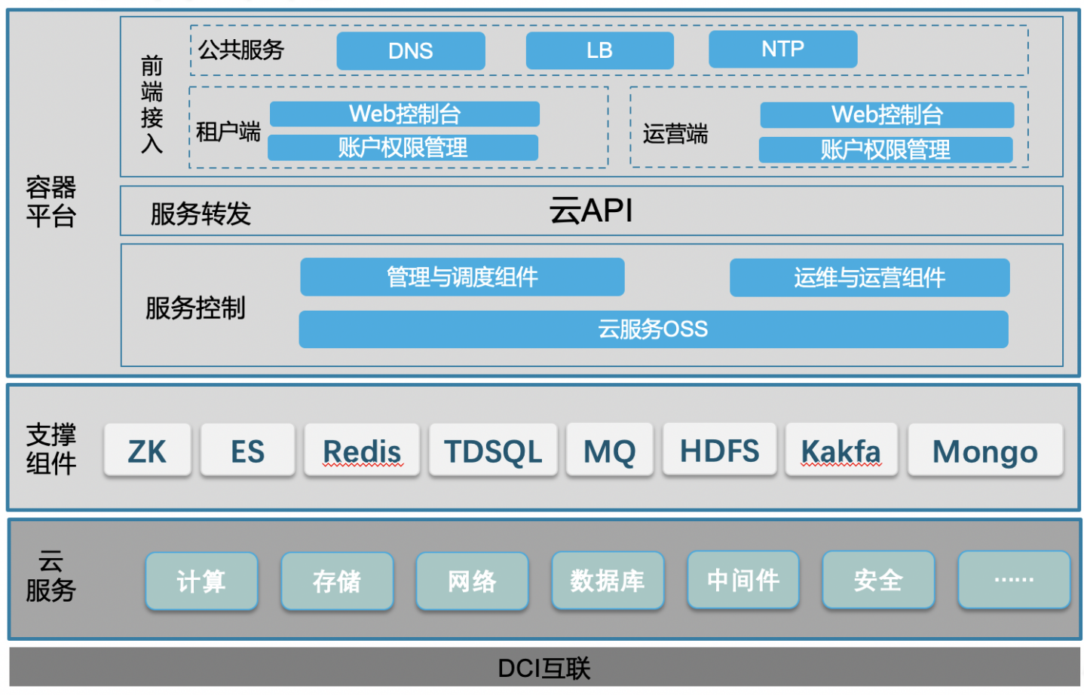

容器平台 | 云平台的基础底座运行平台，由基于K8s实现的腾讯TCS产品提供，云平台将管控运行的服务都容器化，运行在平台容器集群，由容器集群负责这些管控服务容器的高可用，统一部署，监控，负载均衡等。
租户端 | 提供具备多租户/多法人能力的产品化控制台，实现每一个租户/法人下的所有云上虚拟资源的生命周期管理能力。同时提供精细化的权限管理体系，可以实现按分组/角色设置一个租户下不同的子账号可以对不同的云上资源的管理权限。
运营端 | 提供云平台统一的运营/运维产品化控制台，提供云平台基础服务管理，各云产品日常运维等能力，保障云平台整体稳定运行。同时提供精细化的权限管理体系，可以实现按分组/角色设置一个不同的账号可以对不同的云上资源的管理权限。
云API | 云平台统一的服务暴露网关，提供统一的API接入方式，具备完整的鉴权、频控、审计等能力，支持租户端及运营端的云产品服务接口以标准的API协议对外暴露，基于云API，其它系统也可通过SDK调用云平台的接口进行二次封装及开发。
服务控制层 | 云平台逻辑组件及各云产品的运营运维组件，统一为容器化部署，运行TCS容器平台上，负责云平台的运营运维管理及云产品的资源调度管理。
支撑组件 | 云管控平台的数据持久化服务层，包括TDSQL、Redis，Kafka，MQ，ZK，ES，HDFS，MongoDB等组件，该部分服务以高可用集群形式混合部署在平台部分的物理机上，支撑整体云平台产品元数据、配置信息、监控数据等。

云管平台高可用部署架构
生产云平台云管平台支持灵活的单AZ或多AZ部署架构设计，以适应不同场景下的部署要求，支持单地域单可用区、单地域双可用区等情况。

标准高可用架构
如下图为单地域双AZ的部署架构图，云管平台部分在双AZ中进行高可用部署，主要分两部分
- 容器节点部分，同城双AZ为一个统一的容器平台底座TCS。云平台各个容器服务以集群高可用形式运行在容器平台上。
- 支撑集群，各个产品以跨AZ形式在两个AZ进行部署，实现同城双AZ的数据自动同步能力。
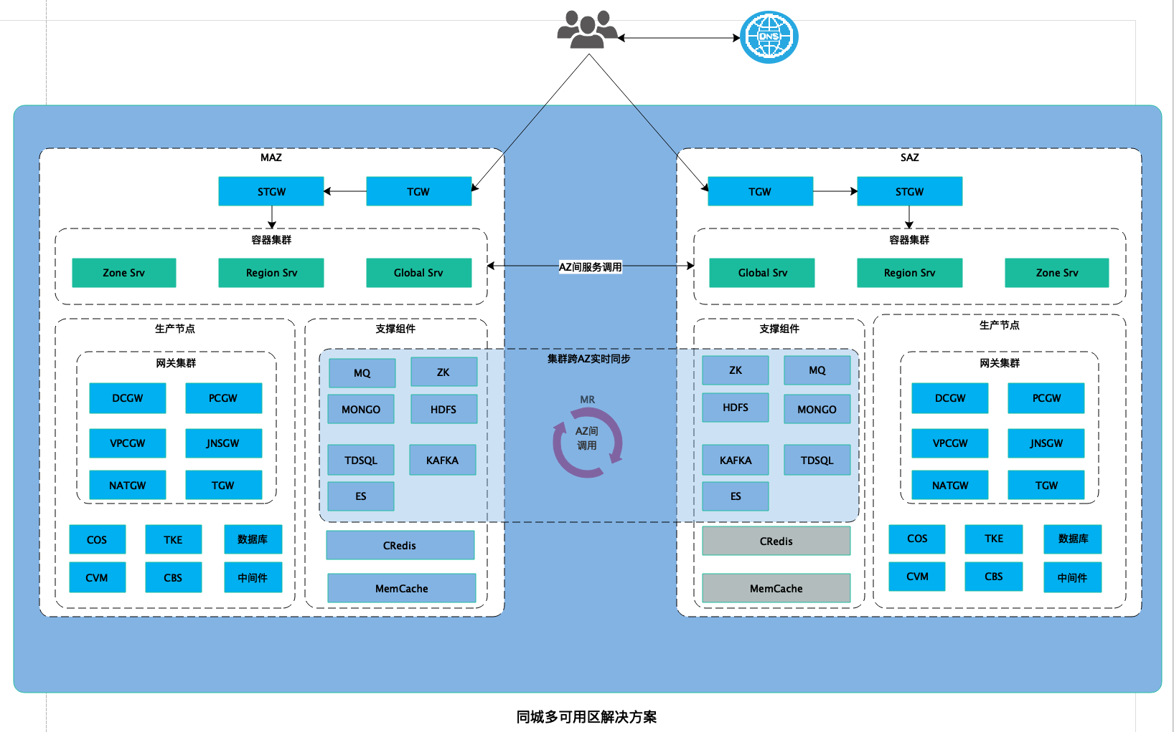

各组件高可用说明
组件 | 组件说明 | 服务级别 | 部署类型 | 高可用模式 | 高可用说明
tcs-master&etcd | K8S管控 | Region | 物理机 | 集群化部署，故障自动切换
tcs-registry | 注册仓库 | Region | 物理机 | 集群化部署，故障自动切换
zk | zookeeper | Region | 物理机 | 集群化部署，故障自动切换
tdsql | 数据库 | Region | 物理机 | 集群化部署，故障自动切换
rabbitmq | 消息队列 | Region | 物理机 | 集群化部署，故障自动切换
kafka | kafka | Region | 物理机 | 集群化部署，故障自动切换
mongodb | 文档数据库 | Region | 物理机 | 集群化部署，故障自动切换
hdfs | HDFS | Region | 物理机 | 集群化部署，故障自动切换
es | elasticsearch | Region | 物理机 | 集群化部署，故障自动切换
credis | 缓存数据库 | Region | 物理机 | 集群化部署，故障自动切换
cmdb | cmdb | Region | 容器化 | 容器实例多活部署 | 具备故障自动剔除与切换能力
barad | 监控 | Region | 容器化 | 容器实例多活部署 | 具备故障自动剔除与切换能力
amp | 统一告警 | Region | 容器化 | 容器实例多活部署 | 具备故障自动剔除与切换能力
passwd | 密码库 | Global | 容器化 | 容器实例多活部署 | 具备故障自动剔除与切换能力
dcos | 基础设施管理 | AZ | 容器化 | 容器实例多活部署 | 具备故障自动剔除与切换能力
ntp | 时钟同步 | Global | 虚拟机 | 集群化部署，故障自动切换 | 具备故障自动剔除与切换能力
account | 用户管理 | Global | 容器化 | 容器实例多活部署 | 具备故障自动剔除与切换能力
cam | 权限管理 | Global | 容器化 | 容器实例多活部署 | 具备故障自动剔除与切换能力
cloudaudit | 云审计 | Global | 容器化 | 容器实例多活部署 | 具备故障自动剔除与切换能力
announcement | 消息系统 | Global | 容器化 | 容器实例多活部署 | 具备故障自动剔除与切换能力
document | 文档系统 | Global | 容器化 | 容器实例多活部署 | 具备故障自动剔除与切换能力

主要故障场景及恢复指标
故障场景一：
- 支撑组件（如zk，tdsql等）出现单点机器故障
处理过程：
- 当前各支撑产品都采取了集群化多节点高可用部署，单点故障不会造成云平台服务中断影响，对于故障节点会自动剔除。
恢复指标：
- RTO=0，RPO=0

故障场景二：
- 容器化服务（如账户、权限、监控等）出现容器实例单点故障
处理过程：
- 容器化服务都以容器多实例集群方式实现高可用，当出现单实例故障后，不会造成云平台服务中断影响。
- 基于k8s的机制，对于故障的容器实例会自动在其它健康的Node节点上拉起新的镜像
恢复指标：
- RTO=0，RPO=0

故障场景三：
- 赤沙AZ整体故障（zk与etcd多数派存活）
处理过程：
- ZK与Etcd多数派存活，可以完成自动切换及故障节点的剔除。
- 云平台管控服务在故障AZ的节点剔除后可恢复正常提供服务
恢复指标：
- RTO<1分钟，RPO=0

故障场景四：
- 万胜围AZ整体故障（zk与etcd少数派存活）
处理过程：
- ZK与Etcd少数派存活，需要人工接管，利用脚本在赤沙AZ恢复zk及etcd，再恢复各支撑服务及容器服务。
- 切换期间云平台不可登陆管理，但是不影响赤沙AZ正在运行的AZ级资源（如cvm，cbs，cfs等）
恢复指标：
- RTO小时级，RPO=0

故障场景五：
- 单AZ故障后重新修复后，数据层如何恢复(如TDSQL)
- AZ级DCI链路抖动/中断后恢复，数据层如何恢复（如TDSQL）
处理过程：
- 双AZ下，数据层当前都是部署为一个大集群，非主备集群模式，故无反向同步问题。
- 出现AZ级故障或DCI中断后，故障节点会被剔除，如果故障节点为主副本节点，会引发自动的主备切换。
- 故障节点被剔除后，控制集群会持续定时探测节点是否恢复，如节点恢复，会自动将节点加入集群，并触发数据追加同步逻辑。
恢复指标：
- 此场景为AZ级故障或DCI故障后又恢复后的数据同步恢复场景，实际不涉及数据与服务的RTO与RPO，属于计划内的集群修复的自化处理。

云管平台主要功能介绍

云管平台分端体系介绍
云管平台对外承载主要为租户端与运营端，通过合理的功能切分，将虚拟资源管理相关的统一在租户端进行管理，并提供多租户的灵活管理体系来满足企业内部IT资源的灵活管理。将云平台基础运维相关功能在运营端提供，提供日常云平台的运维、监控、故障处理等能力，以保证云平台的正常运行。
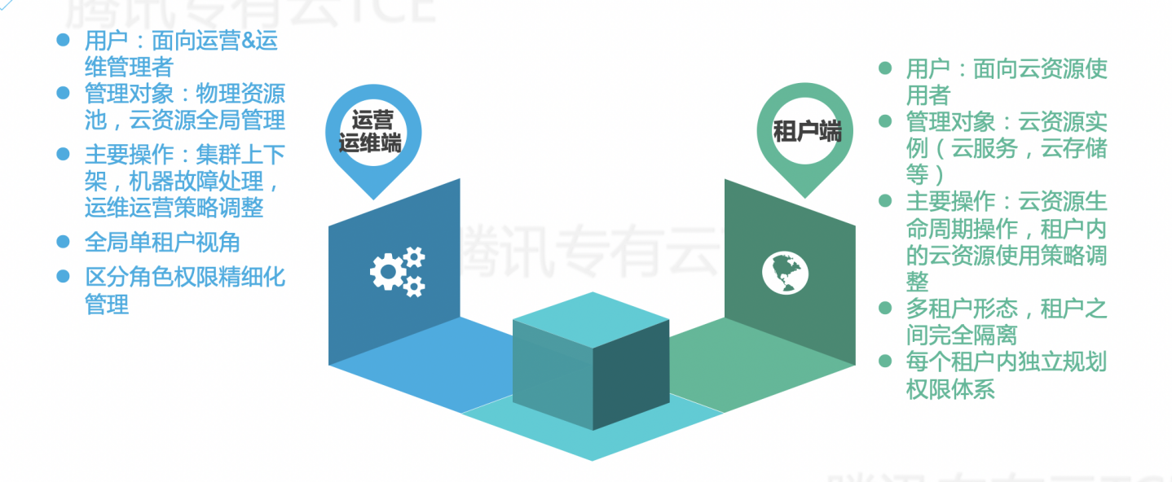云管账号体系设计
云管平台账号体系设计上，云平台分别在租户端提供两套账户管理体系，两套分别管理
- 租户端为两级账号体系，一级账号为租户根账号，在实际应用中，一般以完全资源独立或隔离的为设置为一个租户，如在上，整个的私有云为一个租户，如在开发测试云上，可以为开发环境设立一个租户，功能测试环境、集成测试环境、投产演练环境等各设立一个租户。每一个租户都是完全隔离相互不可见，在租户内部建立二级账号，可以各自独立管理租户内的资源。
- 运营端为全局一级账户体系，负责整个云平台的基础物理资源管理，针对不同的云产品，可以按分组或策略设立不同的角色，以实现按部门/科室的的精细化管理。
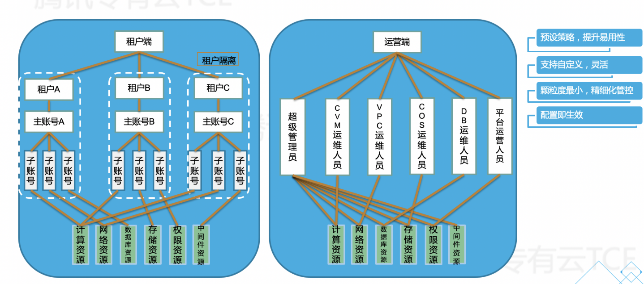

注：
- 以上云平台标准账户体系能力，在云平台部署完成后，平台管理员可以在控制台产品化为建立相应账户角色与权限。
- 针对后续在云平台的角色建立及划分，会有专门的上云运营调研并输出账号规划建议。

云管平台访问权限设计
云管平台作为整个云平台的资源管理入口，提供了多层的鉴权控制能力。具体如下：
- 云管平台控制台提供多重因子登陆控制能力，除了用户密码，支持使用开启手机号作为二次验证，实现多因子安全控制。
- 云平台提供统一的审计日志能力，在云管平台对云上虚拟资源或云产品基础资源进行操作时，云平台会统一在API层对操作信息进行旁路记录，并统一上送到审计日志平台，审计日志平台支持日志的事后查询与追溯。
- 云平台对资源进行查询或变更，统一通过各产品的api进行操作，在统一API层会进行多重的身份认证与权限判断。
- 控制台或第三方程序使用SDK调用API时，需要先通过在云平台获取用户可信的API密钥对。通过API密钥对，生成API调用的签名在产品API调用请求中包含。
- 统一API平台在收到调用请求后，会校验上送的签名是否正确及是否过期，如果签名不正确或签名已经过期，会直接拒绝访问，确保所有的调用是来自用户真实可信的。
- 如果签名正确有效，统一API层在调用云平台的统一权限体系CAM，判断用户是否具有对该产品、该接口、该资源的访问权限，如果用户未被赋于对该接口资源的访问权限，返回拒绝信息。
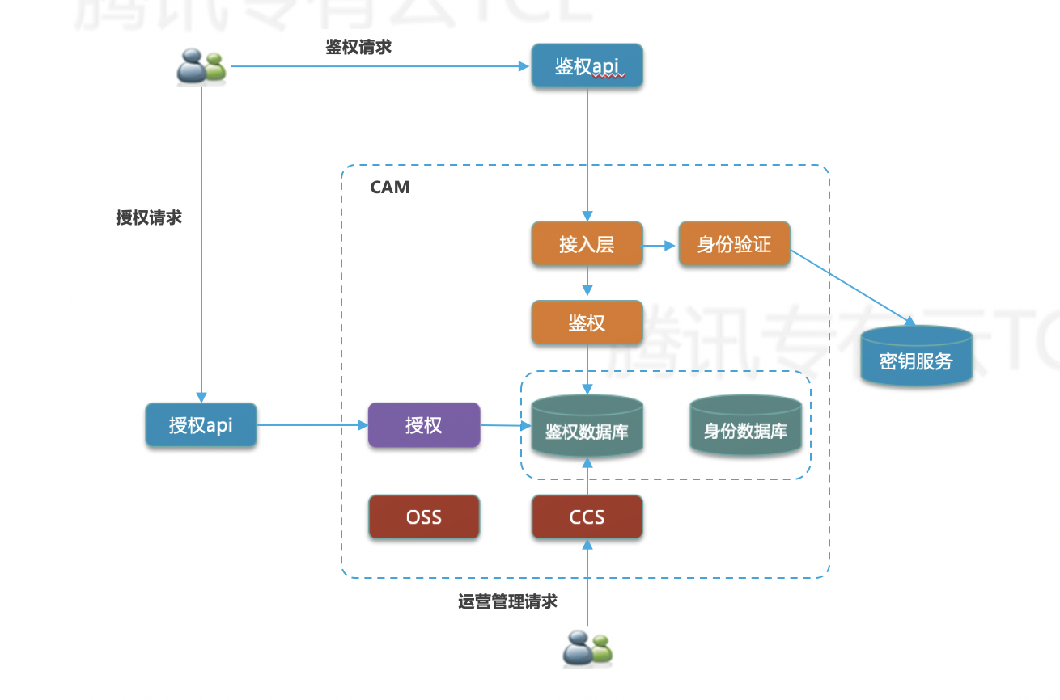
【云平台-安全鉴权体系】

云管平台监控告警设计
云平台提供统一的监控平台及告警平台，支撑云内各云品的监控数据上报及事件上报
- 提供统一的指标及事件上报接口，实现监控数据的统一化。
- 提供统一的监控数据加工处理能力。
- 提供告警默认策略模板，支持自定义策略设置，实现性能、容量等监控告警能力。
- 统一的告警推送能力。
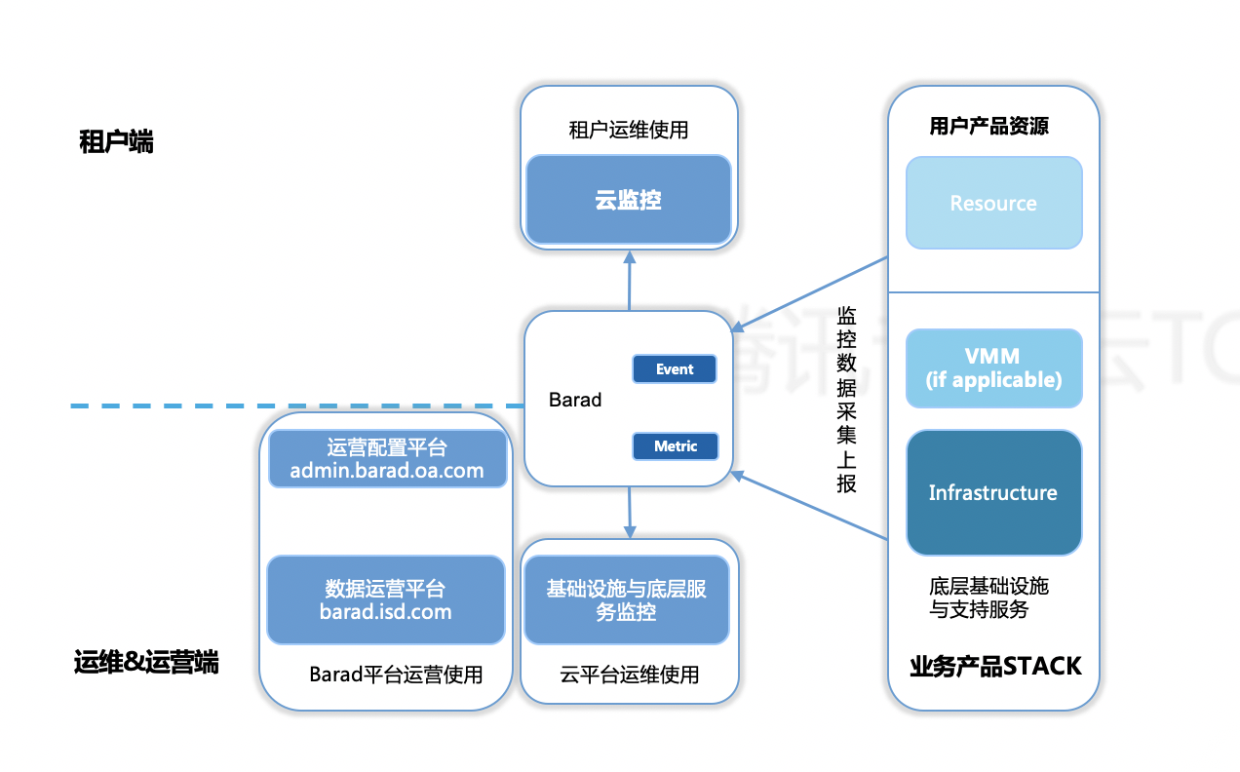
【云平台统一监控数据采集】

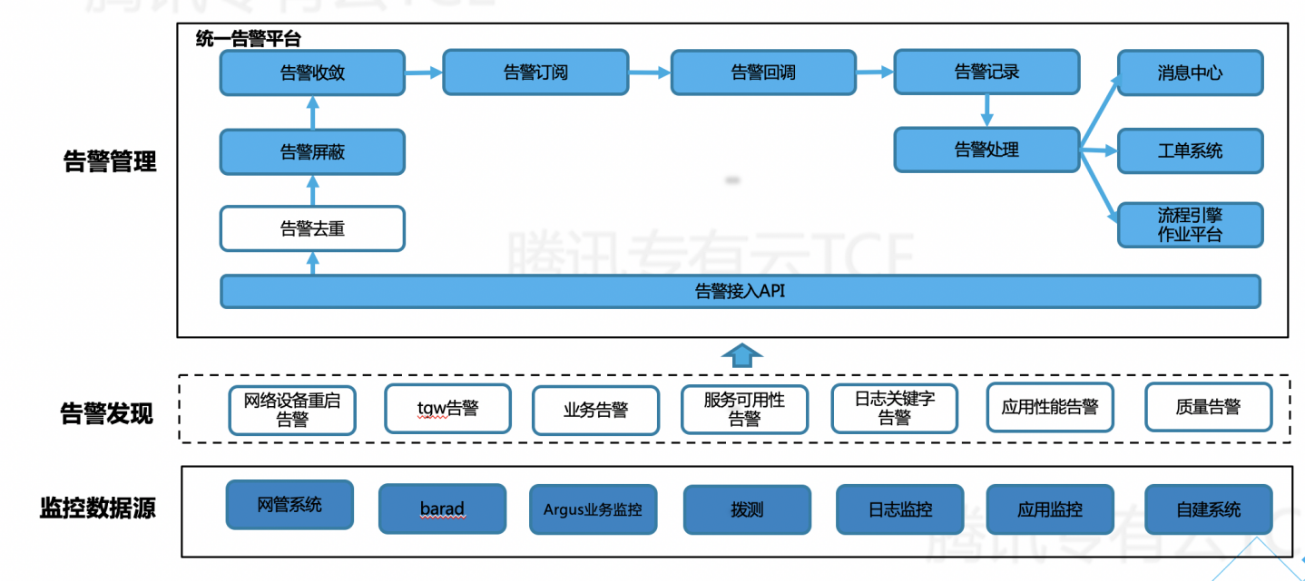
【云平台统一告警推送】

云管平台部署规划
云管平台单AZ部署架构
测试云为单AZ架构，资源安排如下：
- 单AZ部署架构下，每个产品的全部节点都在AZ内部，只做本地高可用。
- 云平台支撑组件部署（tdsql、zk、hdfs、redis、mongodb、kafka、es、mq等）
- 投放underlay网络的宿主机生产虚拟机，提供给各云产品的公共组件使用。
- 云平台基础容器集群的部署（包括k8s管控、计算Node节点）

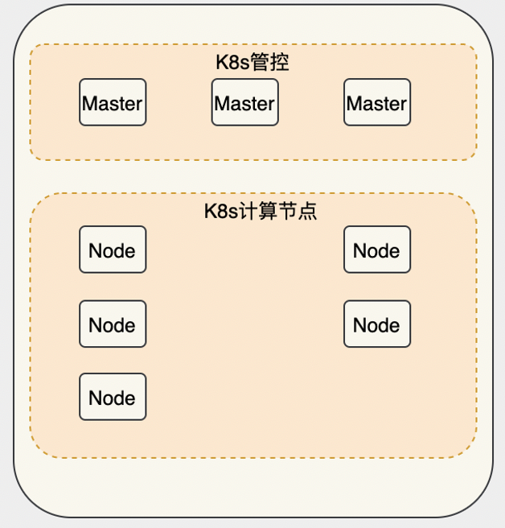
云管平台双AZ部署架构
本次在万胜围与赤沙建设双AZ，双AZ为一套云管平台架构，
- 云平台支撑组件部署（tdsql、zk、hdfs、redis、mongodb、kafka、es、mq等）
- 投放underlay网络的宿主机生产虚拟机，提供给各云产品的公共组件使用。
- 云平台基础容器集群的部署（包括k8s管控、计算Node节点）
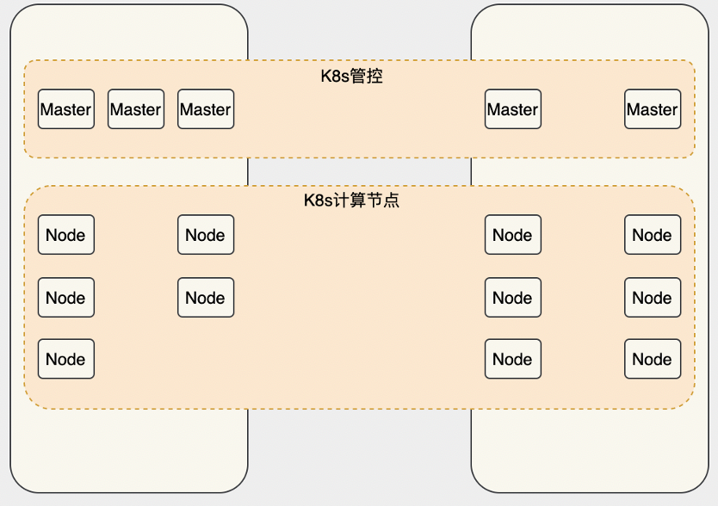

计算资源池建设方案
万胜围机房：资源建设总量
1）生产云平台计算资源池共有数据中心业务服务器一（60台4路服务器 6130 cpu）576G内存
资源总计：7680个vCPU，31680G 内存
2）数据中心业务服务器二（23台2路服务器 5118 cpu）256G内存
资源总计：23 台 BMS 裸金属
3）GPU服务器（60台6路服务器 6148 cpu） 320G内存
资源总计：360 张 T4-GPU卡

序号 | 类别 | 名称 | 数量（）
 |  |  | 万胜围 | 赤沙 | 仿真
1 | 计算 | 业务服务器一 | 60 | 18 | 0
2 |  | 业务服务器二 | 23 | 0 | 2
3 |  | 数据中心业务服务器三 | 0 | 6 | 0
4 |  | GPU服务器 | 60 | 0 | 1
5 |  | 云平台GPU服务器 | 0 | 77 | 0

万胜围机房：资源分配规划
1）云服务器CVM总计资源池为7680 vCPU、31680G 内存。其中 5408 vCPU、28368G 内存将分配给专业租户，剩余 2272 vCPU、3312G 内存将作为平台预留资源。涉及的专业租户资源分配规划详情如下；
2）BMS 裸金属服务器总计资源池为 23 台（数据中心业务服务器二），将作为平台预留资源；
3）GPU型云主机总计资源池为360张 T4-GPU卡。其中289张T4-GPU卡将分配给专业租户，剩余71 将作为平台预留资源。涉及的专业租户资源分配规划详情如下；

专业名称 | 线路 |  | VCPU（核） | 内存（GB) | GPU服务器（每张卡18路，每台6张卡）
 |  |  |  |  | 路数 | GPU卡数 | 台数
综合监控  (ISCS） | 18号线 |  | 288 | 2688
 | 22号线 |  | 0 | 0
合计 |  |  | 288 | 2688
视频监控  (CCTV) | 线网 |  | 1608 | 14592 | 3860 | 214.44 | 35.74
 | 3号线东延段 | 线路 | 68 | 160 | 60 | 3.33 | 0.56
 | 5号线东延段 | 线路 | 68 | 160 | 60 | 3.33 | 0.56
 | 7号线二期 | 线路 | 68 | 160 | 60 | 3.33 | 0.56
 | 14号线二期 | 线路 | 68 | 160 | 60 | 3.33 | 0.56
 | 18号线 | 线路 | 68 | 160 | 60 | 3.33 | 0.56
 | 22号线 | 线路 | 68 | 160 | 60 | 3.33 | 0.56
合计 |  |  | 2016 | 15552 | 4220 | 234.44 | 39.07
乘客信息显示  （PIS） | 线网 |  | 968 | 1936
合计 |  |  | 968 | 1936
智能监测管理平台  （ZNJC） | 线网 |  | 16 | 32
 | 3号线东延段 | 线路 | 16 | 32
 | 5号线东延段 | 线路 | 16 | 32
 | 7号线二期 | 线路 | 16 | 32
 | 14号线二期 | 线路 | 16 | 32
 | 18号线 | 线路 | 16 | 32
 | 22号线 | 线路
合计 |  |  | 96 | 192
安防系统（AF） | 3号线东延段 | 场段 | 16 | 32
 | 5号线东延段 | 场段 | 16 | 32
 | 7号线二期 | 场段 | 16 | 32
 | 14号线二期 | 场段 | 0 | 0
 | 18号线 | 场段 | 32 | 64
 | 22号线 | 场段 | 16 | 32
合计 |  |  | 96 | 192
门禁系统（ACS) | 线网
合计
智能客服（ICSS) | 线网 |  | 224 | 896 | 150 | 8.33 | 1.39
合计 |  |  | 224 | 896
安检系统  （SIDS） | 线网 |  | 336 | 1344 | 200 | 11.11 | 1.85
 | 3号线东延段 | 线路 | 32 | 32 | 64 | 3.56 | 0.59
 | 5号线东延段 | 线路 | 48 | 48 | 96 | 5.33 | 0.89
 | 7号线二期 | 线路 | 88 | 88 | 176 | 9.78 | 1.63
 | 14号线二期 | 线路 | 64 | 64 | 128 | 7.11 | 1.19
 | 18号线 | 线路 | 88 | 88 | 176 | 9.78 | 1.63
 | 22号线 | 线路 | 64 | 64 | 128 | 7.11 | 1.19
合计 |  |  | 720 | 1728 | 968 | 53.78 | 8.96
线网指挥 | 线网
合计
大数据应用 | 线网
合计
自动售检票系统  （AFC) | 线网 |  | 512 | 4096
合计 |  |  | 512 | 4096
信号运维 | 线网 |  | 216 | 544
合计 |  |  | 216 | 544
扶梯预警 | 线网 |  | 272 | 544
合计 |  |  | 272 | 544
文件业务需求提资总量 |  |  | 5408 | 28368 | 5188 | 288.22 | 48.04

赤沙机房
1）赤沙机房部署6台数据中心业务服务器三（配置：5318Y (24个物理核)*2/32G*24/SSD-480G*1/25GE*2——规划对内存消耗较大的业务）
资源总计：576个vCPU，4320G 内存

2）赤沙机房部署 15台数据中心业务服务器六（配置：5318Y(24个物理核)*2/32G*12/SSD-480G*1/25GE*2——规划对资源均衡性业务）。
资源总计：1440个vCPU， 5040G 内存

3）赤沙机房部署18台数据中心业务服务器一（4路服务器 6130 cpu）576G内存。
资源总计：2304个vCPU，9504G 内存

4）赤沙机房部署 77台云平台GPU服务器（配置：8255C*2/32G*12/SSD-480G*1 / NVIDIA-T4*4/25GE*2）
资源总计：308块 T4-GPU卡

赤沙机房：资源分配规划
1）云服务器CVM总计资源池为4320 vCPU、18864G 内存。其中 2600 vCPU、13912G 内存将分配给专业租户，剩余 1720 vCPU、4952G 内存将作为平台预留资源。涉及的专业租户资源分配规划详情如下：
2）GPU型云主机总计资源池为 308 张 T4-GPU卡。其中95张T4-GPU卡将分配给专业租户，剩余213 将作为平台预留资源。涉及的专业租户资源分配规划详情如下：

专业名称 | 线路 |  | VCPU（核） | 内存（GB) | GPU服务器（每张卡18路，每台4张卡）
 |  |  |  |  | 路数 | GPU卡数 | 台数
综合监控  （ISCS） | 10号线 |  | 288 | 2688
 | 11号线 |  | 288 | 2688
 | 12号线 |  | 288 | 2688
合计 |  |  | 864 | 8064
视频监控  (CCTV) | 线网 |  | 0 | 0 | 0 | 0.00 | 0.00
 | 10号线 | 线路 | 68 | 160 | 60 | 3.33 | 0.83
 | 11号线 | 线路 | 68 | 160 | 60 | 3.33 | 0.83
 | 12号线 | 线路 | 68 | 160 | 60 | 3.33 | 0.83
 | 13号线二期 | 线路 | 68 | 160 | 60 | 3.33 | 0.83
合计 |  |  | 272 | 640 | 240 | 13.33 | 3.33
乘客信息显示  （PIS） | 线网 |  | 0 | 0
合计 |  |  | 0 | 0
智能监测管理平台  （ZNJC） | 线网 |  | 0 | 0
 | 10号线 | 线路 | 16 | 32
 | 11号线 | 线路 | 16 | 32
 | 12号线 | 线路 | 16 | 32
 | 13号线二期 | 线路 | 16 | 32
合计 |  |  | 64 | 128
安防系统（AF） | 10号线 | 场段 | 16 | 32
 | 11号线 | 场段 | 16 | 32
 | 12号线 | 场段 | 32 | 64
 | 13号线二期 | 场段 | 32 | 64
合计 |  |  | 96 | 192
门禁系统（ACS) | 线网 |  | 0 | 0
合计 |  |  | 0 | 0
智能客服（ICSS) | 线网 |  | 0 | 0 | 0 | 0.00 | 0.00
合计 |  |  | 0 | 0 | 0 | 0 | 0
安检系统（SIDS） | 10号线 | 线路 | 152 | 152 | 304 | 16.89 | 4.22
 | 11号线 | 线路 | 256 | 256 | 384 | 21.33 | 5.33
 | 12号线 | 线路 | 200 | 200 | 400 | 22.22 | 5.56
 | 13号线二期 | 线路 | 184 | 184 | 368 | 20.44 | 5.11
合计 |  |  | 792 | 792 | 1456 | 80.89 | 20.22
线网指挥 | 线网
合计
大数据应用 | 线网 |  | 0 | 0
合计 |  |  | 0 | 0
自动售检票系统  （AFC) | 线网 |  | 512 | 4096
合计 |  |  | 512 | 4096
信号运维 | 线网 |  | 0 | 0
合计 |  |  | 0 | 0
扶梯预警 | 线网 |  | 0 | 0
合计 |  |  | 0 | 0
A招标文件业务需求总量 |  |  | 2600 | 13912 | 1696 | 94.22 | 23.56

云服务器CVM

整体概述
服务器(Cloud Virtual Machine，简称CVM) 是一种基于KVM（Kernel-based Virtual Machine，基于内核的虚拟机）技术研发的高性能高稳定高安全的云虚拟机。CVM可对整个服务器集群系统中所有的云虚拟机资源进行监控和管理，并根据实际资源使用情况灵活分配和调度资源池，实现对云虚拟机的系统安装、备份、远程重启、状态监控等功能。可在云上灵活扩展计算容量，避免了使用传统服务器时需要预估资源用量及前期投入的情况，为企业节约计算成本。通过使用生产云平台的CVM，用户可以在短时间内快速启动任意数量的云服务器并即时部署应用程序。生产云平台的CVM 支持用户自定义一切资源：CPU、内存、硬盘、网络、安全等等，并在访问量和负载等需求发生变化时轻松地调整它们。
云服务器相关概念
了解服务器CVM时，通常会涉及到以下概念：
名称 | 英文 | 解释
云服务器 | CVM | 云上的虚拟计算资源
可用区 | Zone | 云服务器和其他资源的启动位置。
云硬盘 | CBS | 提供的分布式持久块存储设备，可以用作云服务器的系统盘或可扩展数据盘使用。
本地盘 | Local Disk | 与云服务器处于同一台宿主机上的，可被云服务器用作持久存储的设备。
元数据 | Metadata | 云服务器内部标识云服务器资源的标签。
云控制台 | Console | 基于Web的用户界面

产品架构
以下为CVM产品的整体分层架构
- API层提供统一CVM相关接口的向上暴露，提供北向接口给云平台的统一API层进行调度，用户在云管平台控制台发起虚机创建、变更等操作时，云平台统一API会调用相应的CVM-API层进行请求转发。CVM-API向下将相应请求转发到CVM的逻辑层（核心调度层）。
- 逻辑层为CVM的核心调度层，也叫Vstation，为腾讯完全自研的具备超大集群调度能力的计算调度系统。负责云服务器全生命周期的调度，在各个处理操作中会下发指令给计算层的宿主机
- 计算层为宿主机资源层，提供统一的资源池，支撑CVM虚拟化的正常运行。
- 存储层负责对接独立的分布式存储系统，实现计算与存储的分离及联动。

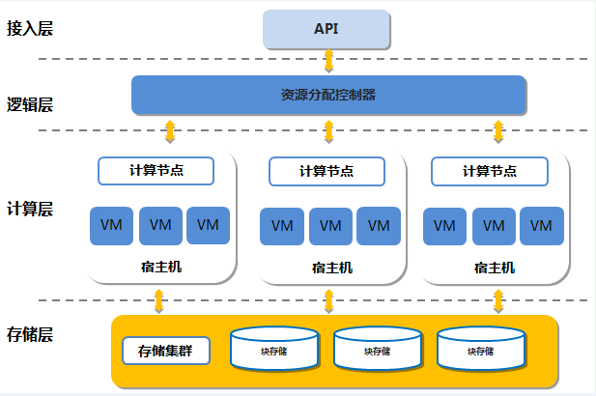
【CVM产品架构】

作为生产云平台新一代的调度系统，VStation 承载了CVM 后台的整体集群管理与系统调度，其架构图如图所示。在 VStation 架构中存在多种模块，Scheduler 就是其中的一种模块，负责为虚拟机选择合适的宿主机。
- Compute，是宿主机上的 agent 程序，负责和后端通信，并调用 libvirt 等工具。
- Compute Access，是 Compute 与后台架构通信的一个接入层。
- Network，负责云主机的网络相关操作。
- Image，负责云主机的镜像相关操作。
- Scheduler，负责调度功能，为云主机挑选最佳宿主机。
- Resource，负责资源数据的操作。
- Volume，负责磁盘相关操作。

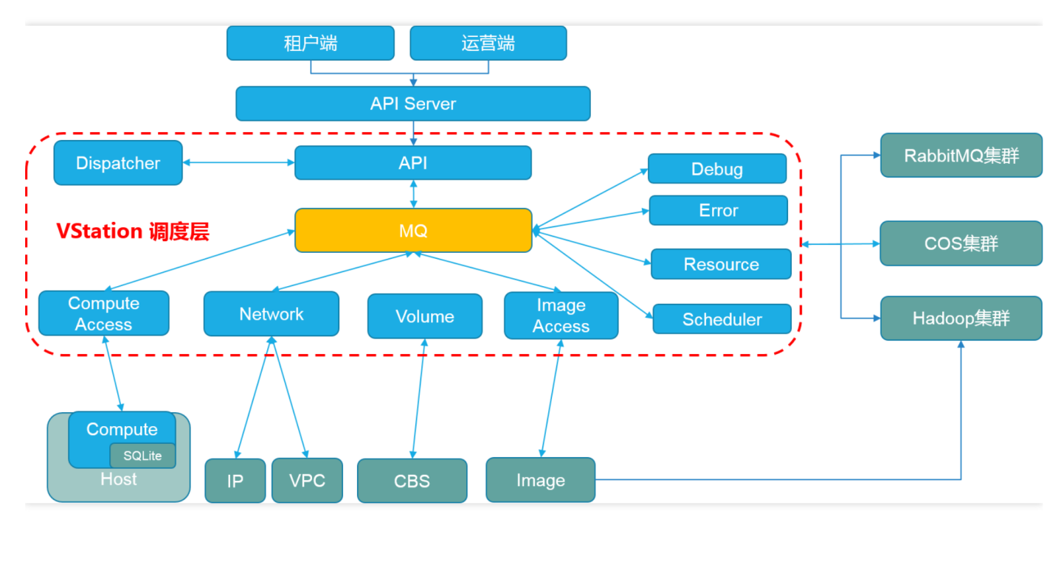
【CVM Vstation逻辑架构】

产品功能
类型 | 功能 | 功能描述
生命周期管理 | 云服务器的生命周期管理 | 云服务器的创建、销毁、回收、开机、关机、重启
变更管理 | 对云服务器进行变更 | 云服务器的网络带宽调整、配置调整、磁盘调整、名称修改、密码重置、系统重装。
登录 | 登录云服务器 | 密码登录、SSH密钥登录
镜像 | 云服务器的镜像 | 提供公共镜像、共享镜像以及自定义镜像  自定义镜像导入、删除、修改、共享
硬盘 | 支持挂载本地硬盘及云硬盘 | 支持本地盘及云硬盘、云硬盘支持容量调整
监控告警 | 云服务器相关的监控 | 监控内容包括CPU、磁盘、内网带宽、外网带宽以及云硬盘的分区使用情况、读写流量、以及读写IOPS等
其他 | 云服务器的其他功能 | 操作日志、支持通过API操作云服务器
高可用 | 云主机迁移 | 支持停机状态的冷迁移  支持运行状态的热迁移  支持宿主机故障时，云主机自动发起故障迁移到健康的宿主机上（要求为纯云硬盘的子机）

高可用性
云服务器CVM定位为AZ级资源，各个AZ的CVM资源是独立运行不相互影响的，业务系统通过集群部署的方式在多个AZ进行业务部署在CVM，以达到跨AZ的容灾能力。
云服务器在本地AZ提供多种方式的高可用方式，包括冷迁移、热迁移、故障迁移等。

热迁移
热迁移功能适用计划内对无法停机的虚拟机发起跨宿主机迁移的场景。如在运维过程中发现宿主机硬件有批次的隐患，需要在不影响业务的情况下将该宿主机上面的虚拟机迁移走，再对宿主机进行下线维修处理。
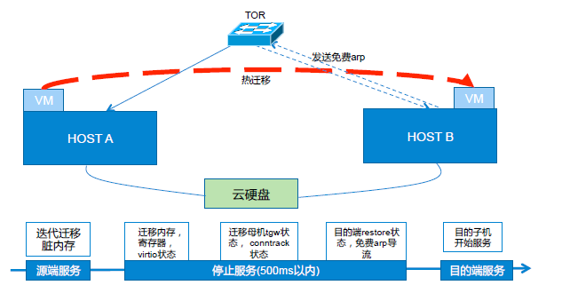
【CVM热迁移流程】

迁移过程中，虚拟机无感知，处于运行中。
有效解决硬件批次，内核潜在问题带来的故障
故障堆叠和灵活性不足的根本解决方案
压缩内存数据，可显著加速迁移
高可用和灵活运营的基石

冷迁移
CVM冷迁移适用于计划内的停机迁移场景，如在租户控制台对某一台虚拟机发起配置升级（此时由于宿主机资源不够会自动发起一次冷迁移）或运维人员主动在关机状态下发起跨宿主机迁移。此时虚拟机处于关机状态，迁移速度较快，迁移成功率高。
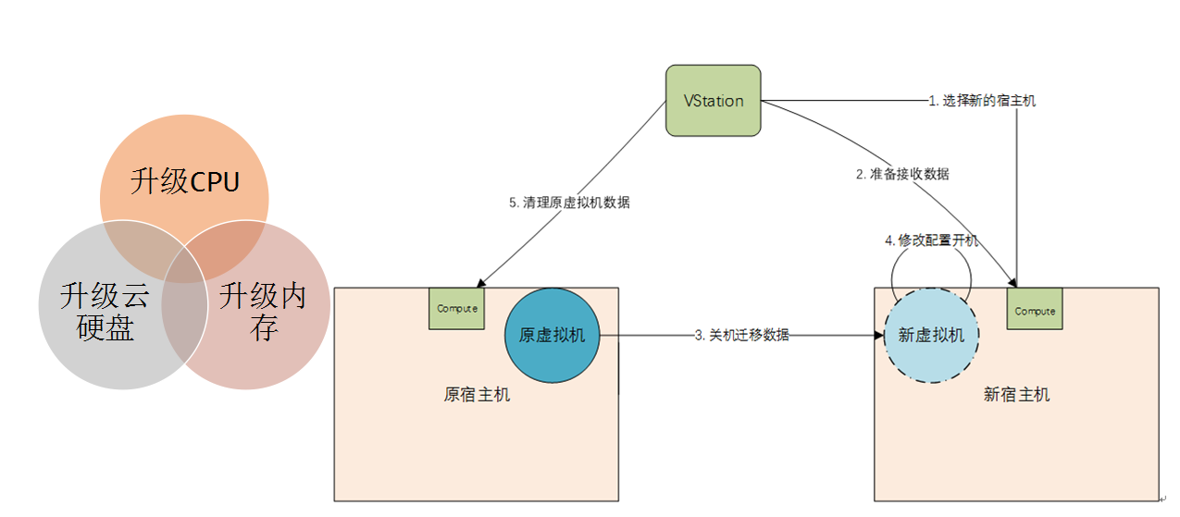
【CVM冷迁移流程】

故障冷迁移
CVM的故障迁移适用于纯云硬盘的虚拟机，对于这种虚拟机，所有的持久化存储（包括系统盘及数据盘）都在分布式存储池，在宿主机上没有任何持久化的数据，当CVM所在的宿主机发生了物理故障，此时云平台的自动探测机制会发生故障，并自动发起宿主机上面的CVM的迁移，将CVM迁移到其它正常运行的宿主机上面并重新启动。
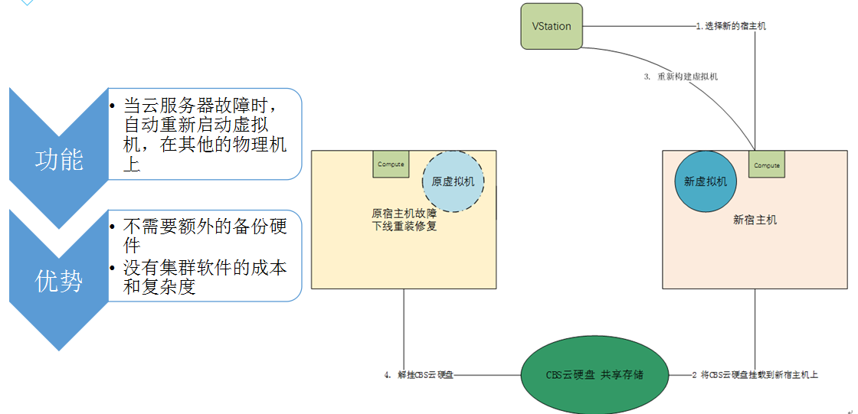
【CVM故障迁移流程】

各组件高可用说明
组件 | 组件说明 | 服务级别 | 部署类型 | 高可用模式 | 高可用说明
Cvm-oss | 管控服务 | Region | 容器化 | 多活 | 容器化多实例高可用
Vstation | 计算调度系统 | Region | 容器化 | 多活 | 容器化多实例高可用
ImageStage | 外部镜像导入服务 | Region | 物理机 | 多活 | 仅用于云外部自定义镜像导入，操作非常低频，支持多台集群高可用
宿主机 | CVM宿主机 | AZ | 物理机 | 无 | 每台宿主机独立运行，虚拟机可在多台宿主机间迁移。

主要故障场景及恢复指标
故障场景一：
- 单台宿主机故障（如宕机）
处理过程：
- 云平台自动探测故障，并自动发起虚拟机迁移任务，将虚拟机迁移到其它健康的宿主机上面。
恢复指标：
- 故障迁移时间耗时一般为3分钟左右（包括故障发现，收敛，迁移，启动），迁移期间虚拟机不可用。RPO=0, RTO<=5分钟

故障场景二：
- AZ级故障，整个AZ的虚拟机不可用
处理过程：
- 云服务器为AZ级资源，不做跨AZ容灾能力，由业务应用做跨AZ部署解决。
恢复指标：
- 无。

GPU型云主机CVM

产品介绍
GPU云服务器（GPU Cloud Computing）是基于 GPU 的快速、稳定、弹性的计算服务，主要应用于深度学习训练、推理、图形图像处理以及科学计算等场景。 GPU云服务器提供和标准CVM 云服务器一致的方便快捷的管理方式。GPU云服务器通过其强大的快速处理海量数据的计算性能，有效解放用户的计算压力，提升业务处理效率与竞争力。

产品对比
GPU 云服务器与 CPU 云服务器对比：
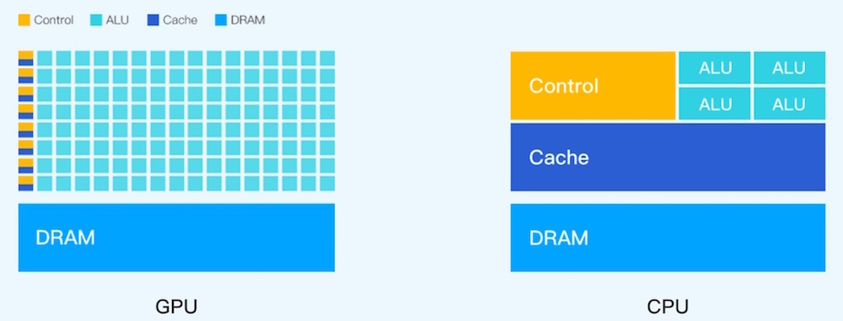
维度 | GPU | CPU
产品特点 | 1. 高效众多的运算单元（ALU）支持并行处理  2. 多线程以到达超大并行吞吐量  3. 简单的逻辑控制 | 1. 复杂的逻辑控制单元  2. 强大的算数运算单元（ALU）  3. 简单的逻辑控制
适用场景 | 计算密集、易于并行的程序 | 逻辑控制、串行运算的程序

容器服务TKE

整体概述
容器服务平台基于原生 Kubernetes 提供以容器为核心的、高度可扩展的高性能容器管理服务。容器服务平台完全兼 容原生 Kubernetes API ，扩展了 CBS、CLB 等 Kubernetes 插件，为容器化的应用提供高效部署、资源调度、服务 发现和动态伸缩等一系列完整功能，解决用户开发、测试及运维过程的环境一致性问题，提高了大规模容器集群管 理的便捷性，帮助用户降低成本，提高效率。使用容器服务平台，您只需进行简单的 API 调用，便可启动和停止 Docker 应用程序，查询集群的完整状态，以及使用各种云服务。您可以根据资源需求和可用性要求在集群中安排容 器的置放，满足业务或应用程序的特定要求。

产品架构
容器服务系统的设计和实现，总体架构如下图所示:
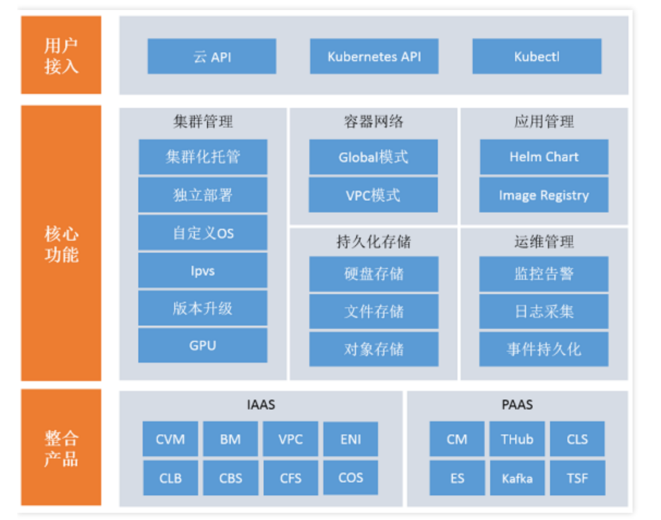
【TKE产品架构】
架构说明
1. 容器服务平台提供支持原生 Kubernetes 能力。
2. 提供了 Kubernetes 插件，帮助用户快速在生产云平台上构建 Kubernetes 集群。
3. 容器服务平台在 Kubernetes 上层，提供了集群管理、应用管理、CI/CD 等进阶能力。
模块说明
1. 容器服务控制台和云 API:用户通过控制台、Kubectl 或 API 操作集群与服务。
2. 镜像服务 CCR 模块:生产云平台提供的镜像服务模块，用户可以上传镜像或将镜像下载到本地。
3. 容器服务 TKE 模块:容器服务核心模块，包括集群的增删改查、服务的增删改查等。

产品功能
集群管理
通过容器服务平台可简单高效地管理您的容器集群，整个过程安全可靠，并且能够无缝衔接生产云平台计算、存储、网络 能力。
模块 | 功能点
集群构成 | - 支持 CVM 所有机型，可以新增和添加已有主机  - 集群内主机支持跨可用区部署  - 按量按需资源使用  - 用户独占集群、VPC 安全隔离  - 自定义集群网络，容器网络灵活配置
集群管理 | - 支持节点升降配  - 丰富的监控指标，支持自定义告警策略
Kubernetes 管理 | - 支持 Kubernetes 多版本  - 提供版本升级功能 Kubernetes 证书管理，Kubectl 直接操作集群  - 控制台简单管理 Namespace

应用管理
通过容器服务平台提供的应用管理功能，能够帮助您一键快速创建多个服务，部署不同环境应用。
模块 | 功能点
应用构成 | - 支持 TKE 多种服务类型  - 支持 Kuberntes Deployment、DamentSet 等多种资源
应用管理 | - 应用支持我的模板、模板市场快速创建  - 支持更新应用实时对比查看  - 应用内服务一键部署/停止
模板管理 | - 支持我的模板、模板市场  - 模板支持一键复制
服务管理
服务管理为您提供高效的容器管理方案，支持服务的快速创建、快速扩缩容、负载均衡、服务发现、服务监控、健 康检查等特性，您可以通过服务管理方便快捷的管理您的容器。
模块 | 功能点
服务部署 | - 支持单实例多容器的服务部署  - 支持多种服务访问方式  - 支持服务内实例跨可用区部署  - 支持设置亲和性和反亲和性调度
服务管理 | - 支持服务的滚动更新和快速更新  - 支持服务的动态扩缩容  - 支持远程登录到服务内容器
服务运维 | - 支持查看服务详细的监控指标  - 支持查看服务内容器的 stdout 和 stderr 日志  - 支持设置服务告警策略  - 支持设置存活检查和就绪检查两种健康检查方式  - 容器异常自动恢复
配置项管理
配置项用来规定一些程序在启动时读入设定，提供了一种修改程序设置的方法， 针对不同的对象可以使用不同的配置项。
模块 | 功能点
配置项管理 | - 配置项支持多版本  - 支持可视化和 YAML 两种编辑形式
配置项使用 | - 配置项以数据卷的形式挂载到容器目录  - 配置项导入成环境变量  - 配置项替代应用模板变量
镜像管理
生产云平台镜像仓库包含了 dockerhub 官方镜像和用户私有镜像，镜像管理可以让您快速创建镜像、快速部署服务。
模块 | 功能点
镜像管理 | - 支持创建私有镜像仓库  支持查看和使用 DockerHub 镜像仓库(部署节点需要外网) 支持查看和使用 TencentHub 镜像仓库 支持管理多个镜像命名空间
镜像使用 | - 提供高速的内网通道用于镜像创建服务  - 支持公网上传下载镜像

高可用性

标准高可用架构
TKE为地域级容器平台服务，在整个地域内部署一套，用户可在tke平台再创建地域级的容器集群。
整体高可用架构如下,整体分为租户集群，镜像服务集群，支撑管理服务，平台支撑。
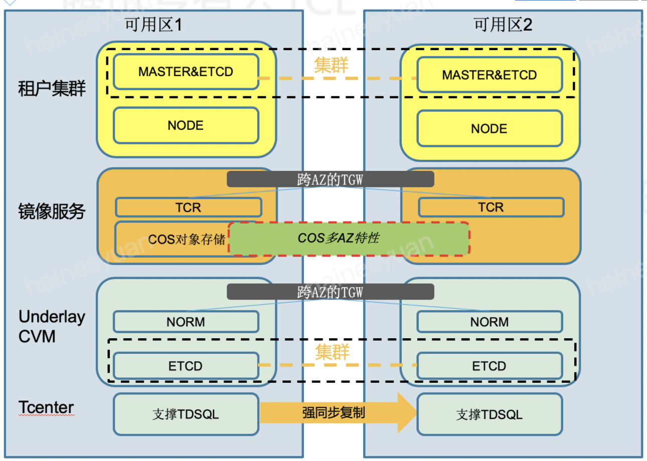
【TKE标准双AZ架构】
- 租户集群的MASTER&ETCD节点，可跨AZ部署，根据实际用户需求创建分布则可。
- 镜像服务TCR/CCR实例，无状态，容器化部署。镜像存储在对象存储里面。
- ETCD节点，跨AZ集群，在单az时采取3台模式，双az时采取3+2模式。
- NORM节点，无状态，每个AZ配置多台（一般2台）。
- 支撑TDSQL，复用云平台的支撑数据库。

各组件高可用说明
组件 | 组件说明 | 服务级别 | 部署类型 | 高可用模式 | 高可用说明
TCR/CCR | 镜像服务 | Region | 容器化 | 多活 | 容器化多实例高可用
ETCD | 支撑ETCD集群 | Region | 虚拟机 | 集群 | 支撑集群的元数据存储，采取奇数（3或5节点）部署一致性自治集群
Norm | 支撑服务，负责处理LB及VPC相关请求 | Region | 虚拟机 | 多活 | 虚拟机多活集群化部署。

主要故障场景及恢复指标
故障场景一：
- 组件服务出现单点故障（如1台etcd故障）
处理过程：
- 当前各产品组件为多活或集群部署，单点故障不会造成业务影响。
恢复指标：
- 租户容器集群无影响，TKE控制台管理服务RTO=0，RPO=0

故障场景二：
- 单AZ整体故障（etcd少数派所在AZ）
处理过程：
- ETCD多数派存活，整体管控服务自动容灾。
- 故障AZ上面的租户集群不可服务
恢复指标：
- TKE管控服务RTO<1分钟，RPO=0
- 租户集群取决部署位置，位于正常AZ的不受到影响 ，位于故障AZ的停止服务，如业务进行了跨AZ多活部署，业务无中断影响。

故障场景三：
- 单AZ整体故障（etcd多数派所在AZ）
处理过程：
- ETCD多数派故障，整体管控服务不可服务，需人工恢复。
- 故障AZ上面的租户集群不可服务
恢复指标：
- TKE管控服务RTO=半小时级别至1小时级别，RPO=0
- 租户集群取决部署位置，位于正常AZ的容器可正常提供服务，位于故障AZ的停止服务，如业务进行了跨AZ多活部署，业务无中断影响。

云平台TKE部署规划
TKE容器平台分为容器管控平台部分与租户集群部分部署，对于容器管控平台，目前是一个地域内只部署一套，不需要独立的物理机，只需要少量underlay虚拟机。对于租户集群部分（用于业务系统实际运行），统一从租户态的CVM中申请分配。故资源统一在云服务器CVM中计算包含，实际按需申请使用则可。故此处部署规划只体现管控部分

存储资源池建设方案
按照十三五项目业务不同，将综合业务生产云平台存储需求分为云硬盘、对象存储。
当前生产云采用分布式存储方案，数据按照多副本机制存储，总体提供可用容量3768T，其中块存储（云硬盘CBS）3528T，对象存储（CSP）240T。高性能存储节点（不含SSD存储服务器）总缓存数量1062.4T。

序号 | 类别 | 名称 | 数量（）
 |  |  | 万胜围 | 赤沙 | 仿真
1 | 存储 | 存储服务器一 | 19 | 40 | 0
2 |  | 存储服务器三 | 12 | 0 | 0
3 |  | 存储服务器二 | 18 | 0 | 0

一、块存储（云硬盘CBS）总计 3528T，其中万胜围1800T，赤沙 1728T。总计服务器数量和配置如下：

万胜围机房：资源建设总量，累计块存储（云硬盘 CBS）1800T
1）存储服务器一（15台）：配置4310（12C）*2/32G*12/16T *10/SSD-480G*1/NVMeSSD-6.4T*2/25GE*2
资源总计：720T
2）云平台数据中心业务服务器六（18台）：配置 4208*2/32G*8/12T SATA HDD*10/SSD-480G*1/NVMeSSD-6.4T*2/25GE*2
资源总计：648T
3）存储服务器三（12台）：配置 2个8核CPU(4110)，256G内存，10*12T SATA，1*480G SATASSD，2*3.2T NVMeSSD，2*10G电口
资源总计：432T

赤沙机房：资源建设总量，累计块存储（云硬盘 CBS）1728T
1）存储服务器一（36台）：配置4310（12C）*2/32G*12/16T *10/SSD-480G*1/NVMeSSD-6.4T*2/25GE*2
资源总计：1728T

二、对象存储（CSP）240T，其中万胜围 120T，赤沙 120T。累计服务器数量和配置：

万胜围机房：资源建设总量，累计对象存储（CSP）120T。
1）存储服务器一（4台）：配置4310（12C）*2/32G*12/16T *10/SSD-480G*1/NVMeSSD-6.4T*2/25GE*2
万胜围资源总计：120T

赤沙机房：资源建设总量，累计对象存储（CSP）120T。
1）存储服务器一（4台）：配置4310（12C）*2/32G*12/16T *10/SSD-480G*1/NVMeSSD-6.4T*2/25GE*2
赤沙资源总计：120T

万胜围资源分配规划如下：
专业名称 | 线路 |  | 硬盘(GB) | 共享存储(TB)
综合监控  (ISCS） | 18号线 |  | 5500 | 180
 | 22号线 |  | 0
合计 |  |  | 5500 | 180
视频监控  (CCTV) | 线网 |  | 553600
 | 3号线东延段 | 线路 | 14000 | 2025.26
 | 5号线东延段 | 线路 | 14000 | 2826.16
 | 7号线二期 | 线路 | 14000 | 4828.42
 | 14号线二期 | 线路 | 14000 | 3226.61
 | 18号线 | 线路 | 14000 | 7253.38
 | 22号线 | 线路 | 14000 | 4472.46
合计 |  |  | 637600 | 24632.29
乘客信息显示  （PIS） | 线网 |  | 121000
合计 |  |  | 121000
智能监测管理平台  （ZNJC） | 线网 |  | 8000
 | 3号线东延段 | 线路 | 4000
 | 5号线东延段 | 线路 | 4000
 | 7号线二期 | 线路 | 4000
 | 14号线二期 | 线路 | 4000
 | 18号线 | 线路 | 4000
 | 22号线 | 线路
合计 |  |  | 28000
安防系统（AF） | 3号线东延段 | 场段 | 4000
 | 5号线东延段 | 场段 | 4000
 | 7号线二期 | 场段 | 4000
 | 14号线二期 | 场段 | 0
 | 18号线 | 场段 | 8000
 | 22号线 | 场段 | 4000
合计 |  |  | 24000
门禁系统（ACS) | 线网
合计
智能客服（ICSS) | 线网 |  | 19600 | 97
合计 |  |  | 19600
安检系统  （SIDS） | 线网 |  | 6300 | 3334
 | 3号线东延段 | 线路 | 1200
 | 5号线东延段 | 线路 | 1800
 | 7号线二期 | 线路 | 3300
 | 14号线二期 | 线路 | 2400
 | 18号线 | 线路 | 3300
 | 22号线 | 线路 | 2400
合计 |  |  | 20700 | 3334
线网指挥 | 线网
合计
大数据应用 | 线网
合计
自动售检票系统  （AFC) | 线网 |  | 8000 | 400
合计 |  |  | 8000 | 400
信号运维 | 线网 |  | 40000
合计 |  |  | 40000
扶梯预警 | 线网 |  |  | 220
合计 |  |  |  | 220
文件业务需求提资总量 |  |  | 904400 | 28766.29

赤沙资源分配规划如下：
专业名称 | 线路 |  | 硬盘(GB) | 共享存储(TB)
综合监控  （ISCS） | 10号线 |  | 5500 | 180
 | 11号线 |  | 5500 | 180
 | 12号线 |  | 5500 | 180
合计 |  |  | 16500 | 540
视频监控  (CCTV) | 线网 |  | 0
 | 10号线 | 线路 | 14000 | 8032.033203
 | 11号线 | 线路 | 14000 | 18377.03442
 | 12号线 | 线路 | 14000 | 10835.19482
 | 13号线二期 | 线路 | 14000 | 13927.57153
合计 |  |  | 56000 | 51171.83398
乘客信息显示  （PIS） | 线网 |  | 0
合计 |  |  | 0
智能监测管理平台  （ZNJC） | 线网 |  | 0
 | 10号线 | 线路 | 4000
 | 11号线 | 线路 | 4000
 | 12号线 | 线路 | 4000
 | 13号线二期 | 线路 | 4000
合计 |  |  | 16000
安防系统（AF） | 10号线 | 场段 | 4000
 | 11号线 | 场段 | 4000
 | 12号线 | 场段 | 8000
 | 13号线二期 | 场段 | 8000
合计 |  |  | 24000
门禁系统（ACS) | 线网 |  | 0
合计 |  |  | 0
智能客服（ICSS) | 线网 |  | 0 | 0
合计 |  |  | 0 | 0
安检系统（SIDS） | 10号线 | 线路 | 5700
 | 11号线 | 线路 | 9600
 | 12号线 | 线路 | 7500
 | 13号线二期 | 线路 | 6900
合计 |  |  | 29700
线网指挥 | 线网
合计
大数据应用 | 线网 |  | 0
合计 |  |  | 0
自动售检票系统  （AFC) | 线网 |  | 8000 | 400
合计 |  |  | 8000 | 400
信号运维 | 线网 |  | 0
合计 |  |  | 0
扶梯预警 | 线网 |  | 0
合计 |  |  | 0
A招标文件业务需求总量 |  |  | 150200 | 52111.83

云硬盘CBS

整体概述
生产云平台硬盘（Cloud Block Storage，简称CBS）为云服务器提供高效持久性数据块级存储服务。它是一种高可用、高可靠、高性能、低成本、可定制化的块存储设备，可以作为云服务器的独立可扩展硬盘使用，云硬盘通常用作需要频繁和细粒度更新的数据（如系统盘、日志盘、大数据本地计算等）的主存储设备。它提供数据块级别的数据存储，采用三副本的分布式机制，为CVM云服务器提供数据可靠性保证。
CBS云硬盘支持在可用区内自动复制以多副本冗余方式存储，将用户的数据备份在不同机器上，从而免除单个机器故障带来的数据丢失等问题，提高数据的可用性及持久性。云硬盘提供多种类型及规格的磁盘实例，满足稳定低延迟的存储性能要求。云硬盘支持在同可用区的实例上挂载/卸载，并且可以在几分钟内调整存储容量，满足弹性的数据需求。
云硬盘的生命周期独立于CVM云服务器实例，始终不受实例运行时间的影响；同时，用户可以将多块云硬盘连挂载至同一个实例，也可以将云硬盘从实例中断开并挂载到另一个实例。
云硬盘相关概念

名称 | 英文 | 解释
云硬盘 | CBS | 生产云平台自研的分布式块存储，简称云盘
云服务器 | CVM | 云上的虚拟计算资源
云硬盘快照 | snapshot | 保存了云硬盘在某一时间点的副本，可以使用快照将云硬盘还原到创建的时间点

产品架构
云硬盘整体架构如下图：
- 云硬盘整体分为三个子系统：运营管控系统、块存储系统、快照备份系统
- 运营管控系统包括租户端及运营端及API相关组件，提供云硬盘的生命周期管理等能力，实现如云硬盘创建、挂载、销毁等操作。
- 块存储系统包括部署在宿主机（母机）上面的driver（client及agent），存储池、ZK集群。云硬盘通过driver挂载在宿主机上，并通过qemu映射给CVM使用。块存储系统采取二层分布式设计，无集中式接入节点，可方便横向扩展无上限。
- 块存储存储集群整体是一个地域级集群，但是具体每一个存储池（也叫depot）只会归属在一个可用区（AZ）里面。
- 快照系统提供块存储备份功能，包括快照任务管理、调度、搬迁等节点，实现块存储数据以快照形式备份到对象存储中。
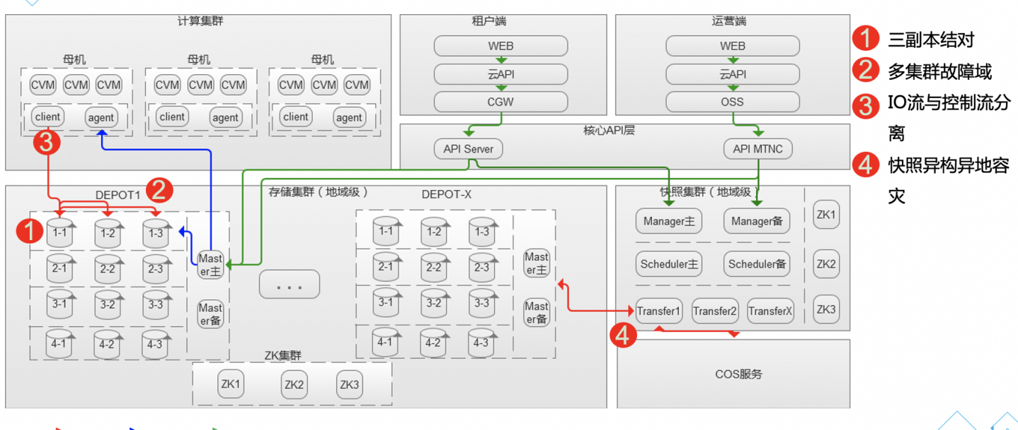
【块存储总体架构图】
核心存储引擎架构图：
- 采取两层架构实现存储读写，中间无集中式的存储网关或控制节点，路由最短。
- 采取静态路由同步策略，避免路由同步引起网络风暴，路由仅在首次挂载或存储节点发生数据迁移时才会更新，且路由统一从master推送到driver，确保路由信息的源一致性。
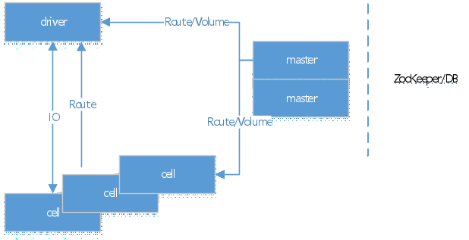
【存储引擎架构图】

云硬盘技术特征
冷热介质分离。
高吞吐量、高并发量、高性能、低时延。
数据预读，提升性能。
跨机架三副本，提高数据可靠性。
双存储系统加实时校验，保障数据安全。
增量恢复技术加快用户数据恢复。
支持云服务器热及故障迁移。

技术原理
客户端-Driver
Driver作为整个存储系统的客户端须部署在云母机上，提供块读写服务。Driver的主要功能是向用户呈现出块设备以及转发用户IO到后端存储池。由两部分组成：负责信息管理的Agent；转发用户IO请求的Client。从二者的分工可以看出Agent主要与中心控制节点Master交互，Client主要与存储池Cell交互。Client与Agent为独立进程设计。这种设计的好处是当某个Client不服务或升级时可将IO自动切换到其它Client上而不影响用户访问，实现热升级。
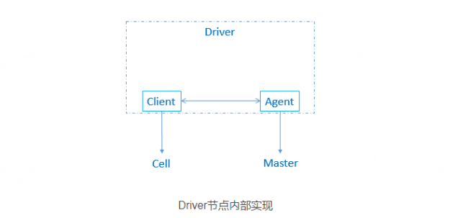

集群控制中心-Master
Master是整个存储集群的控制中心，负责所有元数据的管理以及监控集群健康状况，同时协助存储池进行快速的故障恢复。Master主要管理两类元数据，一类是呈现给用户的逻辑卷信息；另一类是保证IO完整性的路由信息。而对集群健康状况监控主要包含如下几个方面。
以盘为粒度的流量和流控信息。
存储池资源消耗预警。
对空闲存储控件进行回收再利用，以提高资源利用率。
集群topo结构管理（包括存储池cell上下架以及三副本结对）。
管理存储池故障探测与恢复。
分布式一个很常见的问题就是容易出现单点失效，为解决此问题CBS采用主备多活部署模式，一旦主Master出现异常备Master将在秒级时间内快速接管工作，保证系统高可用性。
存储引擎-Cell
Cell进程为整个分布式集群提供存储能力，以数据分片进行空间分配。HCBS的后端存储服务器机型支持多种介质，包括HDD、SSD等。
CBS在数据组织上引入了虚拟分区Partition(小表)的概念。在物理上硬盘被分为多了固定大小的Block，物理上每个Block属于一个硬盘，而在逻辑上又将多个Block组织为一个Partition，Block和硬盘的关系是固定的，但是Block和Partition的关系只是为了完成特定的功能需求而存在的。
基于Partition的数据组织方式，当前端数据访问时，它携带diskid、blockid、snap id（快照id号），CBS系统将这3个参数通过一致性哈希，计算出对应的Partition；而Partition和物理服务器、物理硬盘的对应关系是在集群初始化的时候配置的，这样前端的数据请求就路由到了需要存储的物理位置。
Cell在经过一系列校验之后最终以扇形多副本同步策略将数据写入其他两个副本中，IO数据先将数据写入内存Cache返回，进程异步将数据刷入磁盘。
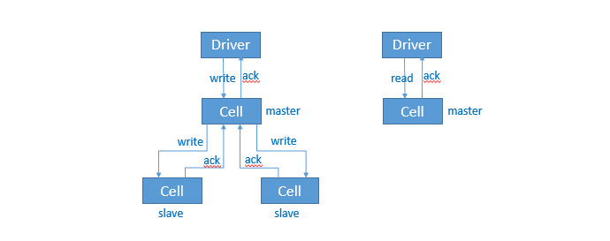

产品功能
功能 | 子功能 | 功能描述
管理功能 | 存储池管理 | 存储池供资源使用情况、运行状态基本信息展现面板，查看存储池组件拓扑
 | 机器管理 | 提供添加、删除存储池服务器组件功能，通过可视化界面实现集群扩缩容
 | 云盘管理 | 通过简单的创建、挂载、卸载、删除等操作即可管理及使用云硬盘，节省人工管理部署成本
 | 监控告警 | 支持多级事件告警，系统根据告警策略及配置主动推送告警信息
容灾恢复 | 多副本冗余 | 在每个存储写入请求返回给用户之前，CBS 就已确保数据被成功写入三份跨机架的存储节点中。CBS 的数据复制机制高于业内平均水平，能够保证任何一个副本故障时快速进行数据迁移恢复，数据可靠性高达 99.999999%，以保护用户的应用程序免受组件故障的威胁
 | 容灾策略 | 支持主机、机架、机房纬度容灾，解决不同业务对不同安全等级的要求
 | 恢复控制 | 当节点从异常状态恢复后，存储系统默认实现数据迁移以及数据重平衡，让数据在恢复过程中，客户业务无感知
 | 集群巡检 | 定期集群状态检查，提前发现系统潜在异常
 | 快照备份 | 根据云硬盘的时间点快照来备份用户的数据，防止因篡改和误删导致的数据丢失，保证在业务故障时能够快速回退。
 | 硬件热插拔 | 支持主机、磁盘热插拔，实现在线扩容、异常硬件剔除
开放协议 | 在线扩容 | 在线扩容，现有业务无感知
 | REST API | 支持REST API，便于二次开发对接现有系统
 | 多存储介质 | 提供普通云硬盘、高性能云硬盘和SSD云硬盘多种CBS卷类型，满足业务不同性能要求。助用户轻松支撑业务侧高吞吐量DB访问

高可用性
CBS块存储定位为AZ级存储资源，与CVM配套使用，故CBS本身只提供本地高可用机制，同时CBS的快照备份为地域级服务，快照会在同城双AZ部署为一个集群，快照数据存储在对象存储CSP中，由CSP提供跨AZ容灾能力。

三副本高可用机制
CBS采取三副本强一致机制来保持数据高可靠与高可用，三副本节点正常情况下，每一个写请求保证三副本写成功后才返回。三副本写入时采取扇形写方式，避免Client与存储集群之间的网络开销过大。如某一副本发生故障，Master节点会剔除故障副本（如为主副本故障则先进行主备切换）

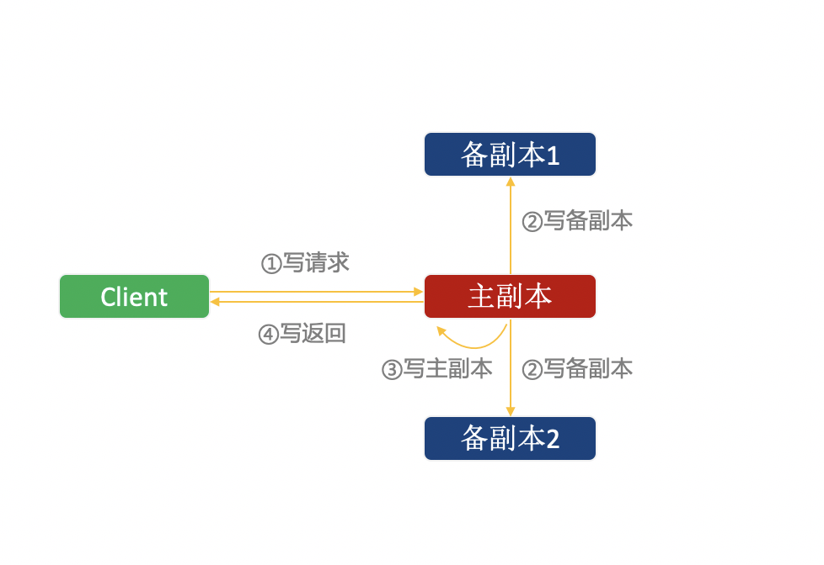
【CBS三副本读写机制】

IO流与控制流分离
CBS在架构设计上遵循最大解耦思想，区分架构设计中的IO流、控制流、管理流。并对每一种数据流设计相互独立解耦的路径，避免在极端情况下由于控制/管理节点的故障影响了正常的业务IO读写，如下图所示，IO路径为最短设计，直接从CVM所在的宿主机完成分布式寻址，并对最终的存储节点发起远程IO操作，不经过集中的接入节点，避免了单点的故障域。
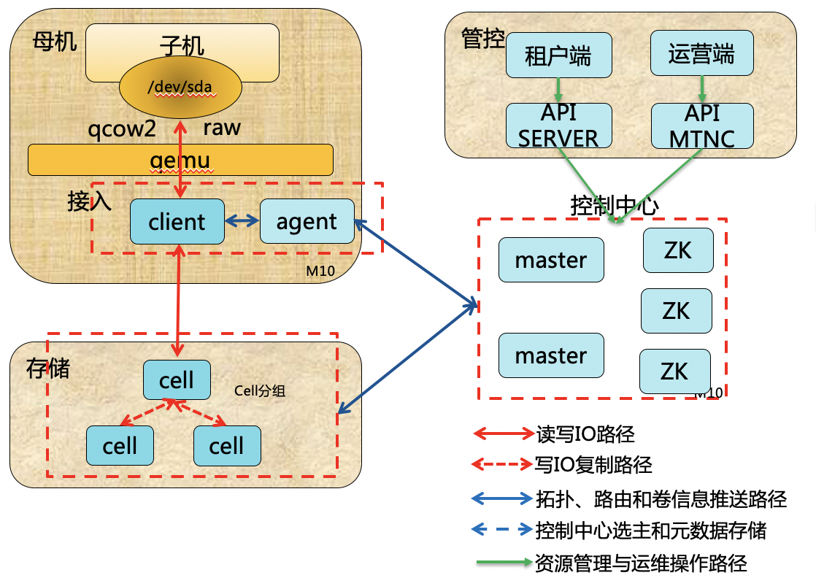
【CBS核心存储架构】

快照异构容灾机制
CBS快照系统为异构架构实现，与块存储系统完全独立解耦，另外，快照系统对云硬盘创建的备份是独立存储于对象存储系统中，确保快照数据不会因为源盘损坏而导致备份数据失效，避免传统的块存储系统的快照依赖源盘数据恢复的问题。
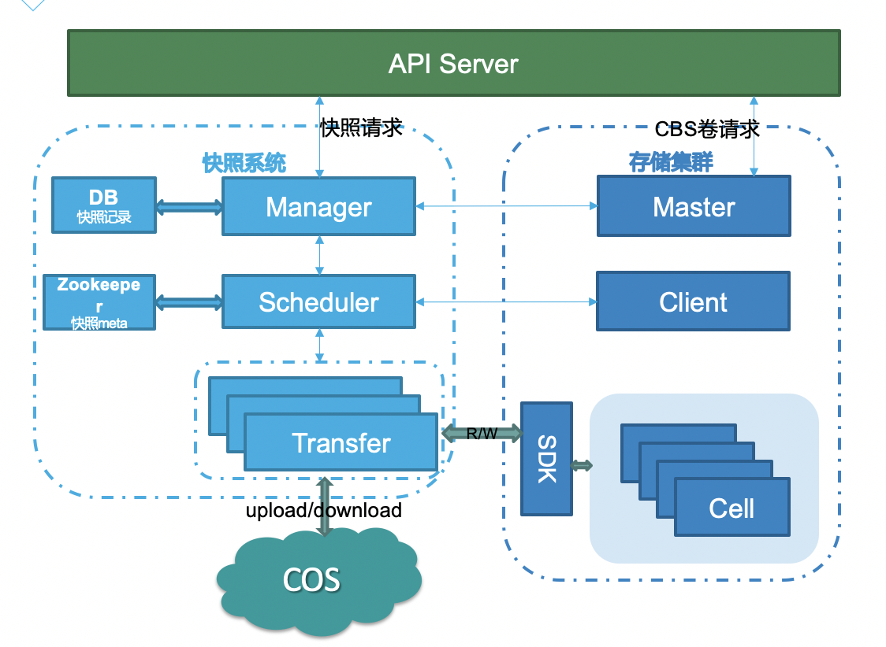
【CBS快照系统架构】

各组件高可用说明
组件 | 组件说明 | 服务级别 | 部署类型 | 高可用模式 | 高可用说明
cbs-oss | 管控服务 | Region | 容器化 | 多活 | 容器化多实例高可用，负责CBS的管控服务
存储池-cell | 存储节点 | AZ | 物理机 | 三副本结对 | 一个存储池有若干组三副本结对的机器组成，通过三副本实现服务高可用。
存储池-master | 存储池控制节点 | AZ | 虚拟机 | 主备模式 | 每个存储池配备2台，主备模式工作。
存储池Zookeeper | 一致性集群 | AZ | 虚拟机 | 集群高可用 | 3节点组成一致性集群实现高可用
快照Manager | 快照管理节点 | Region | 虚拟机 | 主备模式 | 主备高可用模式，负责快照任务管理
快照Scheduler | 快照调度节点 | Region | 虚拟机 | 主备模式 | 主备高可用模式，负责快照数据搬迁任务调度。
快照transfer | 快照搬迁节点 | Region | 虚拟机 | 多活 | 无状态多活集群，负责快照数据搬迁
快照zookeeper | 一致性集群 | Region | 虚拟机 | 集群高可用 | 3节点组成一致性集群实现高可用

主要故障场景及恢复指标
故障场景一：
- 存储池单台存储节点故障或物理硬盘损坏
处理过程：
- CBS存储池集群高度自治，自动发现死机或坏盘，并对故障节点自动剔除，刷新路由，自动恢复服务。
恢复指标：
- 存储池上面的云硬盘IO hang时间<10s (RTO), RPO=0

故障场景二：
- 除存储节点外的单点故障（如master，manager，scheduler，transfer，zk单台故障）
处理过程：
- 所有节点都具备主备高可用或集群高可用等能力，并具备自动剔除机制，无需人工参与切换干预。
恢复指标：
- 云硬盘IO不受影响，无RTO与RPO影响
- 各管理节点RTO<10s RPO=0，无业务影响。

故障场景三：
- AZ级整体故障
处理过程：
- 故障AZ的存储池整体不可用，正常AZ的存储池正常，云硬盘访问正常。
- 快照集群为地域级集群，如果故障AZ为Zookeeper多数派，则快照服务中断，需要人工在正常AZ恢复一台ZK节点加入集群，服务才能恢复。数据无丢失
- 如果故障AZ为Zookeeper为少数派，快照服务不受影响，可正常访问。
恢复指标：
- 存储池恢复指标：AZ级资源，无相关指标。
- 快照集群（多数派zk故障）：RTO=小时级，RPO=0
- 快照集群（少数派zk故障）：RTO<10s内，RPO=0

云平台CBS部署规划
依据《3.综合业务云平台 用户需求书（三） 综合业务云平台接口及资源配置__19_01_08.doc》中块存储的资源统计情况，生产云线网级应用需1,823T，线路级应用需904T，共需要2727T。
此次生产云块存储（云硬盘CBS）共配置3672T：
- 存储服务器一54台，单台设备数据盘配置16T SATA HDD硬盘10块，数据缓存盘NVMeSSD-6.4T硬盘2块，可用容量2592T；
- 存储服务器二18台，单台设备数据盘配置12T SATA HDD硬盘10块，数据缓存盘NVMeSSD-6.4T硬盘2块，可用容量648T；
- 存储服务器三12+2(备品备件)台，单台设备数据盘配置12T SATA HDD硬盘10块，数据缓存盘NVMeSSD-3.2T硬盘2块，可用容量432T；
实际部署根据实施时的具体情况调整存储服务器部署位置。

对象存储CSP

整体概述
对象存储CSP提供对象存储服务能力，接口完全兼容AWS S3协议，通信基于HTTP/HTTPS 网络协议，并使用REST(REpresentational State Transfer)风格，协议简单清晰无状态，易于访问。对象存储CSP提供了租户隔离，不同的租户之间是资源隔离的，资源所有者可以决定是否允许其它租户访问。对象存储提供了“存储桶（Bucket）”与“对象（Object）”两个存储级别，存储桶可以理解为文件系统中的目录，存储桶的命名集群内唯一，一些通用配置作用在存储桶级别。对象可以理解为文件系统中的文件。对象存储舍弃了传统文件系统中复杂的读写语义与目录结构，可以存储海量的文件，提高文件检索与存储性能。

产品架构
对象存储整体架构如下图：
- 对象存储核心分三大组件：存储集群、网关集群、控制管理集群。
- 存储集群负责非结构化数据存储处理，网关集群负责对外API协议暴露及向后路由寻址，控制管理集群负责整体集群健康管理及路由更新。
- 对象存储提供多种访问路径，支持内外网，overlay/underlay来源访问，统一以标准http接口暴露。
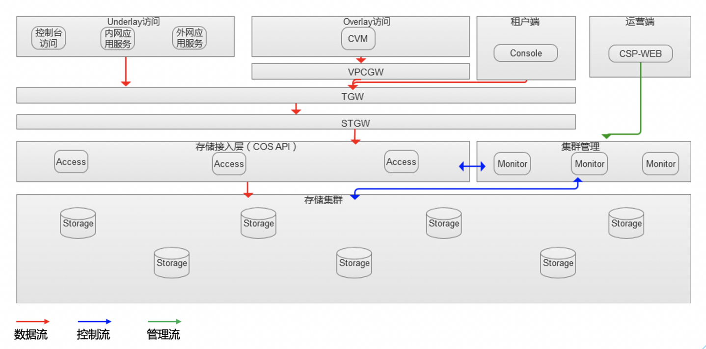
【CSP总体架构】

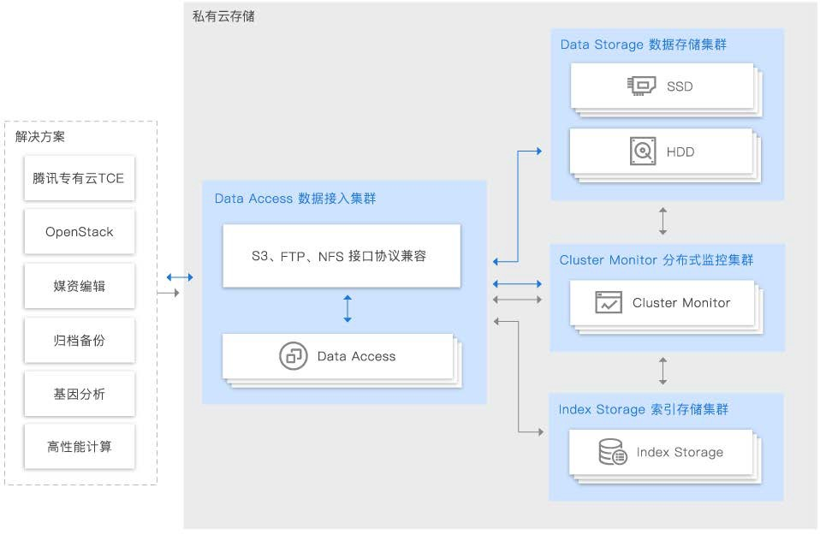
【CSP产品架构】

主要的模块如下：
- Data Access：负责对外提供 API 接口，解析 HTTP 请求。该模块无状态，可以根据租户流量的需求，实现分布式部署。
- Index Storage：负责存储对象元数据，该模块可以与 Data Storage Device 模块混合部署。
- Data Storage：模块负责管理磁盘存储，保障数据可靠性、安全性。
- Cluster Monitor：模块负责集群元信息的一致性的存储，例如集群拓扑结构，存储结点状态等。
- Cluster Manager：模块提供 WEB 控制台，通过控制台查看集群和服务的状态，管理存储集群。

产品功能
特性类型 | 特性 | 描述
- | 概览 | 提供资源使用情况、集群运行状态基本信息展现面板。
对象存储 | 存储网关 | 可以查看网关 IP 的健康状态，并可以对网关 ip 删除与新增，启  用与禁用
资源管理 | 存储池管理 | 支持多存储策略，每个存储池可以配置不同副本策略，解决不  同业务场景需求。
- | 集群监控管理 | 提供添加节点 IP、更新节点 IP 功能，通过可视化界面实时掌握  组件运行状态。
- | 节点管理 | 提供新增节点、禁用、删除节点功能，可以查看节点序列号、  所属存储池、状态。
- | 监控告警 | 支持多级事件告警，系统主动向注册邮箱推送告警信息，支持  管理页面查询告警事件。
- | 邮件告警 | 通过配置邮件告警当发生告警时会实时邮件同步给相关责任  人。
- | 日志管理 | 通过可视化界面根据时间筛选可以自定义查看租户对平台的操  作。
- | 租户管理 | 可以添加和删除租户，并可以查看当前租户角色、配额资源。
开放协议 | S3 接口 | 兼容Amazon S3 (Amazon Simple Storage Service)对象存储  接口。

高可用性
CSP产品整体设计为地域集群级服务，每个地域集群独立提供对外的服务（以不同的url）。

双AZ架构高可用设计
- 双AZ容灾集群下，需要将两个AZ虚拟为4个AZ，并将存储数据的故障域设置为虚拟AZ级别，副本数设置为4副本，最小副本数设置为3。这样可以保证每个写入的对象数据，一定会写入2个物理AZ的3个虚拟az，从而保证数据具备跨AZ容灾能力。
- 网关集群access为无状态集群，两个AZ默认至少部署2台节点，组成大的集群。
- 存储管理集群目前限定为3台，故采取2+1的分布方案落入两个AZ
- 存储节点集群，每个虚拟AZ考虑高可用，至少配备2台节点，故总共需要至少8台物理器，扩充步长也为4台。

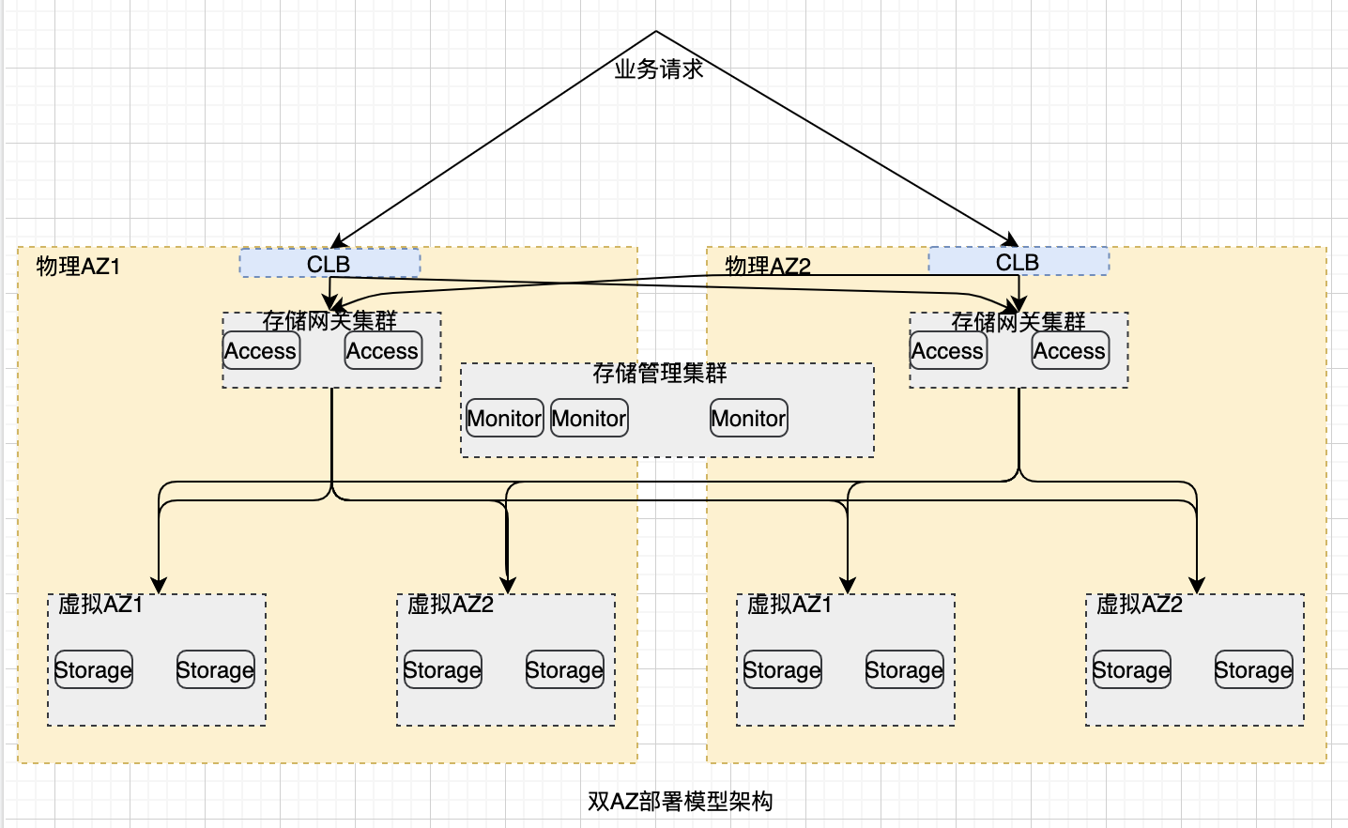
【CSP双AZ部署模型】

各组件高可用说明
组件 | 组件说明 | 服务级别 | 部署类型 | 高可用模式 | 高可用说明
csp-oss | 管控服务 | Region | 容器化 | 多活 | 容器化多实例高可用，负责csp的管控服务
Access | 接入层节点 | Region | 物理机 | 多活 | 混部在存储节点上面，多活无状态架构
Monitor | 控制节点 | Region | 物理机 | 集群高可用 | 混部在存储节点上面，三台组成一致性自治集群。
Storage | 存储节点 | Region | 物理机 | 集群高可用 | 多台存储节点组成集群，以多副本或ec纠删码提供数据高可用能力。

主要故障场景及恢复指标
故障场景一：
- 存储节点单台机器故障（如宕机）
处理过程：
- CSP存储集群自动探测机器故障，当发现有机器故障后，集群会自动在其它健康的机器上发起副本重建，对业务无影响。
恢复指标：
- RTO=0， RPO=0

故障场景二：
- 除存储节点外的单点故障（如access，monitor单台故障）
处理过程：
- 所有节点都具备主备高可用或集群高可用等能力，并具备自动剔除机制，无需人工参与切换干预。
恢复指标：
- 对象存储IO不受影响，无RTO与RPO影响
- 各管理节点RTO=0 RPO=0，无业务影响。

故障场景三：
- AZ级整体故障（本地集群）
处理过程：
- 故障AZ的CSP集群整体不可用，待AZ故障恢复后才会恢复。
- 非故障AZ的CSP集群服务正常
恢复指标：
- 故障AZ的CSP集群为AZ级资源，无恢复指标。
- 非故障AZ的RTO=0，RPO=0

故障场景三：
- AZ级整体故障（跨AZ集群）
处理过程：
- 单边AZ整体故障后，4副本集群剩下2副本，无法继续提供服务，服务会中断，需要人工介入执行切换脚本恢复。
恢复指标：
- 服务恢复依赖响应及脚本切换，一般RTO=半小时到1小时级别，RPO=0。

云平台CSP部署规划

部署规划
合同方案中未看到明确的对象存储需求，此次交付方案配置240T作为备用。
此次生产云对象存储（CSP）共配置：
- 高性能存储服务器（T3-SW50X-25G）8台，单台设备数据盘配置16T SATA HDD硬盘10块，数据缓存盘NVMeSSD-6.4T硬盘2块，对象存储资源池可用容量共240T；
实际部署根据实施时的具体情况调整存储服务器数量和部署位置。

中间件资源池建设方
为支撑集团未来地铁、城际、湾区互联等多领域业务协同发展，在统一云平台架构的基础上，增加PaaS资源池的建设。
技术平台服务将提供如下几种类型的服务：
- 容器服务：提供整合的容器技术能力服务。
- 微服务框架：提供微服务框架能力服务；
- 分布式数据库：提供分布式数据库能力服务
- 分布式缓存数据库：提供分布式缓存数据库服务
- 分布式消息队列：提供分布式消息队列服务
PaaS产品清单：
产品 | 项目 | 万胜围 | 赤沙 | 单位
容器服务平台（TKE） | 虚拟CPU核数 | 400 | 400 | 核
微服务框架（TSF）-铂金版 | 微服务节点Lisence | 200 | 200 | 节点
分布式数据库 | 节点Lisence | 3 | 3 | 节点
分布式缓存数据库 | 节点Lisence | 7 | 7 | 节点
分布式消息队列 | 节点Lisence | 3 | 3 | 节点

万胜围机房：资源建设总计
1）数据中心业务服务器四（13 台）：配置 5318Y*2/32G*12/SSD-480G*1/NVMeSSD-3.84T*4/25GE*2

赤沙机房：资源建设总计
1）数据中心业务服务器四（13 台）：配置 5318Y*2/32G*12/SSD-480G*1/NVMeSSD-3.84T*4/25GE*2

PaaS 资源累计如下：
1）分布式缓存数据库按照集群版混部方式（按照2副本）内存容量1520GB
2）分布式消息队列（按照3副本）容量为24TB
3）容器平台可用授权800vcpu
4）微服务框架可用授权400节点
详细资源分配情况待设计联络会中明确，穗腾实验室作为 PaaS 资源的重点资源需求方，建议穗腾实验室必须参与设计联络会进行沟通明确。

生产云平台具备对PaaS组件的管控和调度能力，包括微服务、容器、分布式数据库、消息队列、redis。此次交付方案部署微服务和容器，数据库、消息队列、redis等paas服务，如果上层应用需要用到本次生产云平台提供的PAAS服务，需对自身应用作容器和微服务改造，和对数据库、消息队列、redis适配。
PaaS服务提供的能力包括以下内容：

容器服务平台
容器服务平台基于原生 Kubernetes 提供以容器为核心的、高度可扩展的高性能容器管理服务。容器服务平台完全兼容原生 Kubernetes API ，扩展了 CBS、CLB 等 Kubernetes 插件，为容器化的应用提供高效部署、资源调度、服务 发现和动态伸缩等一系列完整功能，解决用户开发、测试及运维过程的环境一致性问题，提高了大规模容器集群管理的便捷性，帮助用户降低成本，提高效率。使用容器服务平台，只需进行简单的 API 调用，便可启动和停止 Docker 应用程序，查询集群的完整状态，以及使用各种云服务。可以根据资源需求和可用性要求在集群中安排容器的置放，满足业务或应用程序的特定要求。
TKE的授权方式是：按业务集群所纳管的vcpu核数授权。
产品功能
- 集群管理
通过容器服务平台可简单高效地管理容器集群，整个过程安全可靠，并且能够无缝衔接生产云平台计算、存储、网络 能力。
模块 | 功能点
集群构成 | - 支持 CVM 所有机型，可以新增和添加已有主机  - 集群内主机支持跨可用区部署  - 按量按需资源使用  - 用户独占集群、VPC 安全隔离  - 自定义集群网络，容器网络灵活配置
集群管理 | - 支持节点升降配  - 丰富的监控指标，支持自定义告警策略
Kubernetes 管理 | - 支持 Kubernetes 多版本  - 提供版本升级功能 Kubernetes 证书管理，Kubectl 直接操作集群  - 控制台简单管理 Namespace

- 应用管理
通过容器服务平台提供的应用管理功能，能够一键快速创建多个服务，部署不同环境应用。
模块 | 功能点
应用构成 | - 支持 TKE 多种服务类型  - 支持 Kuberntes Deployment、DamentSet 等多种资源
应用管理 | - 应用支持我的模板、模板市场快速创建  - 支持更新应用实时对比查看  - 应用内服务一键部署/停止
模板管理 | - 支持我的模板、模板市场  - 模板支持一键复制
- 服务管理
服务管理为您提供高效的容器管理方案，支持服务的快速创建、快速扩缩容、负载均衡、服务发现、服务监控、健康检查等特性，可以通过服务管理方便快捷的管理您的容器。
模块 | 功能点
服务部署 | - 支持单实例多容器的服务部署  - 支持多种服务访问方式  - 支持服务内实例跨可用区部署  - 支持设置亲和性和反亲和性调度
服务管理 | - 支持服务的滚动更新和快速更新  - 支持服务的动态扩缩容  - 支持远程登录到服务内容器
服务运维 | - 支持查看服务详细的监控指标  - 支持查看服务内容器的 stdout 和 stderr 日志  - 支持设置服务告警策略  - 支持设置存活检查和就绪检查两种健康检查方式  - 容器异常自动恢复
- 配置项管理
配置项用来规定一些程序在启动时读入设定，提供了一种修改程序设置的方法， 针对不同的对象可以使用不同的配置项。
模块 | 功能点
配置项管理 | - 配置项支持多版本  - 支持可视化和 YAML 两种编辑形式
配置项使用 | - 配置项以数据卷的形式挂载到容器目录  - 配置项导入成环境变量  - 配置项替代应用模板变量
- 镜像管理
生产云平台镜像仓库包含了 dockerhub 官方镜像和用户私有镜像，镜像管理可以让您快速创建镜像、快速部署服务。
模块 | 功能点
镜像管理 | - 支持创建私有镜像仓库  支持查看和使用 DockerHub 镜像仓库(部署节点需要外网) 支持查看和使用 TencentHub 镜像仓库 支持管理多个镜像命名空间
镜像使用 | - 提供高速的内网通道用于镜像创建服务  - 支持公网上传下载镜像

微服务框架TSF
微服务平台 （TSF） 是一个围绕着应用和微服务的 PaaS 平台，提供应用全生命周期管理、数据化运营、立体化监 控和服务治理等功能。TSF 拥抱 Spring Cloud 、Service Mesh 微服务框架，帮助企业客户解决传统集中式架构转型 的困难，打造大规模高可用的分布式系统架构，实现业务、产品的快速落地。
TSF的授权方式是：按业务集群所纳管的微服务节点进行授权，一个微服务节点可以是一台虚机或者一个容器。
TSF 以中间件团队多款成熟的分布式产品为核心基础组件，提供秒级推送的分布式配置服务、链路追踪等高可用稳 定性组件。此外，TSF 与API 网关和消息队列打通，让企业轻松构建大型分布式系统。
TSF整体架构包括：管控平台、基础服务组件、虚拟机应用平台、容器应用平台四部分
- 管控平台
管控模块平台接收前端请求，进行控制台相应操作的逻辑处理，并与容器平台/虚拟机平台进行请求交互，执行相应 操作请求；
- 基础服务组件
基础服务组件为TSF底层架构，为管控平台、虚拟机平台和容器平台提供数据引擎、注册中心、分布式事务、 Service Mesh等能力；
- 虚拟机平台组件
虚拟机平台组件提供TSF虚拟机部分支持，主要包括程序包上传和维护管理、节点管理、调度控制和统计监控等基础 能力；
- 容器平台组件
容器平台组件提供TSF容器部分支持，主要对接生产云平台平台腾讯容器云。

分布式数据库
分布式数据库-TDSQL是基于“云”的数据库，在云计算领域，云数据库虚拟化是介于 “服务器虚拟化”和“共享软硬件资源”之间的一种方案，由云数据库自身的虚拟隔离技术来做管理。与服务器虚拟化不同的是，TDSQL实例直接运行在物理主机上，可以提供更高的IO和性能；而与共享软硬件资源不同的是，TDSQL给每个租户创建的独立数据库是隔离的，租户之间的实例不会互相影响。另外，TDSQL可以基于多租户、多账号的方式申请实例，均可共享同一堆栈的软硬件资源的能力。
同一集群中可同时提供集中式和分布式实例：
- 集中式实例：即可以理解为MySQL/MariaDB主从高可用架构的数据库，因此其完全兼容MySQL/MariaDB。
- 分布式实例：我们的设计理念是让用户像使用普通MySQL一样使用分布式数据库。因此TDSQL设计淡化水平拆分的概念，无需用户手动配置分表逻辑，无需用户额外部署管理中间件，只需要在建表时指定分表关键字即可。分布式实例也高度兼容MySQL，您可以用连接MySQL的方式去连接TDSQL分布式实例，可以使用熟悉的对象映射框架来使用TDSQL分布式实例。
DTDSQL兼容GB/T 12991.1-2008 信息技术 数据库语言 SQL 第1部分: 框架（即ISO/IEC 9075-1:2003），支持完整的DDL、DML（data manipulation language）数据操作语言、DDL（data definition language）数据定义语言，DCL（date control language）数据库控制功能。
TDSQL支持几乎当前全部主流字符集，例如UTF8、BIG5、GBK等，也包括GB18030等国家强制字符集。
TDSQL提供中英文两种语言操作界面，用户可根据需求自由切换。
TDSQL兼容MySQL全部数据类型，包括数字、字符、日期、空间类型、JSON。可选配支持一部分Oracle数据类型或语法，例如number、XML等。
TDSQL兼容超过200的MySQL函数，并根据版本定期更新。
TDSQL在MySQL原有错误码基础上，增加了超过100种错误码和错误提示；为用户提供更加丰富的问题判断，更加快速定位问题。

分布式缓存数据库
分布式缓存数据库是基于社区版 Redis 4.0 打造的全新版本，采用分布式架构，支持垂直和水平的扩缩容，拥有高度的灵活性、可用性和高达千万级 QPS 的高性能。Redis 集群版支持水平方向3分片 - 128分片的扩展，垂直方向1个 - 5个副本集的扩展，扩容、缩容、迁移过程业务几乎无感知，本次按照2副本的方式进行交付，做到最大的系统可用性。

分布式消息队列
消息队列 CKafka（Cloud Kafka）是一个分布式的、高吞吐量、高可扩展性的消息系统，100% 兼容开源 Kafka API。 Ckafka 基于发布/订阅模式，通过消息解耦，使生产者和消费者异步交互，无需彼此等待。Ckafka 具有数据压缩、同时支持离线和实时数据处理等优点，适用于日志压缩收集、监控数据聚合等场景。CKafka的架构图如下所示：
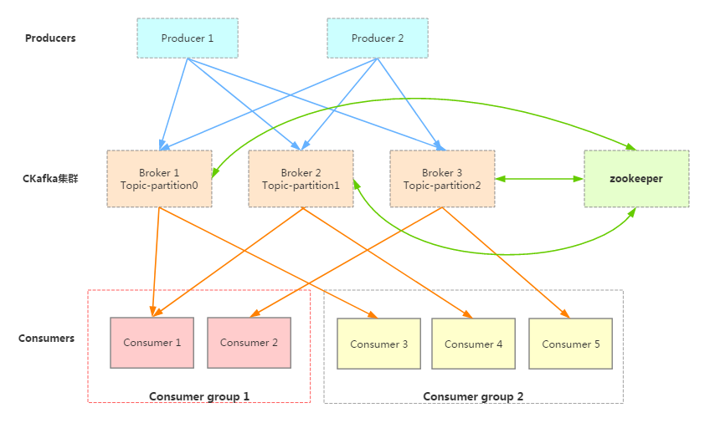
一个典型的Cloud Kafka集群如上所示。其中的生产者Producer可能是网页活动产生的消息、或是服务日志等信息。生产者通过push模式将消息发布到Cloud Kafka的Broker集群，消费者通过pull模式从broker中消费消息。消费者Consumer被划分为若干个Consumer Group，此外，集群通过Zookeeper管理集群配置，进行leader选举，故障容错等。

云平台安全架构方案

安全方案原则
- 业务保障原则：安全体系的设计目标是能够更好、更安全的保障专有云承载业务的良好运行，在保证云平台IaaS、PaaS层面安全的同时，还要保障业务的正常运行和运行效率。
- 结构简化原则：安全架构规划的直接目的和效果是使得专有云整个网络结构简单，简单的网络结构便于设计防护体系。比如，在underlay网络安全域划分上，不同于传统IDC网络架构，并不是粒度越细越好，安全域数量过多过杂可能导致underlay管理过于复杂，并为故障排错带来很大的困难。
- 立体协防原则：避免形成各个安全产品、各个可用区独立割裂的安全体系，充分利用云原生安全能力，同时采用安全管理平台、威胁情报和大数据等技术，实现网络、设备与主机、应用与数据的统一、立体协防机制。
- 等级保护原则：根据业务系统的重要程度以及考虑风险威胁、安全需求、安全成本等因素，将专有云的IaaS层与PaaS层安全按照信息等级保护制度2.0的三级要求进行相应的安全保护技术、管理条例设计。
- 可管理性原则：应当采用集中化、自动化、智能化的安全管理手段，减轻安全的负担，同时减小因为管理上的疏漏而对系统安全造成的威胁。

安全总体策略
安全策略是为管理和保护系统中的敏感信息资源而制定的一组制度、规范和措施的总和，是对各种信息资源使用、管理的方式、规则的正式描述，是所有使用和管理人员必须遵守的制度和规范。
总体安全策略包括网络隔离，分域防护，访问控制，权限管理，多层防御，集中监控，管理规范，责任明确等。
1）网络隔离，分域防护
在网络内部根据业务和数据的重要性划分安全域。从而为网络体系营建统一的基础信任环境，提供安全可信的网络接入、通信、交换和管理服务。
2）访问控制，权限管理
建立明确的访问控制和权限管理机制，用户访问应用程序和数据必须经过身份认证，只有合法用户才能进入系统，合法用户只能对授权使用的数据资源进行访问，拒绝未授权使用信息资源以及未授权公开和修改数据。
3）多层防御，集中监控
根据业务功能和安全要求，集成先进、成熟的安全产品和措施，构造从物理层到应用层的多层防御体系，实现集中的配置、授权、审计、监测、预警、响应以及恢复等方面的监控和管理。
4）管理规范，责任明确
详细规定主要业务应用和事件处理的流程、步骤及相关注意事项，明确安全管理机构组织形式和运作方式，机构和人员的一般责任和具体责任，加强业务人员、安全管理人员、网络和系统管理员的安全培训和教育。

安全参考标准
法律法规
- 《中国人民共和国网络安全法》
- 《中国人民共和国密码法》
- 《关键信息基础设施安全保护条例》（征求意见稿）
- 《中华人民共和国计算机信息系统安全保护条例》
- 《信息安全等级保护管理办法》
- 《中华人民共和国数据安全法（草案）》
安全标准及行业实践
- GB 17859-1999 《计算机信息系统安全保护等级划分准则》
- GB/T 22239-2019 《信息安全技术 网络安全等级保护基本要求》
- GB/T 22240-2020 《信息安全技术 网络安全等级保护定级指南》
- GB/T 25070-2019 《信息安全技术 网络安全等级保护安全设计技术要求》
- GB/T 28448-2019 《信息安全技术 网络安全等级保护测评要求》
- GB/T 20271-2006 《信息安全技术 信息系统通用安全技术要求》
- GB/T 20270-2006 《信息安全技术 网络基础安全技术要求》
- GB/T 20984-2007 《信息安全技术 信息安全风险评估规范》
- GB/T 20269-2006 《信息安全技术 信息系统安全管理要求》
- GB/T 35273-2020 《信息安全技术 个人信息安全规范》
- T/CAMET 11001.1-2019 《智慧城市轨道交通 信息技术架构及网络安全规范 第一部分：总体需求》
- T/CAMET 11002.1-2019 《智慧城市轨道交通 信息技术架构及网络安全规范 第二部分：技术架构》
- T/CAMET 11003.1-2019 《智慧城市轨道交通 信息技术架构及网络安全规范 第三部分：网络安全》
- 《云计算关键领域安全指南V4.0》

业务系统承载设计

业务系统安全设计

业务系统网络结构
广州地铁生产云用来承载地铁各应用系统的应用，用于业务系统自身运行、跨业务系统协同及数据共享等。生产云平台可以减少各业务系统的分散建设，提升信息化建设质量，提高资源利用率。
广州地铁生产云的服务对象是各业务系统，生产云平台通过生产云的骨干网的各级接入节点及数据中心节点连接到各业务系统，使用生产云的计算、网络和存储资源，承载各业务系统应用。
同时各业务系统业务承载到生产云是一个逐步迁移的过程，业务系统部分业务上云、部分业务自有网络运行的混合运行模式将长期存在。针对业务系统的多种运行模式，都要做好防护。

业务系统防护概述
根据《智慧城轨信息技术架构及信息安全规范》的规定，要遵循“系统自保、平台统保、边界防护、等保达标、安全确保”的策略，以网络安全等级保护为基础，分级分类建立应用系统的安全保护措施。具体如下：
无论是承载在生产云的部分，还是自有网络运行的部分，都需要各业务系统管理者自行部署安全防护策略，安全责任也归属于业务系统管理者。
对于承载在生产云上的业务系统，安全由应用系统自身安全机制和生产云的安全机制协同保障，根据各业务系统的安全诉求，生产云需要提供对应的安全能力，在各层级、各区域分别给予防护。云平台需要提供的安全能力下文做详细说明。

业务系统间隔离防护
承载在生产云上的各业务系统，应采用“网间分级隔离”的策略。在生产云的网络节点上采用路由+转发平面隔离，在生产云数据中心采用虚拟数据中心(VDC)为各业务系统提供专属的虚拟网络。VDC之间可以实现安全隔离。保证不同业务系统之间的安全隔离，以及云平台与业务系统之间的安全隔离。
如果业务系统之间通过云平台互通，要在云平台数据中心及骨干网的对应位置部署安全防护策略，对业务系统之间互访的流量进行防护，同时保证流量正常转发。

业务系统内分类防护
对各业务系统，采用“网内分类防护”的策略，根据业务特点划分安全区域，不同安全区域应采用相应的安全防护措施。为部署在多个安全域的业务系统，定制协同一致的安全策略，平台应为保证业务的完整性提供所需的安全服务。

生产云安全设计

生产云防护概述
从纵向网络层级看，生产云安全设计包括车站/段/停车场的安全、区域控制中心的安全以及数据中心的安全设计。
如下图所示，骨干网包括车站/段/场、区域控制中心及数据中心三个层级。综合监控、视频监控等多个业务系统，均存在车站/段/场、区域控制中心的客户端与数据中心的互访流量。需要在站段、区域控制中心及数据中心的边界防火墙部署安全策略，并在业务应用区对应的云防火墙、视频业务专区防火墙上部署安全策略。
公安等多个外联单位的业务系统，通过外联区与数据中心交互。需要在数据中心的外联区防火墙部署安全策略，业务应用区对应的云防火墙、视频业务专区防火墙上部署安全策略，对外联单位与数据中心互访流量进行防护。按照智慧城轨信息技术架构和信息安全管理规范，既有非云化系统与云平台的互连时，既有系统应作为一个特殊的安全域，构建两个安全域的强隔离安全边界保护。
业务流量访问路径中，在距离源和目标主机最近的云防火墙上均需进行防护；需要在云防火墙上下发IDPS规则自动识别并阻断携带木马、病毒、蠕虫或恶意文件的网络流量；防火墙的安全策略基于IP+端口的最小粒度开放访问权限。
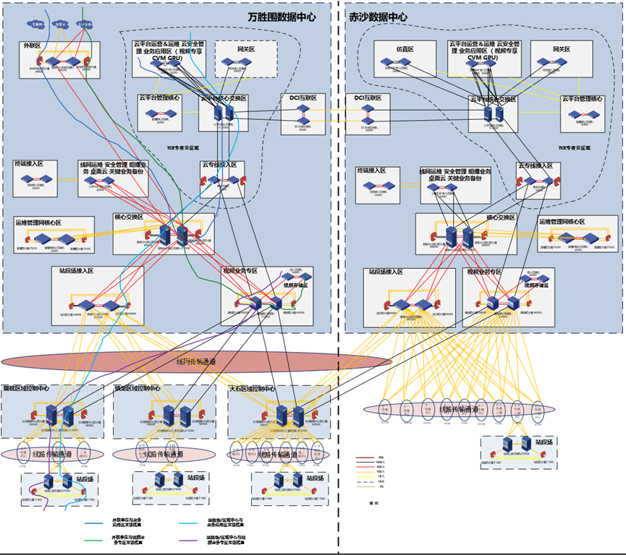
从业务系统承载层面看，生产云安全设计包括云平台自身的安全，以及云平台为业务系统提供的安全能力。
生产云平台为私有云部署模式，业务系统的安全由应用系统自身安全机制和云平台安全机制协同保障，云平台应具备最高支持应用系统达到网络安全等级保护第三级的能力。生产云平台保证关键业务的持续可用性，根据各个业务定制其所需的安全服务，达到其所需的安全能力。云平台为云上业务系统提供的安全服务包括：云主机安全防护、租户隔离、租户安全防护（包括安全策略、恶意代码防护和威胁情报识别等），具体安全能力项及功能描述如下表所示：
安全要求 | 安全能力子项 | 要求描述 | 生产云平台对应方案及功能
云安全计算环境 | 用户身份鉴别 | 应支持注册到云计算服务的云租户建立主子账号，并采用用户名和用户标识符标识主子账号用户身份 | 在云平台创建租户的主/子账号，使用用户名/密码方式登录后，可进行租户下虚机管理、租户安全策略等部署。
 | 用户账号保护 | 应支持建立云租户账号体系，实现主体对虚拟机、云数据库、云网络、云存储等客体的访问授权 | 租户登录云平台后，根据为租户分配的资源，可以创建虚机、部署数据库服务、构建云网络、为虚机分配存储资源。
 | 安全审计 | 应支持对云服务商和云租户远程管理时执行的特权命令进行审计。 | 云平台对云平台管理员和云租户管理员的操作记录都会如实记录，供审计使用。
 |  | 应支持租户收集和查看与本租户资源相关的审计信息，保证云服务商对云租户系统和数据的访问操作可被租户审计。 | 租户有收集和查看审计需求时，可以向云平台管理员提出申请，云平台管理员提供对应审计信息。
 | 入侵防范 | 应能检测到虚拟机对宿主机物理资源的异常访问。应支持对云租户进行行为监控，对云租户发起的恶意攻击或恶意对外连接进行检测和告警 | 通过部署基于云平台安全软件和计算虚拟化安全软件，包括主机IPS、主机防毒等功能。可以检测并防护虚机的异常访问流量。
 | 数据完整性 | 应使用校验技术或密码技术保证虚拟机迁移过程中重要数据的完整性，并在检测到完整性受到破坏时采取必要的恢复措施。 | 云平台可以设置虚机只能在可信区域内迁移，并通过内存校验，对迁移后的虚机校验完整性。
 |  | 应提供加密服务，保证虚拟机在迁移过程中重要数据的保密性。 | 云平台虚拟机迁移独占性，迁移过程中不会被更改。
 | 数据备份与恢复 | 应采取冗余架构或分布式架构设计；应支持数据多副本存储方式； | 底层存储双活，存储数据冗余备份，来保证虚机的冗余。
 |  | 应支持通用接口确保云租户可以将业务系统及数据迁移到其他云计算平台和本地系统，保证可移植性 | 云平台只提供CVM虚机，可以经工具转换后迁移到其他虚拟化平台运行。
 | 虚拟化安全 | 应实现虚拟机之间的CPU、内存和存储空间安全隔离，能检测到非授权管理虚拟机等情况，并进行告警； | 云平台可以提供虚机之间的安全隔离；
 |  | 应禁止虚拟机对宿主机物理资源的直接访问，应能对异常访问进行告警； | 云平台自身安全机制，可以禁止虚机对宿主机的直接访问；通过部署VPC和安全组来隔离不同租户网络
 |  | 应支持不同云租户虚拟化网络之间安全隔离；应监控物理机、宿主机、虚拟机的运行状态 | 云平台平台支持租户之间的虚拟网络隔离；支持对物理机、宿主机、虚拟机运行状态监控。
 |  | 虚拟机应安装经过安全加固的操作系统或进行主机恶意代码防范； | 云平台提供经过安全加固的主流操作系统镜像供租户选择。如果提供的操作系统不满足业务部署要求，需要业务系统自行准备。  部署主机安全管理软件，具备杀毒，木马检测等功能，可在虚机进行恶意代码防范。
 | 镜像和快照安全 | 应支持镜像和快照提供对虚拟机镜像和快照文件的完整性保护； | 云平台自身的安全机制，支持对虚机镜像和快照文件的完整性保护。
 |  | 防止虚拟机镜像、快照中可能存在的敏感资源被非授权访问； | 云平台自身的安全机制，支持对虚机镜像、快照的非授权访问防护。
 |  | 针对重要业务系统提供安全加固的操作系统镜像或支持对操作系统镜像进行自加固 | 云平台提供经过安全加固的主流操作系统镜像供租户选择。
云安全区域边界 | 区域边界结构安全 | 应保证虚拟机只能接收到目的地址包括自己地址的报文或业务需求的广播报文，同时限制广播攻击； | 可以通过SDN控制器对物理层的接口交换机部署广播报文限制。
 |  | 应实现不同租户间虚拟网络资源之间的隔离，并避免网络资源过度占用； | 云平台可以实现租户间的虚拟网络资源隔离，通过VPC实现。
 |  | 应保证云计算平台管理流量与云租户业务流量分离。 应能够识别、监控虚拟机之间、虚拟机与物理机之间的网络流量； | 云平台本身的管理流量与云租户的流量，在网络及计算层面均已隔离。  在云平台上可以查看虚机及物理主机的网络流量统计信息。
 |  | 提供开放接口或开放性安全服务，允许云租户在云平台选择第三方安全服务 | 云平台有对应能力，但需要定制化开发。
 | 区域边界访问控制 | 应保证当虚拟机迁移时，访问控制策略随其迁移；应允许云租户设置不同虚拟机之间的访问控制策略； | 云平台的虚机迁移时，访问控制策略随之迁移；  同一租户内部虚机之间的访问控制策略，由云平台通过安全组下发。
 |  | 应建立租户私有网络实现不同租户之间的安全隔离；应在网络边界处部署监控机制， 对进出网络的流量实施有效监控。 | 不同租户之间的安全隔离，由云平台下发安全组策略完成；  虚拟网络边界处部署云防火墙，可通过在云管平台或直接登录云防火墙查看租户的流量监控。
 | 区域边界入侵防范 | 当虚拟机迁移时，入侵防范机制可应用于新的边界处；应将区域边界入侵防范机制纳入安全管理中心统一管理。 | 云平台的主机迁移时，IPS策略随之迁移；  租户的IPS策略由云平台的云平台统一部署。
 |  | 应向云租户提供互联网内容安全监测功能，对有害信息进行实时检测和告警 | 检测到的有害信息可以实施检测并告警到态势感知平台。
 | 区域边界审计要求 | 根据云服务商和云租户的职责划分，收集各自控制部分的审计数据；根据云服务商和云租户的职责划分，实现各自控制部分的集中审计； | 云平台收集的审计数据，除IaaS层的基础设施外，还需要提供对租户云主机、云数据库、云网络、云存储的操作行为审计数据。  云平台通过日志审计+堡垒机，实现集中审计功能。
 |  | 当发生虚拟机迁移或虚拟资源变更时，安全审计机制可应用于新的边界处； | 虚机迁移或资源变更的操作过程，在云平台有记录。
 |  | 为安全审计数据的汇集提供接口，并可供第三方审计 | 云平台提供API接口，供第三方获取审计数据。
云安全通信网络 | 通信网络数据传输保密性 | 应支持云租户远程通信数据保密性保护。 | 租户管理员登录云平台的所有数据均为https加密。
 |  | 应对网络策略控制器和网络设备（或设备代理）之间网络通信进行加密 | 云平台+SDN 控制器+网络设备之间的通信均为加密。
 | 通信网络可信接入保护 | 应禁止通过互联网直接访问云计算平台物理网络； | 云平台无互联网通道
 |  | 应提供开放接口，允许接入可信的第三方安全服务 | 云平台提供开放API
 | 通信网络安全审计 | 应支持租户收集和查看与本租户资源相关的审计信息；应保证云服务商对云租户通信网络的访问操作可被租户审计。 | 租户有收集和查看审计需求时，可以向云平台管理员提出申请，云平台管理员提供与租户相关的对应审计信息。
系统管理 | - | 在进行云计算平台安全设计时，安全管理应提供查询云租户数据及备份存储位置的方式； | 云平台可查询租户数据及备份存储的位置，租户可以向云平台管理员提出申请，云平台管理员提供数据在云平台中的存储位置。
 |  | 云计算平台的运维应在中国境内，境外对境内云计算平台实施运维操作应遵循国家相关规定。 | 云平台的运维端也在中国境内。
安全管理 | - | 在进行云计算平台安全设计时，云计算安全管理应具有对攻击行为回溯分析以及对网络安全事件进行预测和预警的能力；应具有对网络安全态势进行感知、预测和预判的能力。 | 云平台的安全软件，和云IPS和防病毒，都会对安全事件进行检测，并将检测结果发送到态势感知平台。在态势感知平台上对全网攻击行为进行回溯分析，对安全态势进行预测。
审计管理 | - | 在进行云计算平台安全设计时，云计算平台应对云服务器、云数据库、云存储等云服务的创建、删除等操作行为进行审计； | 云平台对虚机、DB、云存储的增删改查，在云平台上均有对应日志记录供审计。并可通过云堡垒机作为统一入口，在云堡垒机上进行审计。
 |  | 应通过运维审计系统对管理员的运维行为进行安全审计；应通过租户隔离机制，确保审计数据隔离的有效性。 | 将云堡垒机作为统一运维入口，对管理员的运维行为进行安全审计。  在云堡垒机上创建多用户，对多租户的审计数据隔离。

生产云安全框架
地铁生产云对于安全的需求，可以从物理层、虚拟化控制层以及安全服务层的角度进行安全体系的建设，达到等级保护3级的设计要求，详细的体系框架如下面所示
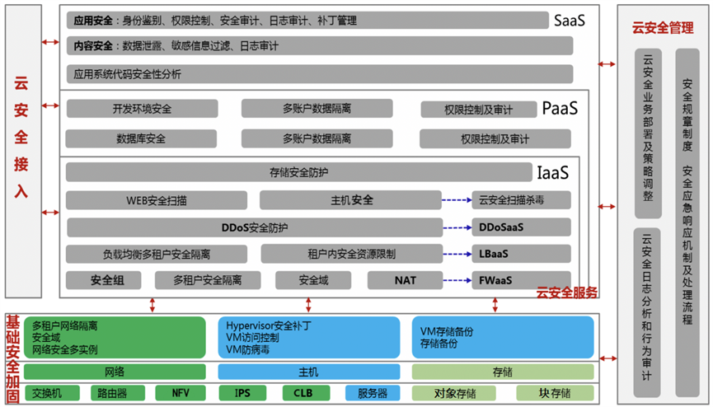
在满足等级保护3级安全防护要求的同时，需要结合生产云平台的安全体系架构来落实。生产云平台内部建立云内的网络安全防护机制，在未经过授权允许的情况下，生产云内各系统间默认情况下不能相互访问，将不同应用系统加入到不同的安全区域，不同安全区域之间的云主机网络默认隔离。当需要互通时，通过部署安全策略，来打开互访通道。
根据三级等保要求及城轨信息安全规范的要求，生产云需要对计算环境安全、区域边界安全、通信网络安全和集中安全管理等几个维度进行设计。

计算环境安全
对生产云平台本身的服务器、操作系统、数据库、业务应用以及数据的安全性要求外，等保2.0对镜像和快照安全、虚拟化安全等方面提出了要求。生产云平台基于虚拟化技术部署了计算资源的池化、动态配置以及资源编排。针对虚机创建、使用、迁移过程中可能存在的风险，需要对虚拟化平台（hypervisor层）安全、虚机隔离、虚机镜像安全等进行设计。
通过云管理平台及虚拟化平台的部署，保证云平台与租户网络的隔离、以及不同租户（即业务系统间）的安全隔离。
虚拟数据中心(VDC)为租户提供了专属的虚拟网络。VDC之间可以实现安全隔离，满足多租户同时部署的业务场景。实现虚拟计算、虚拟网络、虚拟存储之间的隔离。租户内通过VPC进行安全隔离，而云上互联边界、NAT边界、VPC间通过云防火墙隔离。云防火墙根据租户需求开启IDPS规则自动识别并阻断携带木马、病毒、蠕虫或恶意文件的网络流量。
云上的用户、账号等主机安全，通过安装主机安全agent，根据用户配置的安全策略上报服务器上存在的安全风险数据和新增的安全事件数据，同时响应用户和主机安全云端防护中心的指令，实现对云主机上的安全威胁清除和恶意攻击拦截。

区域边界安全
在不同的区域间实现互联互通的同时，在网络边界需要采取必要的安全接入、访问控制、入侵防范、安全审计等措施，以实现平台内部计算环境安全。
生产云基础网络区域包括：
骨干网包括车站/段/所、区域控制中心及数据中心三个层级。安全层面需要在站段、区域控制中心及数据中心的边界部署安全策略。
数据中心包括终端接入区、业务应用区、运管区、视频业务专区，对生产云的服务器、存储、管理等资源分区域部署；同时规划核心交换区用于各区域之间互联、规划外联区、站段场接入区分别用于与外联单位、生产云区域汇聚中心互联。区域之间有明显的防护边界。
终端接入区：规划接入数据中心内部的生产终端。终端接入区发起的访问由骨干网核心防火墙进行防护。
业务应用区：利用虚拟化资源承载关键业务，部署云防火墙和主机安全，对数据中心内部、外部访问业务应用区的流量进行防护，并对业务应用区内部不同资源池之间的访问进行防护。
视频业务专区：视频业务提供独立的链路供站段及区域控制中心接入，视频业务区出口防火墙部署独立的安全策略，对数据中心外部及内部访问的流量进行防护。
运管区：对生产云的资产运行状况、网络流量、用户行为等进行日志记录；审计记录应包括事件的日期和时间、用户、事件类型、事件是否成功及其他与审计相关的信息。应支持云上各专业收集和查看与本专业资源相关的审计信息；应保证云平台对云上各专业网络的访问操作可被租户审计。设置审计机制，由安全管理中心集中管理，并对确认的违规行为进行报警。
外联区：面向外部单位及外部网络提供应用服务，存在不同应用职能、承载不同信息客体的网络区域边界互联需求；部署防火墙，需要具备抵御外部攻击的能力，并且能够识别攻击流量、对已知或未知的风险进行检测或防御。
站段场接入区：部署防火墙对从站段场、区域控制中心接入的流量进行防护。
生产云的云上区域如下：
通过云管理平台及虚拟化平台的部署，保证云平台与租户网络的隔离、以及不同租户（即业务系统间）的安全隔离。
虚拟数据中心(VDC)为租户提供了专属的虚拟网络。VDC之间可以实现安全隔离，满足多租户同时部署的业务场景。
在VDC内部，租户可以灵活的部署自己的业务应用，就像部署在自己的专属数据中心内部，拥有计算、存储和网络虚拟实例完整的使用权和管理权。在自己的VDC中，租户可以定制主机、存储服务。

通信网络安全
网络通信安全一方面是安全云网络架构以及虚拟网络架构的安全性设计，使整体网络资源分布、架构合理；另一方面是网络传输数据的安全性，确保网络传输的数据安全、完整、可用。
根据云平台的计算、存储等资源需求，以及站/段、控制中心到数据中心访问流量的估算，并预留充分的网络设备性能及带宽的扩展空间，骨干网的整体网络架构及数据中心网络架构如下图所示。其中网络带宽、设备性能、通信线路及设备冗余需要充分考虑。
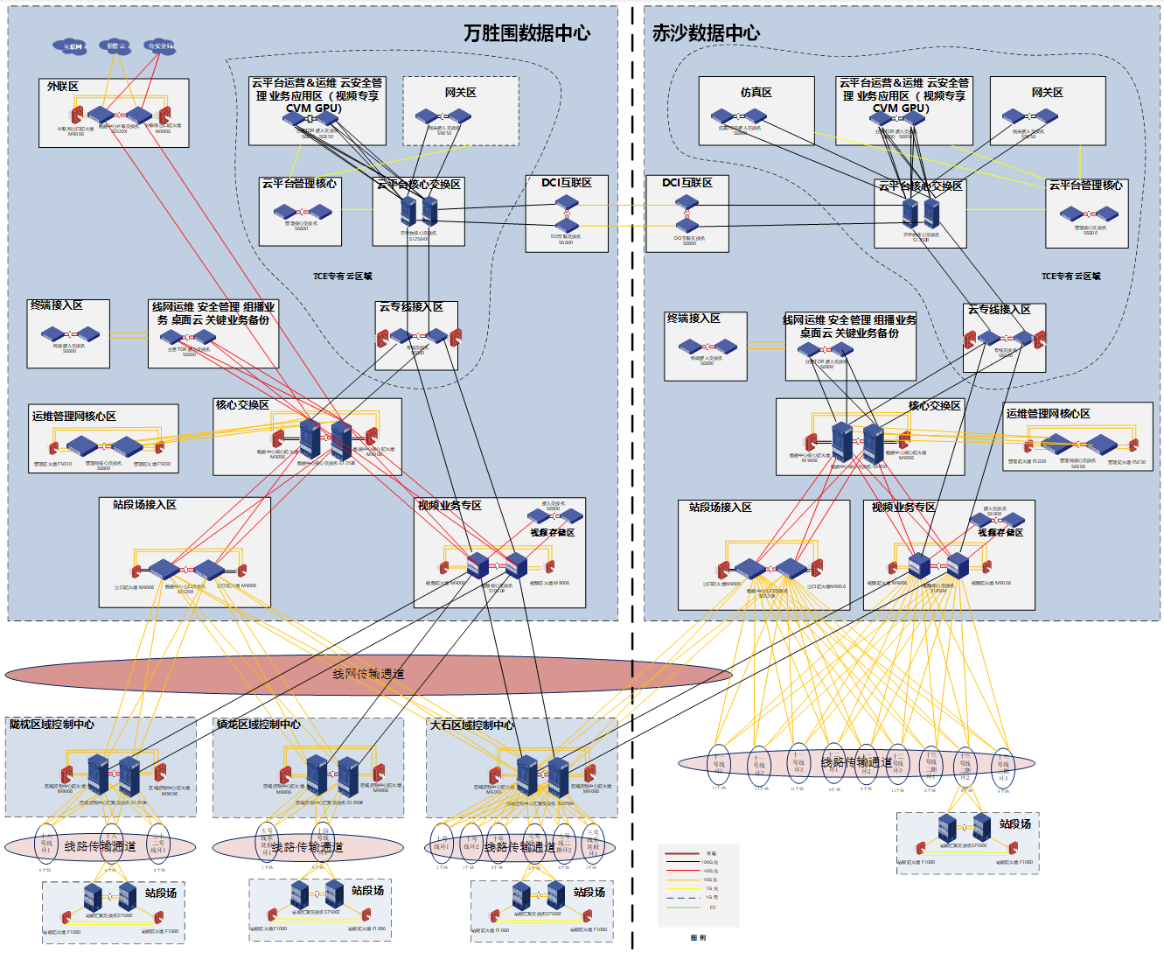
站段、区域中心及数据中心之间的链路均为专线互联，安全性已经保障。为了兼顾安全性及传输性能，骨干网不再部署链路级的加密，由各设备及主机的操作系统、应用自带加密保障传输安全及数据完整。

安全管理中心
安全管理中心是安全防御体系的大脑，包括系统管理、审计管理和安全管理。安全管理中心不是指一个机构，也不是一个安全管理产品，而是通过多个技术工具实现一定程度上的集中管理，便于云平台的进行资源调度、管理和监控，同时实现统一运维、认证、授权。
部署堡垒机，对审计管理员进行身份鉴别，只允许其通过特定的命令或操作界面进行安全审计操作，并对这些操作进行审计。
通过审计管理员对审计记录应进行分析，并根据分析结果进行处理，包括根据安全审计策略对审计记录进行存储、管理和查询等。
对安全管理员进行身份鉴别，只允许其通过特定的命令或操作界面进行安全管理操作，并对这些操作进行审计；
通过安全管理员对系统中的安全策略进行配置，包括安全参数的设置，主体、客体进行统一安全标记，对主体进行授权，配置可信验证策略等。
通过部署态势感知系统，对整网的安全事件统一分析监测,并实现应急响应及回溯机制。

安全整体设计方案
腾讯侧本次提供云内云原生安全产品，包含主机安全、云防火墙、云堡垒机。

云防火墙

产品简介
安全云防火墙，是结合云原生的优势SaaS 化防火墙产品，无需客户关注硬件及 软件镜像的安装部署，分钟级别一键交付，大大缩小了客户使用和日常运维的成本。
防火墙产品还集成了T全网的威胁情报，实时监测云上主机的失陷情况，可对恶意主动外联活动 智能拦截。
同时云防火墙还集成了基于攻击者视角的漏扫能力，针对新发现的 0-day 及高危漏洞，可通过 IPS 模块的虚拟补丁技术，小时 级修复云环境中虚拟机的漏洞，无需客户重启系统，不影响业务正常使用。
云防火墙对云上的流量安全做到可信、可控、可审计，是云上流量安全中心，策略管控中心。

产品功能
生产云平台防火墙采用SaaS化模式交付，用户侧无需部署任何硬件设备，即可快速获取网络安全防护能力。

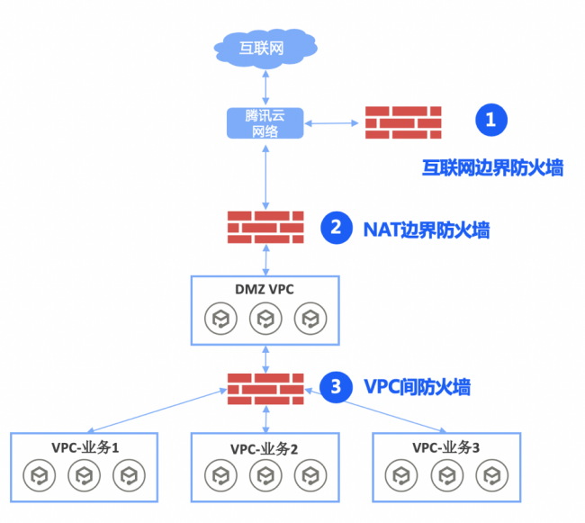
如上图所示，云防火墙支持互联边界、NAT边界、VPC间的防护控制能力。通过云防火墙，可以实现如下如下能力：
1、精准控制云上流量与访问
内对外：例如，不允许某些云上资产访问互联网中的某些特定IP或域名
外对内：例如，仅允许外部的某些IP地址段访问您的云上资产或云上业务
内对内：例如，出于业务安全考虑，VPC 1中的某些CVM不允许访问VPC2
2、保护云上资产抵御未知威胁与网络攻击
威胁情报库：自动识别或拦截网络中的危险域名、恶意IP或扫描器的访问
木马、病毒、蠕虫类攻击：下发IDPS规则自动识别并阻断携带木马、病毒、蠕虫或恶意文件的网络流量
漏洞类：开启虚拟补丁，针对热门漏洞的热补丁防护，无需承担安装真实补丁的系统风险
3、安全合规：安全事件追溯与日志审计分析
流量可视：根据流量日志、流量统计分析查看云上业务的访问关系
安全事件可查：通过访问控制日志（命中日志）、入侵防御日志（事件日志）或操作日志快速溯源安全事件或威胁
威胁可追溯：高级威胁追溯系统
4、风险事前排查
支持互联网资产暴露面分析，并集成攻击者视角的漏洞扫描功能， 可以对云上资产的暴露情况、漏洞情况做到清晰掌握，在风险产生之前就能知晓。
5、攻击实时拦截
支持防火墙 ACL 主动管控、 IPS 实时拦截和虚拟补丁；并结合全网威胁情报，实时拦截主机异常外联情况。高级版以上还支持集成 NAT 能力的边界防火墙。
6、事件溯源取证
支持全流量的网络日志分析，可留存6个月，满足等保合规要求。并支持高级威胁溯源分析，可分析域名的注册、解析、备案及历史解析信息。

逻辑架构图
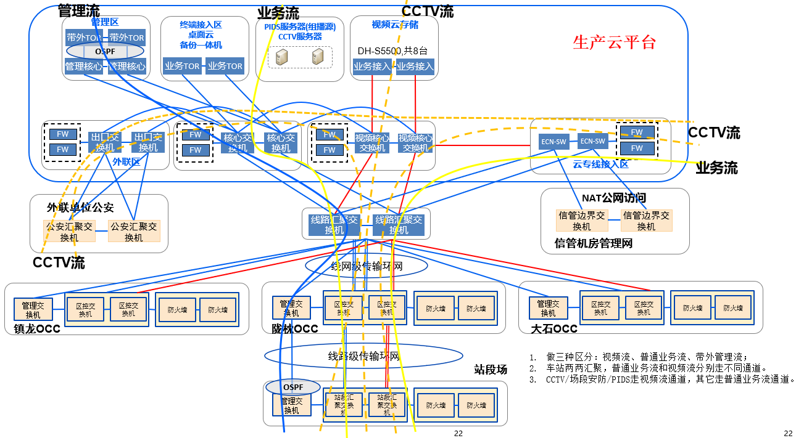
为保持设计的简单性、易维护性、业务安全性原则，规划原则如下：
外联访问流量：由源端防火墙提供安全保护（CCTV流量）。
中央云平台内网访问流量：由目的端防火墙提供安全保护。
生产云平台云外各业务区间流量：由目的端防火墙提供安全保护。
车站访问云平台流量：源端+目的端
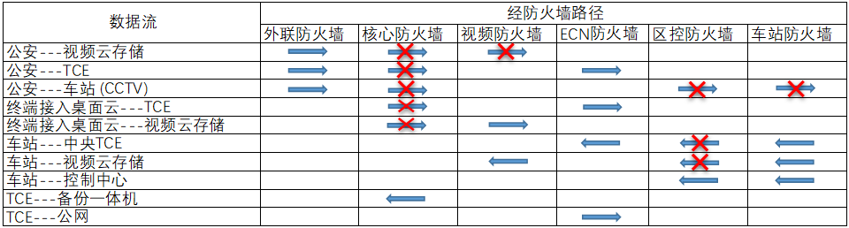

云堡垒机架构方案

产品简介
堡垒机是集用户（Account）管理、授权（Authorization）管理、认证（Authentication）管理和堡垒机（Audit）于一体的集中运维管理系统。该系统能够为企业提供集中的管理平台，减少系统维护工作；能够为企业提供全面的用户和资源管理，减少企业的维护成本；能够帮助企业制定严格的资源访问策略，并且采用强身份认证手段，全面保障系统资源的安全；能够详细记录用户对资源的访问及操作，达到对用户行为审计的需要。
产品主要功能：
- 账号管理：运维人员账号全生命周期管理，全功能模块角色划分管理，账号登录认证及策略管理；
- 访问控制：账号、时间、地址等普通策略，字符命令、文件传输，图形审计等策略；
- 行为审计：主账号的操作行为审计，运维过程的全程审计，审计报表，搜索引擎；
- 身份认证：主账号支持OTP 动态口令、证书，AD域等认证，支持组合认证；
- 授权管理：基于岗位的人和资源授权，基于资源属性的动态授权。

产品功能
模块 | 功能点 | 功能说明
云堡垒机 | 用户管理 | 支持用户组新增、编辑。  支持用户新增、编辑、禁用。
 | 授权管理 | 支持用户与主机资源的一对一、一对多、多对一、多对多授权管理。
 | 登录认证 | 支持用户登录堡垒机平台的多因素认证（口令、手机验证码、证书、动态令牌等）。  支持用户登录主机资源的多因素认证（口令、手机验证码、证书、动态令牌等）。
 | 多协议接入 | 支持多种协议、包括SSH、RDP、SecureCRT、Xshell等；
 | 运维计划管理 | 支持定期改密，批量脚本执行。
 | 操作记录 | 支持对命令行、图形界面、文件传输操作的记录。  记录保存不少于180天。
 | 资源控制 | 支持对重要主机资源增加访问复核控制。
 | 高危操作识别 | 自动识别高危操作识别，并进行提示和自动阻断。

逻辑架构图
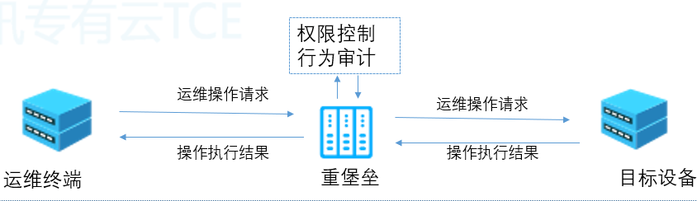

主机安全

产品简介
主机安全是基于积累的海量威胁数据，利用机器学习为用户提供黑客入侵检测和漏洞风险预警等安全防护服务，主要包括密码破解拦截、异常登录提醒、木马文件查杀、高危漏洞检测等安全功能，解决当前服务器面临的主要网络安全风险，帮助企业构建服务器安全防护体系，防止数据泄露。
了解主机安全时，通常会涉及到以下概念：
主机安全 Agent： Agent是一个常驻在云主机操作系统中的轻量化进程，部署在需要保护的云主机上，主要功能是根据用户配置的安全策略上报服务器上存在的安全风险数据和新增的安全事件数据，同时响应用户和主机安全云端防护中心的指令，实现对云主机上的安全威胁清除和恶意攻击拦截。
主机安全防护引擎：基于大数据处理能力，云端防护中心接收全网Agent上报云主机安全事件和威胁数据，通过云端的多个威胁识别模型，对每一条上报的安全事件进行分析，根据分析结果给Agent下发相关拦截和处理指令，云端防护中心是主机安全的中枢神经系统，相关安全威胁的识别算法依赖于云安全团队的运营和智能调优，云端防护中心同时保存用户自己创建的相关安全策略配置，满足用户个性化的安全防护需求。
用户操作控制台：提供给用户使用的网页版本控制台，主要功能包括云主机资产管理、安全威胁数据处理、安全策略配置、安全报表查看等供用户操作和查看的功能。

产品主要功能：
- 木马检测：能识别二进制可执行文件格式（PE）以及脚本执行文件格式（PHP、ASP、JSP）；
- 木马查杀：通过检测引擎对发现的木马进行查杀；
- 登录日志检测：对主机上的登录日志文件进行监控并上报，通过历史数据判定登录失败的信息是否是暴力破解行为，通过ip归属地信息、常用登录配置等信息判定是否是异常登录；
- 漏洞检测：通过Agent调用漏洞检测模块对主机进行漏洞检测。

产品功能
模块 | 功能点 | 功能说明
主机安全管  理 | 主机病毒、木马查杀 | 及时有效查杀主机中的勒索、挖矿、木马等病毒程序以及存在异常行为的进程。
 | 主机异常行为监测 | 监测操作系统用户的暴力破解、非法时段登录、非常用IP登录等异常行为，发出告警。针对暴力破解行为，可联动天幕进行阻断防护。
 | 主机安全漏洞扫描 | 云镜自带漏洞扫描模块，通过客户端agent 对主机进行扫描，提供如下功能：  1.支持linux、windows、oracle、mysql、was、weblogic等常用操作系统、数据库、中间件等漏洞扫描。  2.支持单个和批量主机漏洞扫描任务的执行。  3.漏洞详情中包含漏洞描述、风险级别和修复建议等内容。  4.支持漏洞与资产的关联查询（即按漏洞查询受影响的资产）。  5.支持管理端统一收集漏洞扫描结果。
 | 主机安全基线核查 | 1.支持linux、windows、oracle、mysql、was、weblogic等常用操作系统、数据库、中间件等基线扫描。  2.支持单个和批量主机安全基线核查任务的执行。  3.支持自定义基线模板（在提供的基线模板中勾选所需的项）。  4.基线详情中包含参考配置方法。
 | 特征、知识库更新 | 1.支持病毒特征库、漏洞库、基线库的在线和离线更新。  2.支持特征、知识库的自动下发。

逻辑架构图
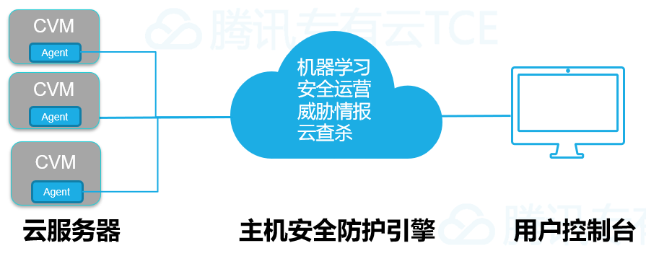

生产云安全建设流程

准备阶段

调研
确定生产云建设规模，建设范围，对上云的业务系统、业务重要性程度、现有网络基础设施等进行调研。
服务模式（IaaS和PaaS）及部署模式（私有云）确认。
业务系统的流量模型确认、业务监管能力确认。

定级
对生产云进行定级备案（等保三级），并辅助云上业务系统进行定级备案。

规划及可行性研究
关注等级保护建设中的可行性研究，包括：
- 安全管理中心对平台是否可以进行统一监控与审计；
- 安全计算环境，安全通信网络和安全区域边界的规划是否满足等保要求。
在城轨信息安全规范方面，重点关注：
- 业务系统和生产云平台的各自防护，以及业务系统和生产云的协同保障；
- 云平台安全纵深防御架构的协同防护策略；
- 城轨信息安全规范，同样关注安全计算环境，安全通信网络和安全区域边界，以及由业务系统主导设计的应用系统安全

评审
组织专家对规划及可行性研究进行专家评审并形成会议纪要。评审内容包含且不限于：等级保护和城轨信息安全规范的要求等内容。

实施阶段

采购
在实际采购过程中甄别采购产品质量，确保使用符合国家法律法规和符合城轨规范要求的产品和服务。生产云平台的关键设备，要委托专业机构进行测评。

方案设计
结合生产云的整体建设，以云平台满足三级等保为目标，输出生产云平台的三级等保方案；结合三级等保和城轨信息安全规划的要求，输出生产云的安全产品详细部署方案。

方案评审
组织专家对设计方案评审并形成会议纪要。评审内容包含且不于：等级保护和城轨信息安全规范的要求等内容。

建设
根据等级保护安全总体方案明确主要的安全建设内容，将其适当的分解，主要建设内容可能分解但不限于以下内容：生产云平台安全基础设施建设、生产云面向云上业务系统的安全扩展能力要求。
项目建设阶段要注意如下保障：
- 质量管理，首先要控制系统建设的质量，保证系统建设始终处于等级保护制度所要求的框架内进行。同时，还要保证用于创建系统的过程的质量。在系统建设的过程中，要建立一个不断测试和改进质量的过程。在整个系统的生命周期中，通过测量、分析和修正活动，保证所完成目标和过程的质量。
- 风险管理，为了识别、评估和减低风险，以保证系统工程活动和全部技术工作项目都成功实施，在整个系统建设过程中，风险管理要贯穿始终。
- 变更管理，在系统建设的过程中，由于各种条件的变化，会导致变更的出现，每一次变更处理，必须遵循同样的程序，即相同的文字报告、相同的管理办法、相同的监控过程。必须确定每一次变更对系统成本、进度、风险和技术要求的影响。一旦批准变更，必须设定一个程序来执行变更。
- 进度管理，系统建设的实施必须要有一组明确的可交付成果，同时也要求有结束的日期。因此在建设系统的过程中，必须制订项目进度计划，绘制网络图，将系统分解为不同的子任务，并进行时间控制确保项目的如期完成。
- 文档管理，文档是记录项目整个过程的书面资料，在系统建设的过程中，针对每个环节都有大量的文档输出，文档管理设计系统建设的各个环节，主要包括：系统定级、规划设计、安全实施、系统验收、人员培训等方面。

验收阶段

等保测评
等保测评工作由具备等级保护测评资质的机构开展。
现场测评活动完成后，测评机构将出具《XXX 等级保护测评报告》。报告的编制要具备以下基本内容：概述测评项目情况、描述被测系统情况、描述测评范围和方法、描述单元测评情况、描述整体测评情况、汇总测评结果等。

安全培训
确定培训人员、培训时间、地点，制订培训计划表。培训内容包括但不限于安全意识培训、安全防护培训、安全操作培训、安全运维培训等。

运行阶段

等保测评及监督检查
生产云的安全建设目标是满足三级等保，第三级信息系统需要每年至少进行一次等级测评，公安机关对第三级以上网络运营者每年至少开展一次安全检查。需要确保生产云安全防护能力能够持续达到三级等保能力要求。

安全检查及安全检测
按照标准要求：第三级等保云平台需要在境内实施技术维护，不得境外远程技术维护。生产云平台要建立健全网络安全监测预警和信息通报制度。

仲裁方案设计
生产云平台双AZ部署模式会部署2个AZ：万胜围AZ和赤沙AZ。对于需要选举的分布式服务，大多采取3+2或者2+1的模式进行部署，当赤沙AZ故障的时候，万胜围AZ由于节点存活数量超过集群半数节点，可以正常提供服务。但是当万胜围AZ发生故障时，赤沙AZ剩余节点少于集群半数节点，无法自动切换，需要手动介入来保证赤沙AZ集群可用，为了解决这个问题，确保AZ故障情况下，整个生产云平台平台可以平滑正常提供服务，引入了仲裁区。仲裁区独立于主赤沙AZ，并且网络上和主赤沙AZ可以互相通信，只部署需要选举的分布式服，不部署具体业务服务。通过采用2+2+1模式来部署，可以解决AZ故障情况下分布式服务的选举问题，减少人工手动介入的步骤。因此生产云平台高可用方案推荐部署3个AZ：万胜围AZ+赤沙AZ+仲裁区。
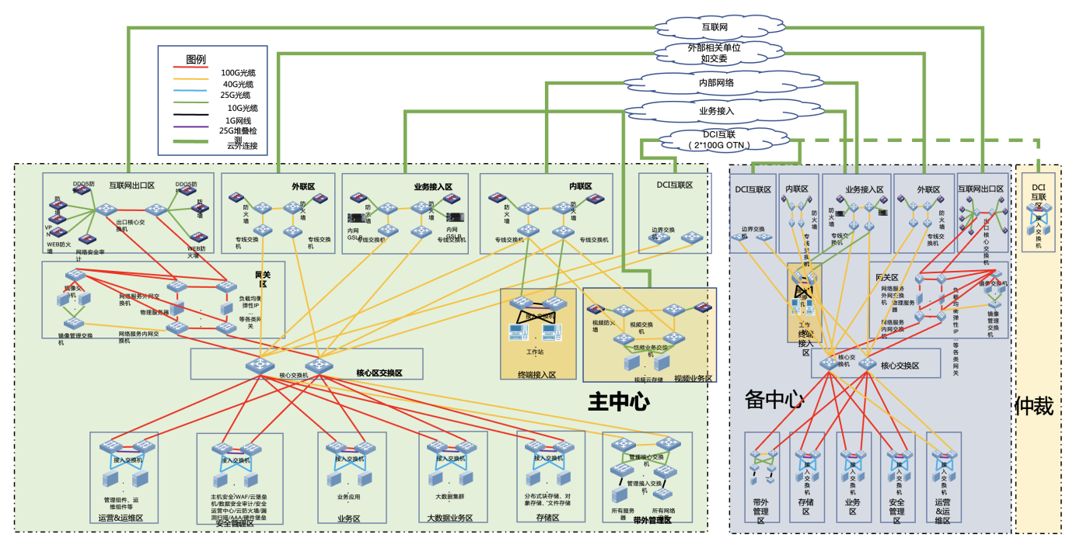

多云管理平台的总体设计

多云管平台软件总体设计
总体设计架构如下：
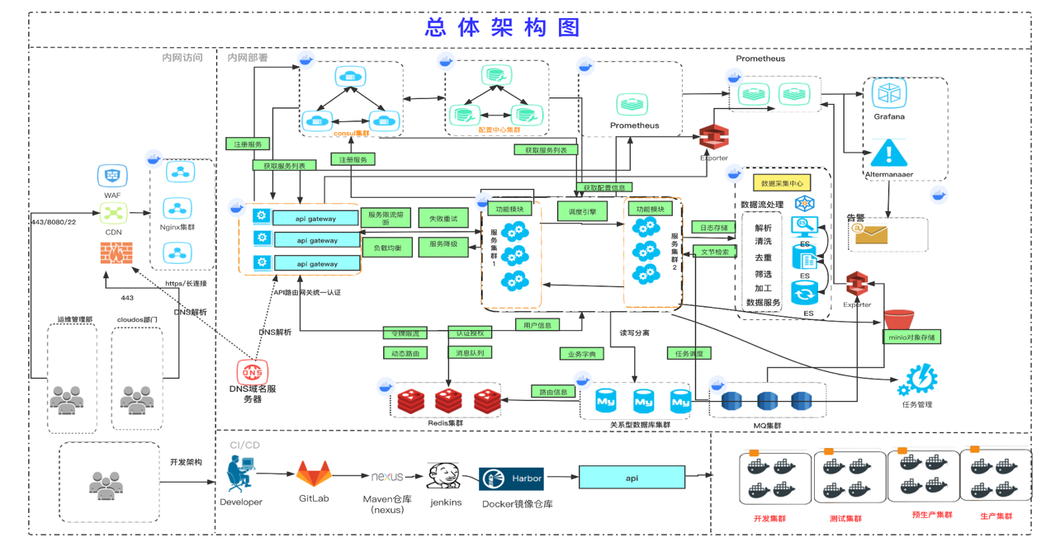
图10.1广州地铁综合多云管理平台设计架构
- 云管平台是基于微服务架构的产品，采用模块化结构，通讯处理与业务处理逻辑分离，功能明确，各个模块不会相互影响，组件和模块之间关系清晰；
- 通过将数据在底层解耦后，再依据业务需求进行组合实现数据的高解耦，灵活聚合；
- 具有较强的独立性和容错能力，最大限度的保障系统的稳定性；
- 能够管理多云（公有云、私有云、专有云、虚拟化）资源，并能够基于资源运行情况进行分析，为用户提供报表、报告以及自动化运维操作能力。
- 云管平台可以实现异构环境统一管理、服务目录、自动化、快速完成业务的交付。从而最大限度提高企业IT工作效率和资源利用率，构建弹性计算平台，保障业务系统的可用性。
功能架构如下：
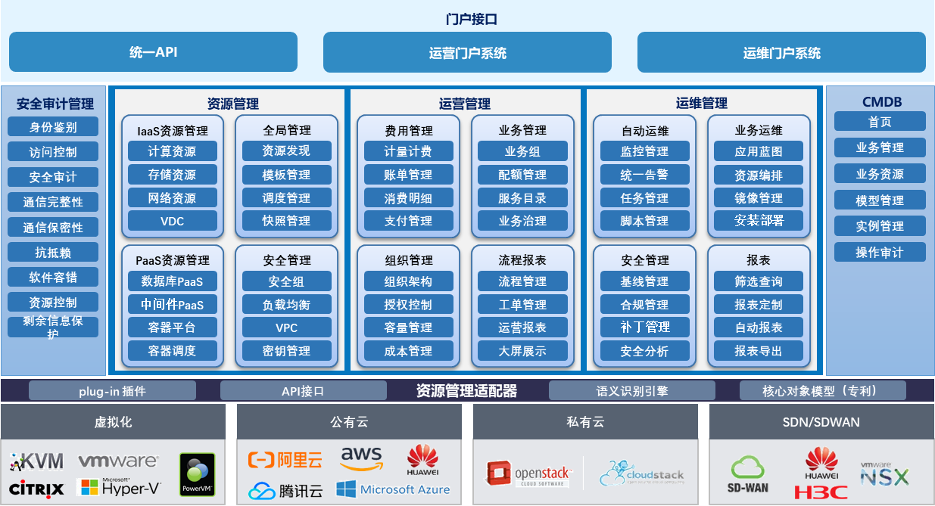
图10.2广州地铁生产多云管理平台功能架构
多云管理平台包括资源管理，运维管理，运营管理，安全审计及配置管理五个主要技术堆栈。
资源管理：主要任务是允许用户通过平台可以对IaaS资源进行增删改查等管理工作，便于用户更加快速的调度资源形成业务系统。平台南向接入不同的资源池、云服务、设备管理系统，提供统一服务发放和服务保障功能；北向提供开放API，可以供第三方运营/运维/应用系统进行调用。实现对异构资源环境统一管理，平台中展现各类资源分布区域、创建时间、虚拟数据中心管理、业务分组。实例服务与计算实例信息汇总、块存储和对象存储明细、网络与安全、快照和镜像的详细信息查看。
运营管理：运营管理将资源用量及成本进行可视化分析，变成可以运营的服务提供给租户，为管理员提供统一的运营平台。平台的各使用方可以通过工单委派、成本账单、消费明细、大屏展示等功能进行高效的互动。平台支持多级组织内，分级分权限的管理。以树形的结构方式配置多级企业组织信息，配置组织资源配额等功能。审批流程管理支持企业组织创建自定义审批流程。提供账户账单明细查询；通过成本优化做到账单灵活自定义，做到费用管理、统计分析，资源成本预估。各厂商分类资源费用总览；虚拟机以及数据中心资源总览；告警大盘、实时监控大屏、业务监控图表查看、告警历史分析以及大屏展示。平台以数据可视化的方式，全面展现组织在云资源、私有云以及虚拟化环境等资源池中的各类资源年度总费用及各厂商费用总览。通过横向和纵向的深入成本分析，帮助用户了解实际使用情况，进行资源成本分析、并给出资源优化建议。
运维管理：运维管理通过对收集到的运维信息（如告警信息、性能信息等）进行综合分析和呈现，并通过事先设定的阈值和策略，通过自动化出发或人为调度的形式，执行各类运维处理事件，为管理员提供统一的运维平台。平台提供基础运维、应用蓝图、服务目录、监控与告警等服务，专业的云管理团队基于7×24运维管理服务和广泛的技术支持，保障客户的云计算，云安全，云备份和云上应用程序。
基于无代理模式对多云环境内的云主机进行批量、自动化的任务执行。平台可以通过监控数据与图表趋势清晰地了解资源的运行以及使用情况，并根据监控数据做出对应调整，让用户对资源的使用状况了如指掌。同时可根据监控数据设置告警，如果告警策略触发，平台将自动发送通知信息给告警联系人从而确保异常状态能及时解决。
配置管理：平台提供自定义配置模型（CI）管理、模型关联关系的灵活配置、模型拓扑的拖拽试构建、Web可视化的业务拓扑、全面的API服务、支持跨云管理。CMDB是其他堆栈的基石，为云管平台提供了各种运维场景的配置数据服务。从配置管理到作业执行、任务调度和监控自愈，全方位覆盖业务运营的全周期保障。能够帮助企业快速实现运维基础服务自动化，从而最大化提高运营效率。
安全审计：平台通过明确整个企业组织中的用户配置、访问权限、身份验证、SpringSecurity安全认证等相关的过程为用户提供全面的安全保障，确保信息不泄露，不丢失。基于角色访问控制为用户提供多级权限服务，以树形结构维护企业组织关系。用户可通过设置细粒度的角色操作权限，轻松管理企业账户。平台使用HTTPS传输方式，为用户提供敏感数据加密传输，防止恶意SQL注入、XSS攻击，并设置系统黑名单，被列入到黑名单的用户（IP地址、IP包、邮件等）将不能访问此平台。采用双因子增加系统数据安全，满足等保三级的安全评测指标，排除系统的安全隐患,提升系统安全等级。

多云管平台软件部署设计
云管理平台软件分为云资源纳管、云服务运营和云平台运维多个层面。多云资源纳管是基础工作，要实现异构云资源的统一管理；云服务运营的目标是管理云服务全生命周期，包括自助服务申请、监测资源利用率和服务质量，通过持续改进保障服务质量、控制资源成本，使多云管理平台取得更好的效益；云平台运维的目标是通过对云平台各个组成部分的监控和分析，全面掌控云平台运行状态；建立标准规范的流程，提高运维事件响应能力；海量运维数据支撑的智能运维故障得到及时快速的处理，使得整个云平台可靠稳定的持续运维。
广州地铁多云平台的软件部署架构如下：
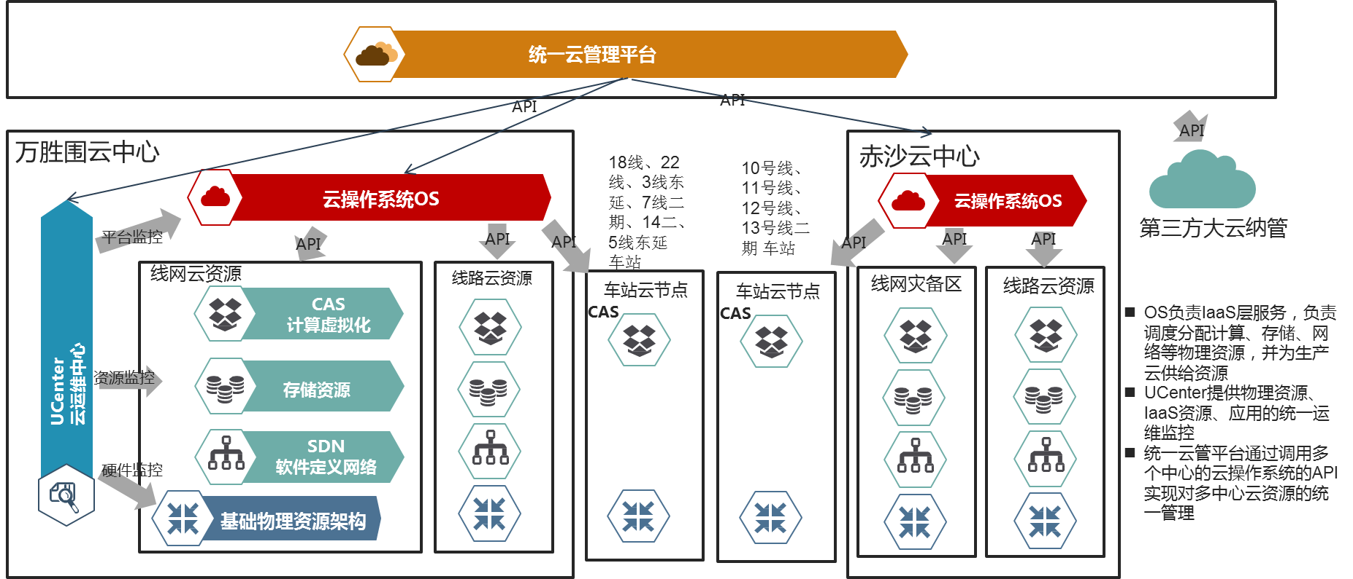
图10.3广州地铁综合多云管理平台部署架构
统一云管理平台：提供针对广州地铁综合生产云的统一管理和统一运营功能，目标是致力打造一个可运营、可运维、兼容度高、易扩展的开放性云管理平台产品，其核心价值是基于开放API和完全解耦的模块化系统架构设计。在核心模块通过北向RESTfulAPI接口与上层业务系统通信，实现资源的调度和业务流程；同时统一云管理平台与第三方的云平台软件通信，并可以实现对万胜围、赤沙及清分云资源进行统一管理。
云操作系统OS：提供云平台内完整的计算资源、存储资源和网络资源等基础资源的管理服务，云操作系统OS分别部署万胜围云数据中心（包括仿真测试环境）和赤沙云数据中心，池化云平台基础设施（包括：计算、网络、存储等资源），在计算、网络、存储等资源被云操作系统OS集成和服务化之后，再被上层的统一云管理平台CMP进行管理，同时负责收集虚拟资源池的告警、性能、资源等监控数据，并汇聚上报到统一云管理平台CMP进行统一呈现；云操作系统OS对车站云节点和综合监控虚拟化节点进行统一纳管。
虚拟化软件：基于KVM的虚拟化平台，为服务器提供基本的虚拟化能力，在云平台中，在万胜围和赤沙线路/线网资源池、各车站/车辆段/停车场云节点服务器部署虚拟化平台，为部署在云数据中心和各车站/车辆段/停车场的上云业务应用提供虚拟化环境，同时虚拟化平台会通过北向plugin接口直接被数据中心云平台云操作系统OS所管理。

多云管平台硬件部署设计
软件组件部署到物理资源的整体架构、体现各组件与物理资源的映射关系以及使用资源的形式（物理机、虚拟机、容器等）和具体配置。
系统采用HA方案部署，保证服务的高可用性。部署示意图如下：
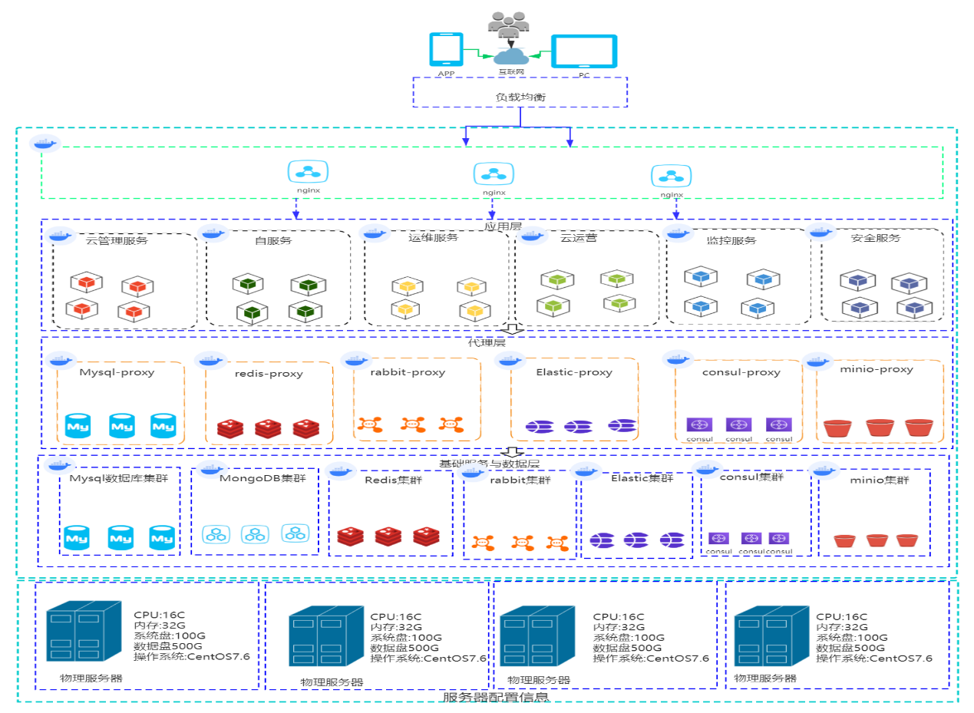

集群网络配置
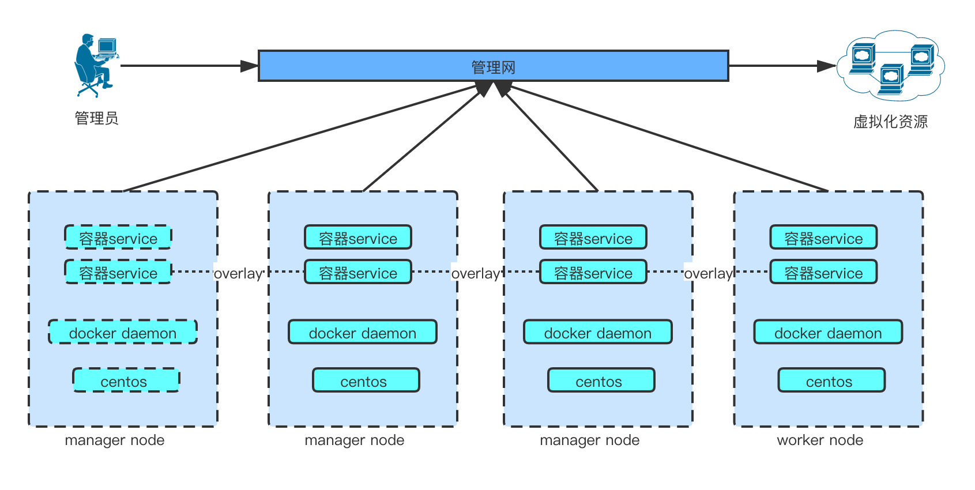

集群硬件规格

- 平台配置建议
纳管规模 | 2000台以上 | 推荐节点数 | 半年 | 1年 | 2年 | 节点模式
swarm1 | 32 | 64 | 100G+500G | 100G+2T | 100G+2.5T | manager
swarm2 | 32 | 64 | 100G+500G | 100G+2T | 100G+2.5T | manager
Swarm3 | 32 | 64 | 100G+500G | 100G+2T | 100G+2.5T | manager
Swarm4 | 32 | 64 | 100G+500G | 100G+2T | 100G+2.5T | worker

- 平台操作系统
支持银河麒麟V10、欧拉OS（OpenEuler）操作系统。

多云管理平台纳管设计

云资源纳管范围
- 私有云：生产云万胜围TCE及赤沙TCE、清分云（品高、VMware、Oracle、华三）、虚拟化：生产云车站云节点虛拟化(H3C-CAS）（支持18号线、22号线、3号线东延、7号线二期、14号线二期、5号线东延、10号线、11号线、12号线、13号线二期车站CAS虚拟化接入）；
- 车站裸金属服务器（AFC、ISCS）：通过对接华三UC实现对物理主机管理。
- 其它云资源：根据云6资源对外服务接口能力进行纳管。
- 纳管视频云存储：依据云存储运维接口说明文档
  - 查看云存储概要信息：包括总容量、剩余容量、集群的总节点数；元数据服务节点的信息，包括 IP 地址，主备状态，健康状态等。
  - 查看文件系统信息，包括总 bucket 数、总文件数等。
  - 查看云存储在运行时所产生的异常报警信息，包括设备上下线、节点状态变化报警；系统容量不足报警；授权容量用尽报警；以及 bucket 配额不足的报警等
- 桌面云：依据H3C VDI Workspace REST API文档（202209）
  - 查看主机列表：集群ID、服务器IP地址、物理机名称等
  - 查询主机概要信息：集群ID、CPU个数、CPU利用率、服务器IP地址、内存利用率、内存大小、磁盘大小、磁盘利用率等
  - 查询主机池信息：主机池下的一级主机和集群数量、主机id、主机名称
  - 告警信息：告警列表、告警详情、告警类别等
  - 查询主机存储池：存储池已分配容量、存储剩余大小
- 备份一体机：依据接口文档参数提供下列数据对接。
  - 查看存储集群中所有节点数、在线节点数、离线节点数、异常节点数
  - 查询存储池信息，展示存储池状态（1：正常2：降级 3：异常；4：删除中5：修改中6：迁移中）
  - 查询本地存储池容量
- 堡垒机：依据接口文档参数提供下列数据对接。
  - 查看展示资产信息（包括主机、网络资产、数据库资产、应用资产。）
  - 查询展示符合条件的用户列表（包括用户的ID、登录名、用户姓名、用户的部门、用户分组等信息）

云资源纳管设计基础
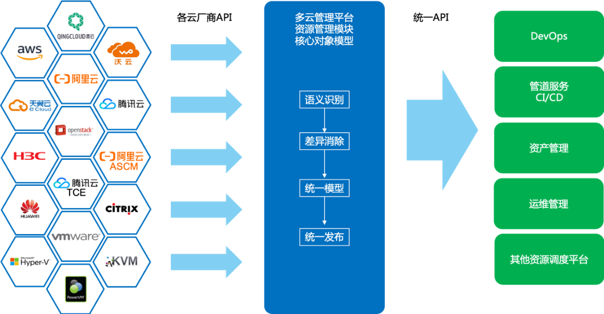
将用户云账户下的云主机资源导入以进行统一管理，首先要接入云平台，云资源在API调用时需要验证访问者的身份，云资源的验证方式通过AccessKey来实现。验证成功后，选择将要导入至平台资源所在的可用区，选择待导入资源。
对于私有云或虚拟化资源池的资源导入可以通过与私有云或虚拟化系统的管理系统（API接口）进行对接实现资源导入和纳管工作。

私有云资源纳管设计

私有云计算管理
- 实例管理
- 云服务器是一种基础云计算服务。一个云服务器实例可理解为等同一台虚拟机，包含CPU、内存、操作系统、网络、磁盘等基础的实例组件。在使用过程中，随着业务的扩展，可以随时扩容磁盘、增加带宽。如果不再需要云服务器，也能随时释放资源，节省费用。云服务的使用，不仅可以为企业节约成本，并且具有高可用性、安全性、弹性、操作简易等特点；相较于传统的机房部署，有着突出的优势。
- 云管平台包含对私有云服务器实例的整个生命周期的操作以及对实例的统一管理。其中主要涵盖云服务器实例的创建、部署/取消部署、开机/关机、重启、编辑、查看详细、查询、同步、主机监控（磁盘、CPU、内存）、告警监控、主机分析等相关操作。
- 云服务器的生命周期即从实例的创建开始到释放结束的所有可能状态。主要有：准备中、启动中、运行中、停止中、已停止、等待释放。
- 镜像管理
镜像服务是用于管理镜像的云服务。云管理员通过镜像管理功能可以对本系统中的所有公有镜像和私有镜像进行统一管理以满足云用户的实际需求。
- 私有云镜像服务
不同于云资源镜像服务，私有云镜像是在用户本地进行维护的。因此，在私有云平台，多云管理允许用户对镜像进行编辑修改，用于快速适配业务需求。
- 快照管理
快照是作为保护云服务器数据安全的底牌之一。多云管理不仅允许用户根据需要随时对云服务器创建快照，也可以根据预先设定的日程表对快照进行策略式管理。
- 标签管理
标签用于标记资源，由标签键和标签值组成。如果用户的账号下有多种资源类型，而且不同的资源类型之间有多种关联，用户可以为资源绑定特定的标签，方便分类和统一管理。多云管理支持绑定标签资源类型包括ECS实例、云盘、快照、镜像、安全组和弹性网卡。绑定标签时，支持模糊搜索。绑定标签时，如果用户还未创建过标签，可以在操作页面中直接创建新的标签。

私有云网络管理
- 网络/VPC管理
私有云是基于SDN来部署和交付网络的，因此，针对于SDN网络，多云管理支持针对VPC的管理。用户可以通过平台创建和删除VPC。同时，用户还可以在VPC详情中了解该VPC内都有哪些资源。
- 路由表管理
云管平台支持异构私有云路由表的统一管理：包括
- 查询路由表列表
- 路由表详情
- 创建路由表
- 更新路由表
- 关联路由表与子网
- 解关联路由表与子网
- 删除路由表
- 路由策略管理（创建、修改、删除、重置、详情）
- 浮动IP管理
公网IP服务是本系统中用于为组织提供外部网络访问能力的云服务。云管理员通过公网IP管理功能可以对本系统中的所有外部网络IP地址及外部网络带宽进行统一管理以满足云用户的实际需求。用户拥有的弹性公网IP是作为一个独立的资源使用的，无需与其它计算资源或存储资源绑定。在需要时可以将弹性公网IP绑定到需要的资源上；在不需要时将之解绑并释放，避免不必要的费用产生。可以根据需要随时调整弹性公网IP的带宽值，带宽的修改即时生效。
公网IP服务中的外部网络IP地址都是从对应的地址池中分配的，因此云管理员需要先配置公网地址池，才能为组织内的云用户提供公网IP服务。
- 安全组管理
安全组是一种安全访问控制能力，类似虚拟防火墙，具备状态检测和数据包过滤功能，用于在云端划分安全域。用户可以通过配置安全组规则，允许或禁止安全组内的云服务器实例对公网或私网的访问。在创建云服务器实例时必须指定安全组，每台云服务器实例至少属于一个安全组。同一安全组内的实例之间默认内网网络互通。在没有设置允许访问的安全组规则的情况下，不同安全组内的云服务器实例默认内网不通。（仅普通安全组）可以通过安全组规则授权两个安全组之间互访。安全组具有状态检测能力，支持有状态服务，并且通过会话保持状态。如果数据包在出方向是被允许的，那么对应的此连接在入方向也是允许的。从云服务器实例内发起请求时，默认放行同一会话中的响应。

私有云存储管理
- 对象存储
对象存储提供对可靠，快速且廉价的数据存储基础架构的访问。使管理员能够在Web上的任何位置随时存储和检索任何数量的数据，简化了Web规模计算。可跨多个设施在多个设备上冗余地存储数据对象，并允许许多单独的客户端或应用程序线程对这些数据对象进行并发读取或写入访问。
存储空间（Bucket）是用于存储对象（Object）的对象容器，所有的对象都必须隶属于某个存储空间。同一个存储空间的内部是扁平的，没有文件系统的目录等概念。管理员可以设置和修改存储空间属性用来控制地域、访问权限、生命周期等，这些属性设置直接作用于该存储空间内所有对象，因此管理员可以通过灵活创建不同的存储空间来完成不同的管理功能。
- 块存储
云盘是为云服务器提供的数据块级别的块存储产品，具有低时延、高性能、持久性、高可靠等特点。云盘就像硬盘一样，可以对挂载到云服务器上的云盘做分区、格式化、创建文件系统等操作，并对数据进行持久化存储，当做云服务器“本地”磁盘使用。
管理员通过硬盘管理功能可以对所对应的云盘资源进行统一管理以满足云用户的实际需求。

虚拟化资源纳管设计

虚拟化计算管理
云管理平台应具备兼容异构虚拟化平台功能，兼容但不限于VMware、Hyper-V、KVM等虚拟化平台，同时兼顾其它云资源：
- 实例管理
支持异构虚拟化实例的统一管理，比如创建、删除、变更配置、开机、关机、重启、关闭操作系统，迁移，控制台登录、创建快照，重命名，查看实例资源基本信息、查看实例状态，查看警报，查看任务、查看事件，查看映射关系，查看实例资源使用率等，可视频演示
- 标签管理
支持异构虚拟化虚拟机实例标签管理，用于完善虚拟机的纳管信息，支持对虚拟机做标签信息的维护。可基于标签进行数据统计和分析。
- 计算拓扑
支持通过计算拓扑查看主机、虚拟网络、资源池、存储之间的关联关系和虚拟机列表情况及其集群资源详细信息，并支持导出。

虚拟化网络管理
- 虚拟交换机（虚拟网卡）管理
支持异构虚拟化虚拟交换机的统一管理，比如创建、删除，更新等；支持标准交换机和分布式交换机的使用，比如端口组添加，端口组列表查看，端口组更新，查看交换机基本信息。
- 端口组管理
支持端口组的管理，比如创建、编辑、删除端口组，查看端口组基本信息，查看端口组所属物理机，查看端口组所属虚拟机。
- IP池管理
支持IP池的统一管理，比如创建、删除，更新等；支持IP池的使用，比如查看IP池基本信息，查看网段信息，变更IP使用状态，创建虚拟化实例时可根据选择的IP池按自动分配策略来分配IP网段和空闲的IP地址。
- 网络拓扑
支持通过网络拓扑查看物理网卡、端口组和虚拟机虚拟网卡之间的关联关系和网卡的配置信息和虚拟/物理网卡的实时流量。

虚拟化存储管理
- 存储管理
支持异构虚拟化存储的使用，查看存储资源的资源使用情况、存储资源的变化量，所属主机、虚拟机，物理映射，警报，事件、任务、存储配置等的详情。
- 存储分析
支持存储分析，基于自定义时间范围，提供时间范围内数据存储容量变化情况，以及容量变化的原因（具体定位到虚拟机和文件位置），查看数据存储基本信息。
- 存储组管理
支持存储组的统一管理，比如创建、删除，更新、查看存储组基本信息，存储资源等基本信息，存储资源分配；支持用户通过选择存储组，通过策略选择最有利（可用容量最大、成本最低等）的存储空间等。
- 存储拓扑
支持通过存储拓扑查看主机HBA卡、数据存储、虚拟机、虚拟机虚拟硬盘和虚拟机逻辑磁盘（文件系统）之间的关联关系和实时的IOPS情况，并支持导出。

物理机纳管设计
通过对接华三UC实现对物理主机管理，多云管理平台CMP从UC获取数据进行展示，物理机管理操作通过UC执行。
UC统一运维平台可对各个品牌X86架构服务器硬件状态、硬件性能数据进行监控，并具备自动巡检功能，可以有效的替代传统的通过查看服务器状态灯的人工巡检模式。通过带外管理端口直接对服务器硬件的监控，不需要在每台服务器上安装代理软件或服务器厂家的管理软件，实现与操作系统的无关性。能对IBM、HP、DELL、华为、联想等各品牌的机架服务器的硬件状态进行监测。监测范围包括： CPU、内存、硬盘、网卡、磁盘阵列卡、电源、风扇、温度、电压等。
对服务器硬件的监控通过标准的协议进行，包括IPMI、SNMP、RESTful等，可根据不同的服务器型号支持的监控类型设置不同的连接协议访问参数。

其他云资源纳管设计
其它云资源：根据云资源对外服务接口（API）能力进行纳管。
- 纳管视频云存储：依据云存储运维接口说明文档
- 查看云存储概要信息：包括总容量、剩余容量、集群的总节点数；元数据服务节点的信息，包括 IP 地址，主备状态，健康状态等。
- 查看文件系统信息，包括总 bucket 数、总文件数等。
- 查看云存储在运行时所产生的异常报警信息，包括设备上下线、节点状态变化报警；系统容量不足报警；授权容量用尽报警；以及 bucket 配额不足的报警等
- 桌面云：依据H3C VDI Workspace REST API文档（202209）
- 查看主机列表：集群ID、服务器IP地址、物理机名称等
- 查询主机概要信息：集群ID、CPU个数、CPU利用率、服务器IP地址、内存利用率、内存大小、磁盘大小、磁盘利用率等
- 查询主机池信息：主机池下的一级主机和集群数量、主机id、主机名称
- 告警信息：告警列表、告警详情、告警类别等
- 查询主机存储池：存储池已分配容量、存储剩余大小
- 备份一体机：依据接口文档参数提供下列数据展示。
- 查看存储集群中所有节点数、在线节点数、离线节点数、异常节点数
- 查询存储池信息，展示存储池状态（1：正常2：降级 3：异常；4：删除中5：修改中6：迁移中）
- 查询本地存储池容量
- 堡垒机：依据系统对外服务接口说明文档进行展示对接。
- 查看资产信息（包括主机、网络资产、数据库资产、应用资产。）
- 查询展示符合条件的用户列表（包括用户的ID、登录名、用户姓名、用户的部门、用户分组等信息）

运维管理设计
运维管理主要包括：监控管理、统一告警、故障处理、任务管理、资源编排、脚本管理、服务目录、应用蓝图、报表管理等部分。

运营管理设计
运营管理主要包括：辅助决策、组织管理、账单管理、计费管理、运营报表等部分。

单点登录设计
云管系统需要实现单点登录（SSO，Single Sign On），通过与用户统一身份管理、集中认证系统（如OA、4A、零信任系统）对接，用户只需要登录一次，就可以访问多个应用系统。
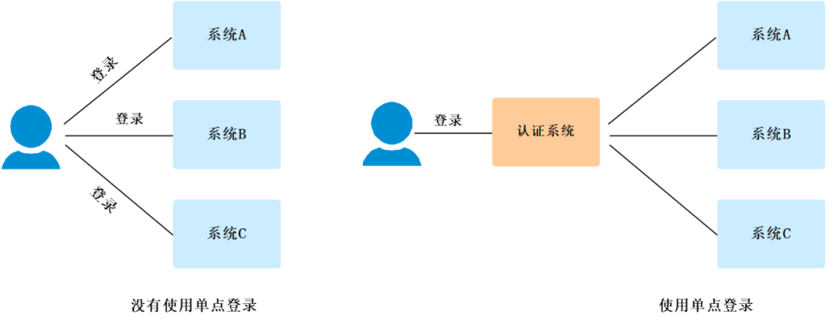
单点登录系统说明
单点登录流程说明如下：
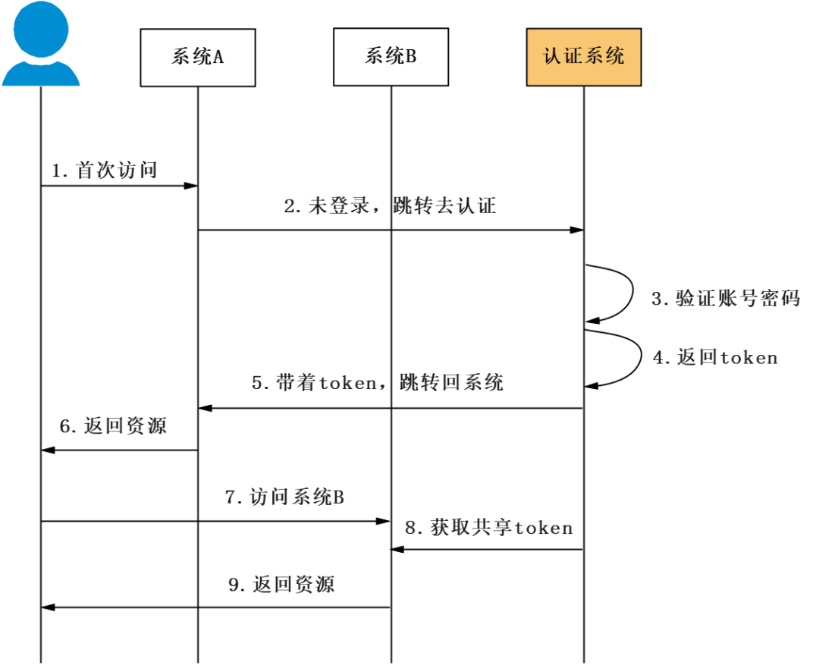
  - 用户首次访问系统 A 时，需要进行登录。
  - 系统 A 带着用户登录信息重定向给认证系统。
  - 认证系统验证用户登录信息。
  - 验证通过后，返回一个 token，token 类似一种内部的通行证，包含了用户身份信息、登录状态和过期时间，在各个系统间共享。
  - 认证系统带着 token 重定向给系统 A，得知用户是已登录状态。
  - 系统 A 向用户返回请求的资源。
  - 用户访问系统 B 时，需要进行登录。
  - 系统 B 通过共享的 token，得知用户是已登录状态。
  - 系统 B 向用户返回请求的资源。

Token 是有时效性的，如果用户长时间没有操作，token 将会过期。
Token 过期后用户再次访问系统 A、系统 B 时，登录状态已失效，需要重新登录。
对于注销场景，与上述流程类似。
用户主动从系统 A 注销时，系统 A 调用认证系统，清除 token。
此时用户再访问系统 A、系统 B 时，通过共享的 token 得知用户是已注销状态，需要重新登录。

系统兼容性
多云管系统支持市场所有主流CPU（Intel全系、AMD全系）服务器,以及国产服务器，如飞腾CPU、海光CPU和鲲鹏CPU等。

系统授权
多云管系统纳管授权规则：按照云平台类型，每种云平台不限设备数量。。

仿真专题方案描述
因万胜围机房空间有限，在赤沙生产云平台云平台上设置仿真测试与培训系统，通过Overlay 逻辑隔离技术实现仿真环境与生产环境的隔离，详细方案如下：
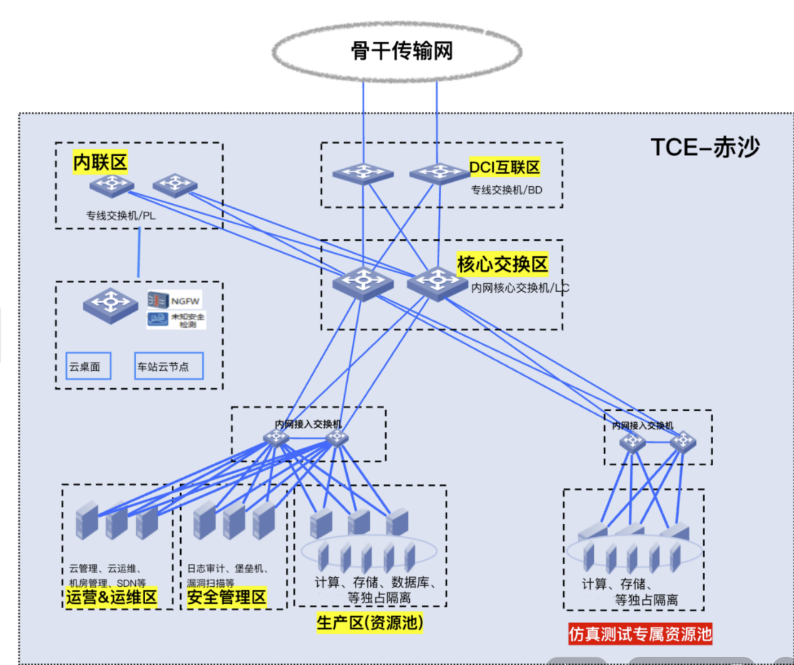

计算和存储资源：在生产云平台专有云区域划定一个独立的物理资源池，将仿真环境硬件资源纳入赤沙资源池，构建仿真测试环境的计算资源池。仿真测试环境的计算资源出现宕机或攻击，并不影响生产环境的运行；
网络资源：通过overlay的GRE技术，将仿真测试环境建立独立的VPC环境，不同私有网络间实现完全逻辑隔离，避免使用者从仿真环境在网络层面攻击和渗入生产环境。
安全资源：仿真用户在接入侧采用独立的交换机，仿真用户访问进入仿真测试环境资源池后，共用云内堡垒机、云防火墙、云主机安全等相关安全设备，确保仿真环境安全。同时相关仿真测试环境接受态势感知系统、未知威胁检测设备等中央级安全设备的统一监控，保证一旦在仿真测试环境出现安全攻击事件，能第一时间收到反馈和处理。
所以本方案作为广州地铁测试环境部署方案可以安全、稳定的运行，不影响生产环境运行。
赤沙云资源区：在独立仿真物理资源池内划分出仿真虚拟机，用于为仿真环境提供计算及存储资源，满足仿真业务资源需求。
生产云平台云内仿真资源配置如下：
- 业务服务器2台（UIS-Cell 3030 G3）、GPU服务器1台（AIX R6210S-G3），保留并放置在赤沙仿真区环境，作为仿真环境计算资源。
- 业务接入交换机2台（S6800-54QF），带外接入交换机1台（S5560X-54C-EI）；

视频云存储资源池建设方案
视频云存储系统采用了基于云架构的分布式集群设计和虚拟化设计，在系统内部实现了多设备协同工作、性能和资源的虚拟整合，最大限度利用了硬件资源和存储空间。为用户提供从前端视频接入，存储、视频对接、运维管理于一体的综合解决方案。
云化接入能力：支持百万级设备接入，除具备视频解码设备的接入，视频云存储还支持丰富的物理网设备接入能力
云化存储能力：灵活扩展EB级存储规模，且具备运营商级可靠性高达到6个9级别（99.9999%）
系统整体架构图如下：
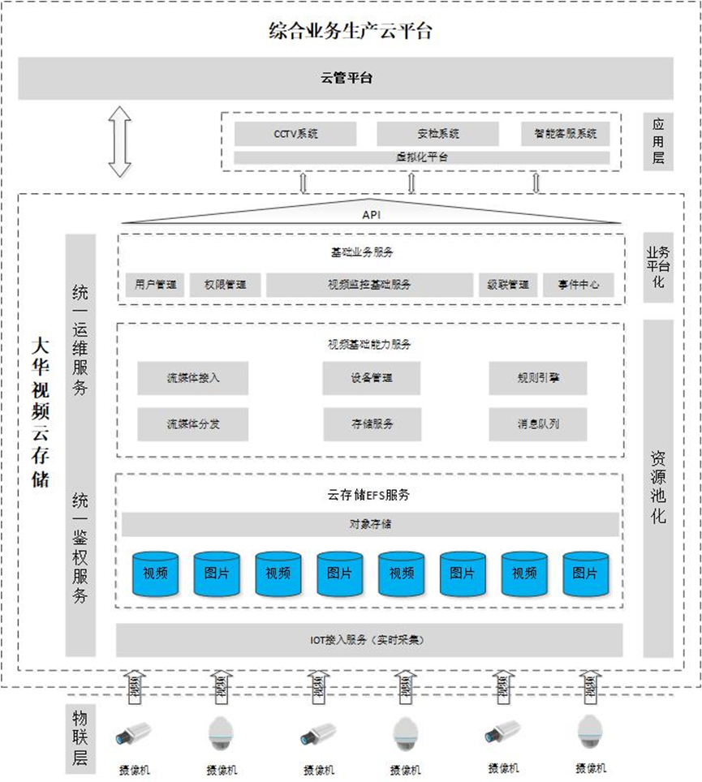
大华视频云存储主要有以下几部分组成：
IOT接入服务：实现各类标准协议视频前端的接入，可以屏蔽各种前端设备之间的协议上差异，对其进行一层抽象产生逻辑设备，并向上提供一种统一的管理这些逻辑设备的标准接口，以此实现上层业务逻辑与底层设备具体协议之间的解耦。
云存储分布式文件系统(EFS)服务：利用多节点并行处理技术架构提供海量非结构化数据存储能力。主要包括元数据服务集群负载均衡模块、数据节点内磁盘负载均衡模块、高可靠数据分布策略管理模块、数据节点的磁盘管理模块、智能恢复模块、一致性保护模块、用户配额模块、系统安全管理模块等构成。
视频基础能力服务：提供基础的视频能力服务，包括流媒体接入，流媒体分发，设备管理，存储服务，规则引擎，消息队列等。
基础业务服务：提供基础的视频业务能力，包括用户管理、权限管理、视频基础服务等能力。
统一运维服务：面向视频云存储系统的服务，产品的统一安装，部署，升级，资源监控，服务监控，异常检测，图表化呈现的一个大数据运维系统。
统一鉴权服务：提供一套可靠、高效的账户认证体系，实现统一账户管理、认证等功能。

备份资源池建设方案

云平台自带备份恢复功能
  - 快照备份
    - CBS快照系统为异构架构实现，与块存储系统完全独立解耦，另外，快照系统对云硬盘创建的备份是独立存储于对象存储系统中，确保快照数据不会因为源盘损坏而导致备份数据失效，避免传统的块存储系统的快照依赖源盘数据恢复的问题。
  - 分布式数据库备份
    - 支持数据库的恢复操作（或称为回档），系统可以通过备份恢复指定时间（精确到秒）的数据。物理回档意味着可以支持实例级的回档。物理回档的前提是存在对应的物理备份和日志备份。选择备份到对象存储CSP，根据需求进行回档到某一个时间点，并产生临时实例。

备份一体机
本项目万胜围中心部署一套两节点备份一体机，可提供备份空间约为200TB。每台备份一体机通过2个万兆口接入以太网，配置为主备模式；赤沙中心部署一套单节点备份一体机，可提供备份空间约为150TB。每台备份一体机通过2个万兆口接入以太网，配置为主备模式。
利用备份一体机的远程备份功能，将万胜围中心的重要数据备份到赤沙中心；同样赤沙中心的重要数据也备份到万胜围中心，形成两个数据中心的互备模式，满足备份数据异地存放的三级等保要求。
由于云平台属于虚拟化环境，因此备份软件只需要在宿主机（Host节点）安装agent，即可对虚拟机进行整机备份，无需在虚拟机内安装agent。
备份数据通过管理网络进行备份，对生产业务不会造成影响。
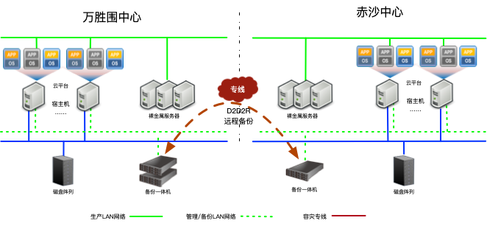
本地备份
当出现应用故障或数据误删除时，可通过本地备份进行恢复。

异地备份
当出现数据中心级别的故障，例如不可抗力的地震、火灾时，可通过异地备份进行恢复。

线路虚拟化方案

目标
为了广州地铁建立一个有效支撑业务的云计算平台，承载车站生产业务，提高车站系统的稳定性、可靠性。通过云计算技术，充分利用服务器资源，节省IT开销，提升业务使用的灵活性、安全性、可用性、可扩展性，改进资源供应方式，最大限度提升资源利用率，降IT建设的运营成本。

设备信息

设备清单
列出本项目中涉及设备清单，以及各设备分布的位置（待定）
类型 | 型号 | 硬件配置 | 数量 | 备注
服务器 | H3C UIS-Cell 3030 G3 12LFF 超融合一体机H3C UIS-Cell 3000 | 4114(2.2GHz/10核/13.75MB/85W) CPU模块(FIO)  600GB 12G SAS 10K 3.5in EP 512n HDD通用硬盘模块(FIO)  1.8TB 12G SAS 10K 3.5in EM 512e HDD通用硬盘模块(FIO)  32GB 2Rx4 DDR4-2666P-R内存模块(FIO)

设备连接
方案中设备之间互连情况如下：服务器2个千兆电口聚合作为管理口，2个万兆光口作为业务口

参数规划

CAS管理服务器资源规划
线路虚拟化管理服务器采用2个车站作CVM双机部署，并提供CVK部署虚机功能

业务服务器资源规划
车站服务器内存为64G（专业扩充至128G），UIS-Cell-3030-G3

名称规划
规划服务器主机名和密码时，需要与客户沟通是否有规范要求，按照客户的规范要求来规划服务器主机名和密码。建议密码信息满足一定复杂度：长度至少8位，包含字母大小写，数字和特殊字符。

服务器名称 | 主机名 | root用户密码
计算服务器
管理交换机
业务交换机

网络规划
服务器网络规划主要包括管理地址、业务地址的规划。
如下表是服务器iLO网卡、管理网卡、业务网卡的IP地址配置举例。
网络选项 | iLO网卡 | 管理网卡 | 业务网卡 | 网关
计算服务器1

CAS系统通过虚拟交换机为虚拟机提供虚拟网卡，使虚拟机与外部网络通讯。请参考下表规划虚拟交换机的配置：
网络 | 物理接口 | 虚拟交换机名称 | 业务转发模式 | VLAN ID
管理网络 | G0 | vswitch0 | VEB
业务网络 | TG1 TG2 | vswitch-app | VEB

存储规划
本地磁盘规划：
如果服务器使用了两块本地磁盘，建议对这两块本地磁盘做RAID 1。
如果服务器使用了两块以上的本地磁盘，则建议对本地磁盘做RAID 5。
虚拟化采用本地存储，无IPSAN或FC存储。

虚拟机资源规划
为综合监控、PIS等提供车站用业务虚机。根据现场实际业务需要配置虚拟机的CPU个数、内存大小和磁盘容量。
虚拟机计算资源规划：
根据虚拟机的重要级别，对于不同级别的虚拟机分配不同的优先级（高、中、低），保证在发生资源抢占的情况下重要级别的虚拟机优先分配资源。
虚拟机启动后会占用内存资源，为了保证业务的正常运行，需要预留1/3的空闲内存资源。

虚拟机网络资源规划：
CAS系统支持三种类型的网卡“普通网卡”、“Virtio网卡”和“Intel e1000网卡”。建议使用“Virtio网卡”，并启用内核加速功能。较老的Linux系统（比如RHEL 4.x）为保证兼容性建议使用e1000网卡。
对于Windows操作系统默认不支持“virtio网卡”，需要通过CAS Tools加载Virtio网卡驱动。
选择“普通网卡”时，不管物理网口是千兆或者万兆，虚拟机均显示百兆网卡，而选择“Virtio”时，则不会有该问题。

虚拟机存储资源规划：
CAS系统支持的硬盘类型为“IDE硬盘”、“SCSI硬盘”、“USB硬盘”、”virtio硬盘”和“virtio SCSI硬盘”。“Virtio硬盘”是虚拟化环境中经过优化的硬盘类型，提高了磁盘的I/O性能，因此推荐使用virtio硬盘（virtio SCSI应用在较新操作系统，比如CentOS7.x）；较老操作系统选择使用IDE硬盘，比如CentOS4.x系列、CentOS5.3以前的版本。
虚拟机的存储卷支持高速和智能两种格式，推荐使用智能格式。
对于数据库服务等磁盘I/O有较高要求的，建议虚拟机使用块设备类型的存储卷，缺点是不能支持快照等功能。
推荐虚拟机使用独立的系统盘和数据盘。
虚拟机支持directsync、writethough、writeback、nono等四种缓存方式，为了保证用户数据的安全性，推荐使用directsync。

云桌面建设方案

设计概述
云桌面服务以服务器虚拟化为基础，允许多个用户桌面以虚拟机的形式独立运行，同时共享CPU、内存、网络连接和存储器等底层物理硬件资源。这种架构将虚机彼此隔离开来，同时可以实现精确的资源分配，并能保护用户免受由其他用户活动所造成的应用程序崩溃和操作系统故障所带来的影响。
广州地铁综合生产云项目在万胜围数据中心（2台服务器）、赤沙数据中心（2台服务器）、仿真测试及培训系统部署（1台服务器）三套云桌面系统，为线路及控制中心智能客服系统、安检系统及AFC系统及运维提供云桌面服务。

云桌面资源需求
桌面VM资源需求：
部署位置 | 业务系统 | 线网 | 资源类型 | 数量 | CPU数(个) | 内存（GB） | 存储（GB）
万胜围数据中心 | 智能客服系统 | 线网级 | 虚拟机 | 2 | 8 | 8 | 100
万胜围数据中心 | 安检系统 | 线网级 | 虚拟机 | 2 | 8 | 8 | 100
万胜围数据中心 | 清分中心乘客画像 | 线网级 | 虚拟机 | 3 | 8 | 8 | 100
万胜围数据中心 | 运维云桌面 | / | 虚拟机 | 8 | 8 | 8 | 100
赤沙数据中心 | 清分中心乘客画像 | 线网级 | 虚拟机 | 3 | 8 | 8 | 100
赤沙数据中心 | 运维云桌面 | / | 虚拟机 | 6 | 8 | 8 | 100
仿真测试区 | / | 线网级 | 虚拟机 | 2 | 8 | 8 | 100

瘦终端部署需求
系统 | 线路 | 瘦客户机系统 | 瘦客户机规格型号 | 数量
综合业务云平台 | 十四号线二期 | Win7、Win10、SpaceOS（linux） | C33 | 1
综合业务云平台 | 十八号线 | Win7、Win10、SpaceOS（linux） | C33 | 3
综合业务云平台 | 二十二号线 | Win7、Win10、SpaceOS（linux） | C33 | 1
综合业务云平台 | 三号线东延 | Win7、Win10、SpaceOS（linux） | C33 | 1
综合业务云平台 | 五号线东延 | Win7、Win10、SpaceOS（linux） | C33 | 1
综合业务云平台 | 七号线二期 | Win7、Win10、SpaceOS（linux） | C33 | 1
综合业务云平台 | 十号线 | Win7、Win10、SpaceOS（linux） | C33 | 2
综合业务云平台 | 十一号线 | Win7、Win10、SpaceOS（linux） | C33 | 2
综合业务云平台 | 十二号线 | Win7、Win10、SpaceOS（linux） | C33 | 2
综合业务云平台 | 十三号线二期 | Win7、Win10、SpaceOS（linux） | C33 | 2
综合业务云平台 | 大石区域控制中心 | Win7、Win10、SpaceOS（linux） | C33 | 1
综合业务云平台 | 仿真测试及培训系统 | Win7、Win10、SpaceOS（linux） | C33 | 6
综合业务云平台 | 陇枕区域控制中心 | Win7、Win10、SpaceOS（linux） | C33 | 1
综合业务云平台 | 万胜围数据中心 | Win7、Win10、SpaceOS（linux） | C33 | 10
综合业务生产云 | 赤沙数据中心 | Win7、Win10、SpaceOS（linux） | C33 | 10
综合业务云平台 | 镇龙区域控制中心云节点 | Win7、Win10、SpaceOS（linux） | C33 | 4

云桌面操作系统适配表：
OS名称 | 版本号 | 版本位数 | 备注
Win7 | Win7 SP1专业版 | 32/64
 | Win7 SP1 企业版 | 32/64 | 推荐使用
 | Win7 SP1 旗舰版 | 32/64
Win10 | Win10 1909 专业版 | 32/64
 | Win10 1909 企业版 | 32/64 | 推荐使用Win10 1909 64位 企业版
CentOS | CentOS-7-x86_64 | 64
 | CentOS-8-x86_64-1905-dvd1 | 64
Redhat | rhel-server-7.5-x86_64-dvd | 64
Ubuntu | ubuntu-18.10-desktop-amd64 | 64

云桌面物理部署架构设计
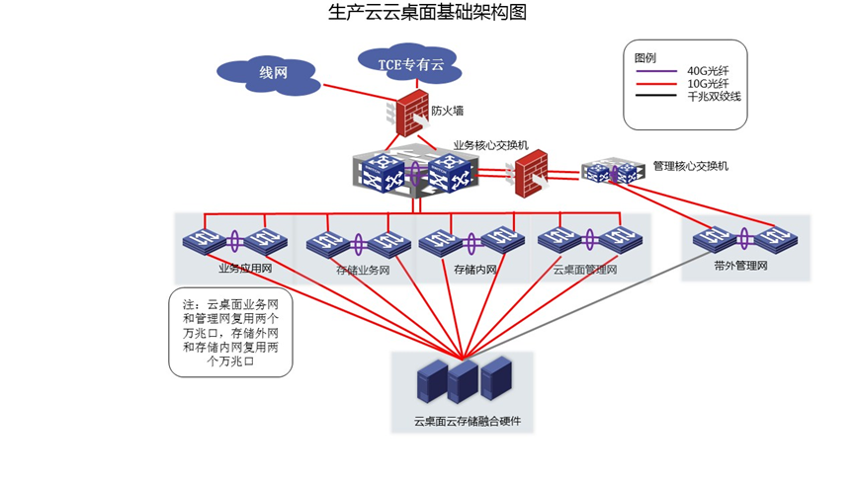
图2-3云桌面系统硬件部署架构
万胜围和赤沙数据中心综合生产云平台部署业务系统云桌面的计算、存储、网络资源，同时为对应线路和线网的控制中心提供完整的云桌面服务。区域控制中心和各线路的云桌面终端通过控制中心汇聚及瘦终线路骨干网进行接入生产云中心的云桌面系统；车站的云桌面终端通过车站汇聚-->线路骨干-->控制中心-->线网骨干传输网接入到生产中心云桌面系统。桌面终端访问桌面系统流量访问路径如下图所示：

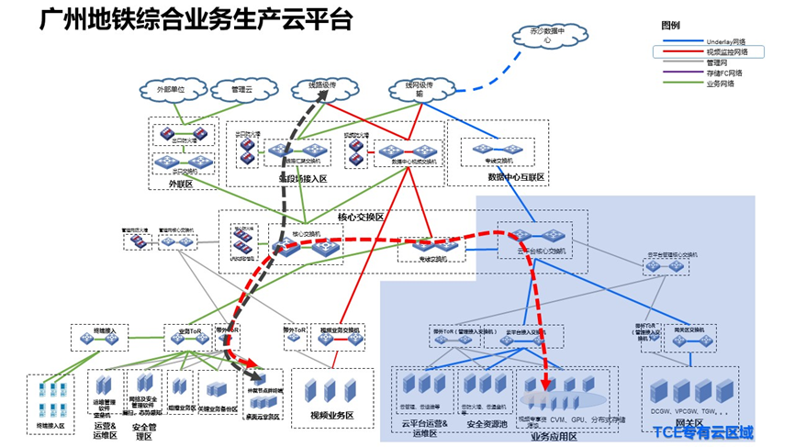
图2-3瘦客户机访问桌面系统流量访问路径

云桌面计算资源设计
云桌面系统以服务器虚拟化为基础，允许多个用户桌面以虚拟机的形式独立运行，同时共享CPU、内存、网络连接和存储器等底层物理硬件资源。这种架构将虚机彼此隔离开来，同时可以实现精确的资源分配，并能保护用户免受由其他用户活动所造成的应用程序崩溃和操作系统故障的影响。
计算资源池为用户提供CPU、内存计算资源。在服务器上安装 的虚拟化软件，可以在一台服务器上虚拟出多个台虚拟机，提供弹性规格的虚拟桌面。
本次项目采用2路机架服务器作为云桌面系统的计算资源，分别在万胜围数据中心、赤沙数据中心进行部署，用于提供云桌面服务的计算资源。
云桌面服务器规格2路：2.6主频，14物理核，内存192GB
按服务器配置综合考虑，桌面虚拟机规格8C、8G内存、100G存储计算，单台服务器可提供15个桌面虚拟机。万胜围可提供30个云桌面VM，赤沙可提供30个云桌面VM，仿真测试环境可提供10个VM。

云桌面存储资源设计
存储资源主要为虚拟桌面提供系统空间和数据空间、还有云桌面管理系统所需要的空间。
本次项目万胜围数据中心、赤沙数据中心云桌面系统的存储资源采用分布式存储，仿真测试及培训云桌面系统的存储采用本地存储，每台服务器配置4块2.4T的数据盘，配置2副本后，云桌面存储集群可用空间为4T。云桌面服务器存储单独组网，交换机配置存储内网和存储外网完成存储池的搭建，存储节点硬盘支持动态扩容，可灵活配置硬盘框数量。
存储使用共享存储，更具当前的桌面存储需求，万胜围需要共享存储1500G,建议按需分配4TB（其他组件所用资源详见云桌面总体设计方案）,赤沙需要共享存储900GB，建议按需分配4TB（其他组件所用资源详见云桌面总体设计方案），仿真测试中心规划云桌面虚拟机2个，建议按需分配2TB。

云桌面网络资源设计
使用云桌面的用户可以通过瘦客户端、个人电脑接入并访问到后端的云桌面服务，瘦客户端的接入网络可以是百兆或千兆GE网口。
云桌面系统部署在万胜围和赤沙的数据中心机房中；为云桌面分区设置两台独立的接入交换机，云桌面服务器双接入至两台接入交换机，由接入交换机与数据中心核心交换机对接。云桌面网络通信平面划分为业务网、存储网和管理网。三个网络之间是隔离的，保证最终用户不能破坏基础平台。
存储网络：存储网络通过配置双网卡聚合保障冗余，服务器提供两个万兆口聚合后运行存储的前端网和后端网。服务器的本地硬盘通过存储虚拟化后为虚拟机提供存储资源，但不直接与虚拟机通信，而通过虚拟化平台转化，本次项目采用IP SAN存储，存储网络复用业务TOR交换机。
业务网络：为用户提供业务通道，为虚拟机虚拟网卡的通信平面，对外提供业务应用。云桌面远程访问协议与虚拟机访问外部应用系统都是经过这个网络。各业务系统的桌面可以通过细分VLAN进行访问隔离。
管理网络：负责整个云桌面系统的管理、业务部署、系统加载等流量的通信。
网络接口定义如下：
云内设备接口互联定义 | 互联角色定义 | 本端设备 | 对端设备 | 接口数量 | 地址需求
万胜围线网资源池到接入交换机互联 | 带外管理 | 万胜围2台 | S5560X-54C-EI | 1*1Gb | 虚拟机业务3C
 | 业务平面 |  | S6800-54QF | 2*10Gb
 | 存储平面 |  | S6800-54QF | 2*10Gb
防真资源池 | 带外管理 | 赤沙一台 | S5560X-54C-EI | 1*Gb | 虚拟机业务3C
 | 业务业务 |  | S6800-54QF | 2*10Gb
赤沙线网资源池  到接入交换机互联 | 带外管理 | 赤沙两台 | S5560X-54C-EI | 1*Gb | 虚拟机业务3C
 | 业务业务 |  | S6800-54QF | 2*10Gb
 | 存储平面 |  | S6800-54QF | 2*10Gb

软件版本

云桌面产品
产品 | 版本
workspace云桌面管理平台 | E1013P14
workspace云桌面客户端 | E1013P14
workspace云桌面spaceagent | E1013P14
云桌面瘦终端 | C100S

虚拟桌面操作系统版本
操作系统 | 版本
Windows | 32位SP1企业版
Windows | 64位SP1企业版

附录一：生产云平台术语介绍

基本术语介绍

生产云平台
生产云平台（Tencent Cloud Enterprise）是基于腾讯云成熟产品体系的企业级专有云平台，为企业提供自主可控、弹性伸缩的全栈服务能力。生产云平台原生支持多地域多可用区架构。在实际私有云场景下，用户可根据实际情况构建一朵或多朵的生产云平台云平台，每一朵云平台是完全独立的，包括云平台的访问url及资源都是完全隔离独立运行。

Region（地域）
Region是一朵云平台下的基本逻辑组成，一个云平台由1个或多个Region组成，在云平台里，Region是一个逻辑概念，标识一个具备完全独立控制及容灾域的云平台，一般上是指数据中心的所在物理城市。传统银行基础架构中的两地三中心的地相当于云平台的region。
当云平台包含多个region时，每一个region的云资源是完全独立工作的，多个region之间仅共享云管平台入口、账号、权限等全局服务。每个region的网络延时一般在30ms之内，物理距离在数百到上千公里之间。

AZ/Zone（可用区）
AZ是云平台Region的基本组成单元，每一个Region都包括1个或多个AZ，AZ本身也是一个逻辑概念，标识一个具备独立资源容灾域的云区域，一般上是指某个数据中心。传统银行基础架构的两地三中心的中心相当于云平台的AZ。
每个Region具备多个AZ时，在云平台中会分为MAZ（主中心），SAZ（备中心），OAZ（其它中心），多个AZ之间一般要求网络延时在3ms内。云上应用可以在多个AZ之间部署主备或多活集群实现银行应用的高可用架构。

租户端
云平台为天然的多租户设计，针对云平台的管理对象及日常操作不同，区分租户端与运营端，其中租户端为提供具备多租户/多法人能力的产品化控制台，实现每一个租户/法人下的所有云上虚拟资源的生命周期管理能力。同时提供精细化的权限管理体系，可以实现按分组/角色设置一个租户下不同的子账号可以对不同的云上资源的管理权限。

运营端
运营端是面向云平台基础运维管理员，提供云平台统一的运营/运维产品化控制台，提供云平台基础服务管理，各云产品日常运维等能力，保障云平台整体稳定运行。同时提供精细化的权限管理体系，可以实现按分组/角色设置一个不同的账号可以对不同的云上资源的管理权限。

